САНКТ-ПЕТЕРБУРГСКИЙ ГОСУДАРСТВЕННЫЙ УНИВЕРСИТЕТ

**Савилов Иван Дмитриевич**

**География научно-инновационной деятельности в регионах Российской Федерации**

Магистерская диссертация

«К ЗАЩИТЕ»

Научный руководитель:

к.г.н., доц. С.С. Лачининский

_________________________

«___» _______________ 2016

Заведующий кафедрой:

д.г.н., проф. А.А. Анохин

_________________________

«___» _______________ 2016

Санкт-Петербург

2016

**Оглавление**

**Введение** …………………………………………………………………………… 3

**Глава 1. Понятие инновации.**

* 1. Сущность инноваций…………………………………………………………… 6
  2. Три подхода к понятию инновации…………………………………………… 16

**Глава 2. Теоретические основы исследования**

**научно-инновационной деятельности (НИД)**

2.1. Наука как фактор развития инновационной деятельности………………… 20

2.2. Классификация инноваций…………………………………………………….. 21

2.3. Диффузия инноваций как экономико-географическое исследование

инновационной деятельности……………………………………………………… 24

**Глава 3. Комплексная сравнительная оценка научно-инновационной**

**деятельности регионов России**

3.1. Инновационный мультипликатор как первый индикатор

инновационно-технологической активности регионов………….……………... 27

# 3.2. Методика и расчет рейтинга регионов России

# по уровню инновационного развития …………………………………………… 36

3.3. Сравнительное исследование и оценка НИД регионов по семи индикаторам… 56

3.4. Выявленные экономико-географические закономерности

НИД в России ……………………………………………………………………….. 70

3.5. Вычисление и анализ итогового коэффициента НИД ……………………….. 72

3.6. Типология регионов России по итоговому коэффициенту НИД ……………. 80

3.7. Предложения по применению методики оценки НИД

в управлении развитием регионов ………………………………………………….. 84

**Заключение** …………………………………………………………………………. 86

**Литература** …………………………………………………………………………… 89

**Приложения** ………………………………………………………………………….. 93

**Введение**

Характерной особенностью развития мирового хозяйства в последние десятилетия стала глобализация, которая проявляется в растущей экономической взаимозависимости стран всего мира в результате увеличения объемов и динамизации трансграничных перемещений товаров, услуг, капитала, трудовых ресурсов, а также благодаря ускорению диффузии технологий. Процесс глобальной экономической интеграции в условиях становления постиндустриальной парадигмы развития мирового хозяйства способствует усилению конкурентной борьбы, возникновению ее новых форм и методов, обусловливает модификацию системы факторов формирования конкурентных преимуществ.

Доминирующей тенденцией мирохозяйственной архитектуры в современных условиях является интеллектуализация факторов общественного производства, что позволяет создавать уникальные конкурентные преимущества на длительную перспективу. В развитых странах сформировалась инновационная модель экономического развития, которая базируется на интенсивной выработке и использовании новых знаний, за счет внедрения которых в образовании, технологиях, организации производства, товарах на сегодня достигается 70-85% прироста их ВВП. Положительное влияние инноваций на уровень конкурентоспособности экономики проявляется в росте производительности труда и добавленной стоимости, структурном обновлении экономики, росте удельного веса высокотехнологических, наукоемких отраслей в структуре производства и экспорта, повышении качества продукции, и, как следствие, расширении рынков сбыта.

Однако, несмотря на все положительные тенденции глобализации, нельзя обойти вниманием то, что прямым следствием жесткой конкурентной борьбы является углубление разрыва в уровнях развития между странами - лидерами мирового сообщества и остальными странами мира, которое сопровождается становлением глобального господства развитого центра, так называемой "триады": США, Европейский Союз, Япония. Именно он сегодня концентрирует экономическую и политическую мощь, выражением которой является экспансия деятельности транснациональных компаний и сосредоточение технологического потенциала, одновременно за другими странами сохраняется маргинальная специализация на ресурсоемких отраслях. Этим обуславливается актуальность исследования проблем инновационного развития.

Исследованию инновационной модели развития экономики, влияния инноваций на экономический рост, производительность труда, стратегий и механизмов формирования инновационных конкурентных преимуществ посвящены труды М. Абрамовица, В. Баумоля, М. Бунчука, С. Глазьева, Ч. Джонсона, Л. Канторовича, Б. Лундвала, Н. Розенберга, Б. Санто, Р. Солоу, С. Уинтера, К. Фримена, Й. Шумпетера и других авторов.

Современные тенденции интернационализации и международной экономической интеграции, обеспечения высокого конкурентного статуса отечественной экономики, формирования эффективной внешнеэкономической стратегии на основе инновационной модели экономического развития отражены в исследованиях отечественных ученых: Н. Лапина, Ю. Морозова, П. Завлина, Г. Азгальдова и других.

Экономическая политика России, долгое время опирающаяся на сырьевой потенциал, оказалась не готовой к быстрому переходу на инновационный путь развития. Доля нашей страны на мировом рынке наукоёмкой продукции не превышает 0,4%, а доля инновационно-активных предприятий составляет около 10% общего количества. Подобные показатели свидетельствуют о необходимости продуктивной схемы социально-экономического развития территорий, что невозможно без объективной оценки НИД регионов. Принятие правильных государственных решений предполагает точное представление о статике и динамике территориально-инновационных процессов.

Весьма актуальными для России как на научном уровне, так и на прикладном, являются проблемы формирования эффективного механизма государственной поддержки инновационной деятельности, диверсификации источников финансирования научных исследований, развития современной инновационной инфраструктуры, обеспечения системности и эффективности инновационных процессов.

Актуальность и высокая научно-практическая значимость системного исследования инновационных процессов, их влияния на формирование и эффективное использование конкурентных преимуществ для обеспечения устойчивой конкурентной позиции страны на мировых рынках обусловили выбор темы магистерской диссертации, ее цели и задачи.

**Целью** настоящей работы является исследование дифференциации регионов России по уровню научно-инновационной деятельности *(далее везде сокращенно – НИД, авт.)*.

Для достижения поставленной цели были сформулированы и решены следующие **задачи**:

1. Через выявление необходимых и достаточных признаков инноваций раскрыть их экономическую и экономико-географическую сущность.
2. Изучить соотношение науки и инноваций, выявив активную роль науки в инновационной деятельности.
3. Разработав математико-статистическую модель для оценки интегрального инновационого потенциала субъектов Федерации (через итоговый коэффициент НИД), вычислить итоговый коэффициент НИД для каждого региона России по состоянию на 2014 г.
4. Выявить регионы-лидеры по уровню НИД, а также степень территориальных дисбалансов между ними. Составить рейтинговую таблицу регионов.
5. Разработать предложения по использованию данной методики в управлении инновационным развитием регионов.

**Объект исследования** – научно-инновационная сфера субъектов РФ.

**Предметом** изучения являются теоретические и научно-методические подходы к сравнительному исследованию НИД в регионах России.

**Методологической основой** данного исследования являются пространственный и системный подходы. Для решения задач, поставленных в работе, были выбраны статистический, картографический, географическое районирование, сравнительно-географический, экономико-математический методы исследования, включая математическое моделирование.

**Практическая значимость исследования.** Нашу методику можно, далее, попытаться применить к конкретным крупным промышленным предприятиям, сопоставляя их инновационные потенциалы. Результаты анализа инновационных потенциалов предприятий позволили бы принимать государственным органам управления более объективные решения по повышению эффективности инвестиций в ту или иную отрасль, регион, в то или иное передовое предприятие, технологию.

Работа состоит из трех глав:

**Первая глава** раскрывает понятие инновации. Итогом первой главы стало оригинальное авторское определение инновации.

**Во второй главе** дается классификация инноваций, соотношение инновации и науки, а также краткое введение в так называемую теорию «диффузии инноваций», – т.е. во второй главе рассматриваются теоретические подходы к исследованию НИД.

**Третья глава** это попытка автора применить комплексный метод математического моделирования к сравнительной оценке инновационного потенциала или НИД субъектов Российской Федерации. В основе теоретической модели для расчетов – семь сравниваемых показателей НИД регионов. В рамках модели вычислена и составлена рейтинговая типология субъектов Федерации по НИД на 2014 год. В конце третьей главы анализируется возможности использования данного метода оценки НИД в управлении инновационно-территориальным развитием России.

**Глава 1. Понятие инновации**

* 1. **Сущность инноваций**

Жизнь это постоянные изменения. А изменения невозможны без нововведений, без новаций. Новационная практика возникла одновременно с разумом и сознанием человека и существует уже много тысячелетий. Однако впервые понятие «новация» было введено в научный оборот в XIX веке благодаря антропологам и социологам, которые трактовали его как введение некоторых элементов одной культуры в другую. В дальнейшем сфера применения данного термина значительно расширилась, и под новацией стали понимать «новый способ что-либо сделать». Опыт XIX в. привел к возникновению ряда экономических научных течений, которые пытались проанализировать проблему использования и внедрения нововведений, учитывая их мультиприродность и экономическое содержание. Вот тогда-то и родилось понятие «инновации».

Термин «инновация» впервые был введен в научный оборот Шумпетером в 1912 г. в работе "Теория экономического развития". Он связал инновации и экономический прогресс в единую теорию. Под инновацией он понимал новшество, которое применено в области технологии производства или управления некоторой хозяйственной единицы с целью получения предпринимательской прибыли.

После революции в советской экономической науке данный термин так и не прижился – вместо него обычно употреблялись другие выражения: «научно-технический прогресс», «новая техника», «новшество». Так, в «Большой советской энциклопедии» (1972 г.) словарная статья «инновация» еще отсутствовала. Лишь в начале так называемой «перестройки» 90-ых годов, через 80 лет после Шумпетера, это понятие стало употребляться российскими учеными и даже в какой-то мере вошло в моду.

Так, в середине 90-х годов под редакцией академика Б. Г. Дякина вышли два издания «Энциклопедии рынка» (1996, 1998 гг.), в которых, можно сказать, впервые даны соответственно два определения:

1). «*Инновации, нововведения* – новое явление в различных областях жизнедеятельности человечества, в данном случае речь идет о технологических инновациях. Технологические инновации – это процесс или его результат, при помощи которого достижения в области научных исследований и разработок переносятся в сферу бизнеса, увеличивая производительность и конкурентоспособность и содействуя экономическому росту компании» [29, с. 396].

2). «*Инновация*. – 1. Новые исследования и разработки, имеющие прикладное значение, как форма проявления научно-технического прогресса. 2. Внедрение новых форм и методов организации труда, инвестиций, управления и технологии производства» [29, с. 127].

Эти два определения мы будем принимать за отправную точку в нашей попытке описать необходимые и достаточные признаки понятия *инновации* с точки зрения экономической науки.

Итак, прежде всего, *любая инновация это новшество, новация, нововведение.*В наиболее общем значении понятие «нововведения» дано в «Новейшем философском словаре (2012 г.):

*«Нововведение* – комплексный, завершенный, целенаправленный процесс создания, распространения и использования новшества, ориентированный на удовлетворение потребностей и интересов людей новыми средствами, что ведет к определенным качественным изменениям состояний системы (или области, где реализуется новшество) и способствует возрастанию ее эффективности, повышению стабильности и жизнеспособности. Объективной основой появления нововведений являются закономерные тенденции и процессы, свойственные конкретному историческому этапу развития общества и конкретным социальным ситуациям. Под их воздействием в различных сферах жизнедеятельности людей формируются определенные потребности и интересы, которые не могут быть удовлетворены с помощью старых средств и способов деятельности. В противном случае насущная потребность остается неудовлетворенной, что приводит общественную систему к кризисным состояниям. Введение категории "потребность" позволяет рассматривать человеческий фактор в качестве движущей силы нововведений - что важно для выделения социальных аспектов проблемы. В связи с этим фиксируется необходимость исследования нововведений как обеспечиваемых особым видом деятельности. Исследование их строится на основе следующих принципов: 1) изучение должно быть обязательно комплексным, с учетом рассмотрения их экономических, социальных, этических, организационных и других аспектов; 2) любые нововведения должны быть рассмотрены с учетом их последствий; 3) процесс осуществления любого из них должен быть проанализирован во взаимосвязи всех его этапов и уровней. Исходя из системно-деятельностной концепции нововведений, становится возможным представить их как процесс разрешения объективных проблем общественного развития путем инновационной деятельности людей, которая выполняет функцию развития культуры как совокупности способов жизнедеятельности человека. Инновационная деятельность выступает как метадеятельность, трансформирующая рутинные элементы репродуктивной деятельности, способы осуществления которой не соответствуют развитию. Главной функцией инновационной деятельности в обществе является функция изменения, развития способов и механизмов его функционирования во всех сферах жизнедеятельности. Сами же нововведения, осуществляемые посредством инновационной деятельности, представляют собой форму общественного развития и являются неотъемлемым элементом социального регулирования*»* [47]*.*

Как видите, данное философское определение «нововведения» является попыткой объять необъятное и приводит к безразмерности определения, потере координат, тавтологии – нововведение выводится из новшества! При скрупулезном анализе данного определения можно получать феноменальные выводы: например, создание организованной преступной группировки (ОПГ) также можно отнести к нововведению!

А дело в том, что в любой науке существуют некие пограничные понятия, которые невозможно точно интерпретировать в монотеистических координатах (материализм-идеализм). Ученые советского периода были закомплексованы марксовскими постулатами о примате базиса над надстройкой, бытия над сознанием, и, к сожалению, на этих, достаточно односторонних материалистических воззрениях была построена вся советская экономическая школа. (Мы здесь ни в коем случае не пытаемся утверждать, что марксистские экономические исследования в корне неверные, но обращаем здесь внимание на тот факт, что они отражают лишь одну сторону реальности).

Понятие «нововведения» тоже относится к подобному «пограничному» понятию. В нем как бы пересекаются неосязаемая сущность души и телесная оболочка человека: душа желает творческого полета, открытий, новизны, а бренное тело требует удовлетворения *«постоянно растущих» материальных потребностей»*, которые почему-то всегда обгоняют наши возможности. Если опираться на материалистическую парадигму развития, то физические потребности человека необходимо отнести к базисным, – следовательно, радость открытия и счастье ежедневного творчества (а это сфера новаций) будут лишь производными от полного удовлетворения материальных потребностей. Однако с точки зрения идеалистического мировоззрения всё наоборот: духовные и творческие потребности человека первичны, они неизбежно ведут людей (по крайней мере, самых передовых) к открытиям и научным достижениям, а уже через их широкое внедрение в жизнь развиваются производительные силы общества, неизбежно вырастает общее благосостояние человечества.

В нововведениях пересекается духовная и материальная жизнь общества в едином неразрывном клубке противоречий: с одной стороны – инстинктивная и естественная тяга к творчеству, а с другой – консервативная телесная оболочка человека, которая при первом приближении (без соответствующего воспитания) всегда проходит стадию эгоизма – сначала на личностном уровне, потом на групповом.

Кроме того, в нововведениях пересекаются все три общепринятые формы развития общества – эволюционная, революционная и реформаторская, – как бы взаимно дополняя друг друга, но временами преобладая. Соответственно, в нововведениях пересекаются все виды преобразований: социальные, политические, экономические, а также смена научных парадигм. Вот почему это понятие относится к сложным многоаспектным категориям обществознания, в исследовании требующим многогранного комплексного анализа по всем граням человеческой деятельности.

Итак, если кратко охарактеризовать нововведение с самых общих позиций, то нововведение это **форма развития общества**. Так как любая инновация прежде всего тоже нововведение, то и она является формой развития общества. Каковы же особенности этой формы развития?

Далее мы попытаемся дать наше рабочее определение «инновации» через ее необходимые и достаточные признаки. Для этого, поставим перед собой следующие вопросы:

1). Кто является субъектом инноваций?

2). Каковы предмет и объект инноваций?

3). Цель инновации?

4). Каковы временные рамки инновационного процесса?

5). Является ли инновацией нововведение, противоречащее законодательству? И всегда ли инновации этичны?

6). Какие кадры нужны для НИД?

7). Возможны ли инновации за пределами товарно-денежных отношений?

**I). Субъекты инновации** претворяют нововведение в жизнь. Раньше это мог быть отдельный человек, но в современных условиях чаще всего большой коллектив или группа единомышленников, объединенных идеей нововведения. Организационно эта группа может представлять компанию, предприятие, учреждение и другую форму трудового коллектива (юридическое лицо). Заинтересованным «метасубъектом» инноваций может выступать государство или транснациональный межгосударственный союз.

**II)** **Предмет и объект инновации.**

Заметим, что в экономической литературе чаще всего не проводят различия между понятиями «предмет» и «объект» инновации, что создает путаницу. Еще большая путаница возникает в случаях совпадения предмета и объекта инновации (например, новшества в области управления персоналом, кассовых расчетов, торговой политики, научной организации труда…).

Можно привести такой пример совпадения предмета и объекта инновации: в основу создания компании Dell был положен *новый способ продажи* компьютеров, придуманный ее основателем Майклом Деллом. Сами же компьютеры, производимые этой компанией, не отличались от компьютеров других фирм. Но именно новый метод продаж позволил компании Dell занять лидирующее положение на рынке вычислительной техники [41].

Нужно четко уяснить, что *предмет инновации* это или интеллектуальный товар или же вещь, которую можно потрогать руками, а *объект* это отношения (правоотношения) между людьми, задействованными в инновационном процессе.

***Предмет инновации*** это товар (услуга, работа) особого типа, который мы бы охарактеризовали как «товар развития». Предметы инновации делятся на четыре вида:

*1. Новая идея* (как правило, технологическая). Конкретно может выражаться в виде проекта, бизнес-плана, организованных методов управления, средств реализации новой идеи.

С момента первого применения термина «инновации» прошло более века. За это время оно расширилось в отношении предметов инновации – теперь к предметам инновации можно отнести не только новые технологии производства, но и совокупность организационных, финансовых и других методов, повышающих эффективность функционирования предприятия. Сюда можно отнести и новшества в области управления кадрами, финансовых расчетов, организации сбыта, совершенствования функциональных структур предприятия и т.д.

*2. Принципиально новый товар*;

*3. Новый товар*(с улучшенными потребительскими качествами);

*4. Старый товар* *(услуга, работа), но по существенно меньшей себестоимости*, т.е. товар изготовлен по принципиально новым технологиям, удешевляющим его производство, или же продается по новым схемам, которые обеспечивают конкурентное преимущество.

***Объект инновации*** это *обновленные* усовершенствованные товарно-денежные и иные *производственные отношения*, а если применять компьютерную терминологию, – «перезагружаемые» в связи с внедрением инновации. Объекты инновации (обновлённые производственные отношения) сопровождают весь путь инновации – от генерации идеи до всех стадий менеджмента и маркетинга, ведущего к реализации предметов инновации.

Эти отношения могут регулироваться законами и подзаконными нормативными актами государства, международным правом. Соответственно, законы могут влиять на инновационный процесс – ускорять или замедлять его. В то же время, общепринятая точка зрения заключается в том, что ни один самый передовой новый закон, кардинально улучшающий инновационный климат в стране, сам по себе не считается инновацией. Юристы могут быть лишь «соучастниками» инноваций, создавая для них благоприятные условия.

Заметим, что на развитие «инновационных» производственных отношений (объект инновации) влияют не только законы, но и обычаи, и традиции народов (их менталитет), а также особенности конкретного исторического периода в развитии страны (региона).

**III).** **Цель инновации** – получение экономической выгоды субъектами инновации. Эта выгода может проявляться в повышенной прибыли, в увеличении производительности труда, в уменьшении затрат, в появлении принципиально нового товара с небывалыми потребительскими качествами… Новация в отличии от инновации преследует более широкие общественно-положительные цели (например, улучшение экологии, увеличение количества счастливых людей в обществе…).

Для наглядности рассмотрим древнегреческий миф о Прометее, который подарил людям огонь, за что был наказан Зевсом на вечные муки – Прометей был прикован к скале, а орёл клевал его печень (божья печень за ночь восстанавливалась опять). Человечество должно быть благодарно Прометею – первооткрывателю огня (мы не будем здесь вдаваться в подробности мифа, согласно которому сам Прометей не открывал огня, а украл его у бога-кузнеца Гефеста). Однако является ли Прометей «инноватором» с точки зрения современной экономической науки? – Нет! Потому что он не получил экономической выгоды, конкурентных преимуществ, повышенной нормы прибыли. Пожалуй, наоборот: Прометей-бог бескорыстно пожертвовал собой ради людей. Выиграли все, получившие огонь, выиграло *всё* общество. В данном примере «огонь Прометея» это новация революционного уровня, но она не является инновацией в современном понимании. Когда новатор действует бесплатно, не получая никаких экономических выгод от своего открытия, он не является инноватором. Назовем этот феномен «парадоксом инноватора» – новатор, не думающий о деньгах, никогда не будет инноватором! Коммерциализация – важнейший признак инновационного поведения.

**IV).** Каждая отдельно взятая инновация – процесс во времени, то есть она имеет относительно **кратковременный характер**. С одной стороны, этот признак характеризует ускоряющийся характер научно-технического прогресса. С другой стороны, обществу не интересны затраты (инвестиции), которые принесут прибыль через тысячу лет. Живые люди желают получать дивиденды при жизни, а не после.

Инновация это **процесс**, начинающийся со стадии генерации идеи и заканчивающийся получением экономической выгоды ее субъектами. Через какое-то время инновация перестает приносить добавочную норму прибыли субъектам новации по сравнению с другими не задействованными в инновации агентами, - рынок как бы полностью «переваривает» нововведение и превращает его в общечеловеческое достояние. С этого момента нововведение перестаёт быть инновацией, хотя нововведение само по себе реализовано, существует в экономике в скрытом виде, и никем не ставится под сомнение.

Итак, инновационный процесс предполагает наличие соответствующей только ему прибыли. Если инновационная прибыль прекратилась, цикл данной инновации считается завершенным.

Поясним это более конкретно. Любое выгодное для людей нововведение, каким бы оно не было засекреченным, через какой-то промежуток времени постепенно распространяется и внедряется во всем обществе, происходит так называемая «диффузия инновации»; соответственно нововведение теряет свою новизну и входит в повседневную рутинную экономику большинства.

Возьмем для примера открытие электричества и тока. В настоящее время, когда прошло более века после начала его применения, данное эпохальное научно-техническое событие уже считается обыденным явлением. Да, оно продолжает приносить экономические выгоды обществу, но эти выгоды равномерно «размазываются» по всему «общему пирогу» мира, не принося конкурентных преимуществ подавляющему большинству экономических агентов. Да, где-то в глубинке может существовать далекая деревня с тремя дворами, где вообще нет проводного электричества; но и там стоит электрогенератор, включаемый по мере надобности. Себестоимость электричества здесь намного выше, чем в среднем по стране, но в общем объеме вырабатываемого электротока мощности подобных деревень составляют мизер, поэтому не могут существенно снижать электрическую вооруженность труда и связанный с ней инновационный потенциал страны.

**V).** Любая инновация должна быть общественно-полезной и осуществляться **в рамках правового поля государства**.

Инновация не должна нарушать закон, т.е. новация, имеющая преступную или коррупционную схему реализации, не может считаться инновацией. Это означает, что в инновациях заинтересовано само государство, которое пытается в той или иной степени поддерживать и защищать инновационные процессы через право.

Рассмотрим этот пункт на вульгарном примере. Предположим, что гениальный фальшивомонетчик открыл лёгкий способ подделывать деньги, - его деньги по качеству лучше казначейских. В данном случае фальшивомонетчик в принципе является «инноватором», так как в условиях отсутствия других таких же талантливых дельцов получает свою экономическую выгоду, скрытно отчуждая незаконный пай общественного пирога у сограждан. Данное преступное деяние приносит вред обществу, так как по сути не создает ни нового товара, ни новой услуги, зато перераспределяет общественные блага в карман талантливого тунеядца.

Так или иначе, *любая инновация – общественно-полезное деяние*, что как раз и выражается в ее законности. Если на каких-то стадиях реализации нововведения имеют место преступные схемы, инновационный процесс превращается в судебный, а сущность инновации извращается.

Законность инноваций не тождественна их этичности, ибо «природа государства внеэтична по своему существу» [4, с. 25]. Экономические инновации находятся за пределами морали:

«На горьком опыте человечество убеждается…, что достижения науки сами по себе не в состоянии провести человечество между Харибдой и Сциллой – тираниями и мировыми войнами. Хуже того, новые социально-экономические системы, приходя к господству, сами облекаются в механизмы политических деспотий, сами становятся сеятелями и разжигателями мировых войн. Наука превращается в их послушную служанку… Трагедия коренится в том, что научная деятельность с самого начала не была сопряжена с глубоко продуманным нравственным воспитанием. К этой деятельности допускались все, независимо от уровня их нравственного развития. Неудивительно, что каждый успех науки и техники обращается теперь одной стороной против подлинных интересов человечества. Двигатель внутреннего сгорания, радио, авиация, атомная энергия – всё ударяет одним концом по живой плоти народов. А развитие средств связи и технические достижения, позволяющие полицейскому режиму контролировать интимную жизнь и сокровенные мысли каждого, подводят железную базу под вампирические громады диктатур» [4, с. 24-25].

Внеэтичность инноваций проявляется в привычном приоритете военно-промышленных комплексов в экономике. Не секрет, что на вершинах инновационных пирамид сильнейших государств находятся творцы смертоносных видов оружия. Привычные объяснения: во-первых, через гонку вооружений добиваемся паритета сил и таким образом предотвращаем новые войны; во-вторых, военно-технические новинки рано или поздно найдут применение в гражданской промышленности – так сказать, «выстрелят» во второй инновационной волне.

Внеэтичность инноваций наглядно демонстрируется в патентовании лекарств. Предположим, в мире вдруг появился опасный вирус, разразилась эпидемия. Начинается лихорадочная разработка вакцины против нового вируса. И одному из государств удается первым синтезировать новую спасительную вакцину. Она будет запатентована и поступит на рынки других государств лишь после оплаты патента. Нет денег – нет лекарства! И самое страшное, что может быть в действительности – и вирус, и лекарство синтезированы одной командой ученых-«инноваторов», ведущих от имени своего государства скрытую войну против слабых, с целью их полного экономического подавления. Кстати, заметим, что множество компьютерных вирусов «синтезировано» самими же программистами, разрабатывающими антивирусные программы!

**VI).** **Инновации невозможны без творческого начала**

Инновационные процессы в своей основе опираются на творчество одаренных высокообразованных специалистов. Поэтому производство и воспроизводство уникальных креативных профессионалов – это фундамент инновационной экономики. Лишь целенаправленная государственная забота о всеобщем высококачественном образовании может обеспечить экономику достойными кадрами. Любое государство, думающее о будущем, заблаговременно вкладывает ресурсы в «экономику знаний» [8, с. 65]. Так что не будет преувеличением утверждать, что инновационный процесс начинается «с пелёнок» и воспитания будущего потенциального инноватора.

Правда, в условиях глобализации специалисты высшего уровня перекупаются развитыми странами как начальный инвестиционный капитал для инновационной экономики. Таким образом, богатые страны собирают со всей планеты интеллектуальные «сливки», достающиеся им бесплатно и в готовом виде «халявы». Эта интернациональная закваска вундеркиндов во много раз ускоряет их научно-техническое развитие. И тут существует проблема – как удержать отечественного специалиста, как воспитать высоконравственного гражданина-патриота?

**VII).** И наконец, важный, но замаскированный признак экономической инновации, о котором чаще всего не говорят вслух, так как этот признак вроде бы очевиден и является лишь своего рода «фоном» для инновационного процесса, при этом сама инновация сливается с ним в нерасторжимое целое. Так вот, в качестве этого фона выступают товарно-денежные отношения. То есть **экономические инновации возможны только в рамках товарно-денежных отношений**: нет денег, нет товара – нет и инноваций! Следовательно, нововведения, случившиеся вне товарно-денежных отношений, не являются инновациями. Обязательный признак инноваций – ускоренное обогащение причастных к инновации субъектов, за счет перераспределения общественных богатств в их пользу. Компании, активно осваивающие новые технологии, должны оказываться в более выгодном положении по сравнению с другими участниками рынка. Это своего рода плата за повышенный риск – ведь ни одна инновация не гарантирует стопроцентной удачи. А кто не рискует, тот не выигрывает! И барыш возможен лишь благодаря товарно-денежным отношениям, которые в состоянии превратить инновации в товар, а инновационный цикл – в деньги. Если же нет добавочной прибыли от новшества для его субъектов, – даже при положительном значении этого новшества для жизни общества, – оно остается новацией, не превращаясь в инновацию.

Итак, дадим рабочее определение инновации (в экономическом смысле) через совокупность вышеописанных признаков:

**ИННОВАЦИЯ** – ***это технократическая форма неравномерного экономического развития общества в условиях товарно-денежных отношений, позволяющая увеличивать благосостояние общества, законно перераспределяя его богатства в пользу того или иного организованного сообщества (в том числе и государства), путём конкурентного отчуждения труда в кратковременный период научно-технического и иного превосходства данного сообщества.***

***Инновация в ходе «диффузии» (повсеместного внедрения) постепенно растворяется в экономике, превращаясь в новацию, а далее в консервативный элемент преобладающей экономики.***

*Примечание: Данное определение пока не отражает в полном объеме содержание понятия инновации, но оно будет дополнено и развито в конце раздела 1.2, в ходе анализа экономической литературы по данному вопросу.*

Идеал инновационного развития (пока, к сожалению, утопический) – через дружественную кооперацию, интеграцию и глобализацию научных, научно-технических, образовательных и других сообществ (в том числе государств, мировых союзов) организовать переход от неравномерного экономического развития к равномерному, что можно обозначить как переход от рыночной конкурентной модели развития к модели планомерного содружества всего человечества в интересах каждого жителя планеты. Данный переход сэкономил бы колоссальные ресурсы, позволив покончить раз и навсегда со всеми войнами, поэтому должен быть поставлен ближайшей мега-инновационной целью человечества. Разработка способов предотвращения войн это самая важная новация, по сравнению с которым меркнет вся совокупность современных инноваций.

* 1. **Три подхода к изучению научно-инновационной деятельности**

В экономической литературе не существует однозначного определения инновации. Дело в том, что в зависимости от методического подхода к исследованию инновационных явлений, – в частности, при выборе акцентов исследования, – получаются различные определения. Последовательная систематизация множества определений позволяет классифицировать их на три типа *(см. рис. 1)*: во-первых, инновацию можно изучать как процесс; во-вторых, как результат; в-третьих, как состояние, то есть интегральное соотношение вышеуказанных составляющих – процесса и результата.

Представители *первого подхода* Э. Дихтль, Х. Хершген, М. Хучек, А.И. Орлов, В. Кингстон, П.Н. Завлин, А.К. Казанцев, Л.Э. Миндели, А.А. Лапко и др. считают, что инновации - это процессы введения различных новшеств. Так, в своей работе Е. Дихтль и Х. Хершген [15, с. 95] под инновацией понимают введение новых продуктов, отмечая при этом необходимость различать настоящие инновационные продукты и относительно новые (новые лишь в производстве данного предпринимателя). Настоящие инновации предполагают новое решение потребительской проблемы, или же удовлетворяют потребность, для реализации которой раньше не было товара. М. Хучек понимает под инновациями внедрение чего-либо нового, какого-либо нового товара, нововведения, реформы [27, с. 181].

*Подходы к определению*

*инновации*

*Целевая направленность*

*Ученые*

1. Первый подход

Инновация как процесс

нововведения

Е. Дихтль, Х. Хершген,

М.Хучек, А.И. Орлов, В.

Кингстон, П.Н. Завлин, А.К.

Казанцев, Миндели Л.Е. и проч

2. Второй подход

3. Третий подход

Инновация как процесс

получения результата

от нововведений

Инновация как процесс

изменения состояний

Й.Шумпетер, Г.Г. Азгадьдов,

А.В. Костин, А.И. Пригожин,

А.В. Гугелев, М.И. Лапин и др.

Д.В. Соколов, А.Б. Титов, Н.М.

Шабанова, Ю.П. Морозов

**Рис. 1. Подходы к определению понятия инноваций**

Источник: Лапин Н.И. Актуальные проблемы исследования нововведений / Н.И. Лапин / / Социальные факторы нововведения в организационных системах. - М.: 2005. - С. 55

А.И.Орлов объясняет инновацию как *любое* нововведение. Насколько это нововведение положительно (в том или ином смысле), выясняется со временем, но эта оценка, по его мнению, не должна входить в определение [24, с. 184].

Авторы П.Н. Завлин, А.К. Казанцев, Л.Э. Миндели под инновациями понимают применение в той или иной социальной сфере результатов интеллектуальной (научно-технической) деятельности, направленной на усовершенствования самого процесса деятельности или его результатов [16, с. 327].

Недостатком первого подхода является концентрация внимания исследователя непосредственно на процесс внедрения новшества, конечный результат и вызванные нововведением социально-экономические изменения оказываются второстепенными.

*Второй подход* основан на оценке эффективности инноваций, то есть рассматривается конечный результат, который привносится инновациями.

Последователями такого подхода является Д.В. Соколов, А.Б. Титов, Н.М. Шабанова, Ю.П. Морозов, Д. Гвишиани, В.И. Громек, Р.А. Фатхутдинов и др.

Д.В. Соколов, А.Б. Титов, Н.М. Шабанова под инновацией (нововведением) понимают итоговый результат создания и освоения (внедрения) принципиально нового или модифицированного средства. Оно должно удовлетворять конкретным общественным потребностям и давать те или иные положительные эффекты (экономические, научно-технические, социальные, экологические и др.) [26, с. 32].

Ю.П. Морозов рассматривает инновации в узком и широком смысле [21, с. 219]. Под инновациями в широком смысле исследователь понимает прибыльное использование новаций в виде новых технологий, видов продукции, новых организационно-технических и социально-экономических решений производственного, финансового, коммерческого или иного характера. Под инновациями в узком смысле - введение новых конкретных разработок.

По мнению Д.Н. Гвишиани и В.И. Громека, инновации - это процесс доведения технического изобретения до стадии практического использования (получение коммерческого продукта или товара), когда процесс начинает давать экономический эффект [10, с. 8].

В отличии от первого подхода здесь особое внимание уделяется получению положительного практического результата. Однако этому подходу не хватает комплексности при анализе изменений, происходящих в социально-экономических системах под влиянием инноваций, потому что полноценная динамика перемен не всегда описывается через показатели эффективности инноваций.

*Третий подход* системный, основан на том, что инновации рассматриваются в комплексе (процесс + результат), как процесс изменения состояния того или иного объекта. Он находит свое выражение в исследованиях И. Шумпетера, Г.Г. Азгадьдова, А.В. Костина, А.И. Пригожина, А.В. Гугелева, М.И. Лапина, Н.И. Чухрай и др.

Й. Шумпетер в работе «Теория экономического развития» [28, с. 361] под инновациями понимает пять следующих изменений: использование новой техники, новых технологических процессов или нового рыночного обеспечения производства (в процессе купли - продажи); внедрение продукции с новыми свойствами; использование нового сырья; изменения в организации производства и его материально-технического обеспечения; появление новых рынков сбыта. Под инновацией он понимал новшество в области технологии производства или управления некоторой хозяйственной единицы. Шумпетер рассматривал инновацию как средство предпринимательства для получения прибыли.

По мнению Г.Г. Азгадьдова и А.В. Костина [2, с. 163], инновация - это такой процесс (или результат процесса), в котором: 1) используются результаты интеллектуальной деятельности, которые частично или полностью защищены законом; 2) обеспечивается выпуск патентоспособной продукции; 3) обеспечивается выпуск товаров и /или услуг, которые по качеству соответствуют мировым стандартам.

Третий подход к исследованию инноваций самый глубокий, так как берёт во внимание не только весь инновационный процесс от генерации идей до их воплощения, но и эффективность процесса на всех его стадиях, социально-экономические условия и последствия.

На наш взгляд, все три подхода к изучению НИД имеют методический характер и право на существование.

Обобщая существующие в экономике устоявшиеся понятия инновации, мы должны дополнить наше рабочее определение инновации *(см. 1.1)* положительным содержанием. Главный положительный признак инноваций – *целенаправленное и стабильное социально-экономическое изменение состояния среды*. Итак, мы уточняем и дополняем наше определение инновации:

***ИННОВАЦИЯ*** *– это технократическая форма неравномерного экономического развития общества в условиях товарно-денежных отношений, имеющая своим содержанием целенаправленное стабильное изменение состояния социально-экономической системы, позволяющее увеличивать благосостояние общества, законно перераспределяя его богатства в пользу того или иного организованного сообщества (в том числе и государства), путём конкурентного отчуждения труда в кратковременный период научно-технического и иного превосходства данного сообщества.*

Инновация в ходе «диффузии» (повсеместного внедрения) постепенно растворяется в экономике, превращаясь в новацию, а затем в стабильный элемент консервативной преобладающей экономики *(см. далее - 2.3).*

**Глава 2. Теоретические основы исследования**

**научно-инновационной деятельности**

**2.1. Наука как фактор развития инновационной деятельности**

Науки изучают закономерности тех или иных явлений реальности, специализируясь по формам движения материи (физическая, химическая, биологическая, социальная). Математика как абстрактный прообраз реального мира стоит особняком и может изучать закономерности всех форм движения материи, и в этом смысле является самой универсальной наукой. Поэтому выражение о том, что в каждой из наук ровно столько науки, сколько в ней математики, близко к истине. Но когда мы переходим от математики и наук к инновациям, возникает резонный вопрос: как отвлеченные теории превращать в прибыль?!

Существует шуточное определение ученого: человек, удовлетворяющий своё любопытство за государственный счет. Чудаков и гениев, таких как математик Григорий Перельман, доказавший гипотезу Пуанкаре и отказавшийся от заслуженной миллионной премии, мало, – это исключительные случаи альтруизма ученых. Без государственной поддержки науки, особенно фундаментальной, ученых бы не было, да и науки. Потому что цикл от фундаментального открытия до получения отдачи от этого открытия может превышать сто лет. Именно поэтому взаимоотношения науки, образования и инноваций не могут быть точно описаны в терминах рыночной экономики. Так как наука является составной частью современных производительных сил, государство вынуждено выступать в роли долговременного инвестора. Правда, оно же и распоряжается получаемыми от науки доходами (прежде всего, конечно, в пользу военно-промышленных комплексов, а также самой государственной бюрократии). Частных инвесторов НИД интересует ровно в той мере, в которой возможен быстрый возврат вложений. Поэтому их сфера чаще всего ограничивается прикладными науками. Прикладные это не значит второстепенные, они переваривают научные открытия в реальный потребительский продукт, являясь посредниками между «чистой» наукой и обществом. Прямая коммерциализация науки возможна лишь в части прикладных исследований.

Однако любая наука, взятая в долговременном аспекте, имеет инновационный потенциал, в том числе даже философия, мудрые выводы которой абсолютно далеки от реальных потребительских проблем. Диссертация на тему «Глагольные конструкции в турецком языке» не принесёт прибыли ни одному инвестору в краткосрочном аспекте, но в долговременном аспекте может помочь, например, при создании компьютеризированных автоматизированных переводчиков и сыграть свою важную роль в развитии межгосударственных связей, туризма, а, значит, принесет кому-то прибыль. И такое положение вещей по всем наукам. Науки часто рождают познания, на первый взгляд кажущиеся бесполезными, но в их научно-хозяйственной востребованности могут убедиться лишь потомки. В этом смысле любая научная деятельность это инновационный задел на будущее, инновационный потенциал.

Государство заинтересовано в том, чтобы научные исследования приносили более быстрый и осязаемый эффект. И тут стоят вечные вопросы прогнозирования развития наук: в какую сферу потратить государственные средства, чтобы повысить мультипликативный эффект инноваций? Люди склонны к групповому эгоизму: поручишь распорядиться финансами химикам, они львиную их часть бухнут в химию, поручишь космонавтике – пахать будет нечем, но ракеты летать будут, и даже на Марс! Как создать эффективный комитет экспертов из разных областей науки и техники, чтобы они по-хозяйски и умно находили общий знаменатель инновационных приоритетов? Чтобы быстро заработав на одной из инноваций, концентрироваться на разработке и финишной доводке другой инновации. Как разрешать конфликты интересов различных регионов, а также ведомств и министерств по внедрению тех или иных инноваций? Вопросы научного управления НИД возникают в каждом государстве. Вот почему требуется разработка комплексных методов их объективной оценки, в том числе и экономико-географических.

**2.2. Классификация инноваций**

Существует большое количество классификаций инноваций по различным основаниям. Нами выявлено более тридцати. Многими исследователями делались небезуспешные попытки их структурирования и сведения к единой системе.

Наиболее часто инновации классифицируют по следующим признакам: с учетом сфер деятельности, по месту в системе предприятия, по объектам инновации, в зависимости от степени новизны, по иерархическим уровням предприятия *(см. рис. 2).*

КЛАССИФИКАЦИЯ ИННОВАЦИЙ

С учетом сфер деятельности

По месту в системе предприятия

производственные

торговые

управленческие

социальные

инновации на входе предприятия

инновации внутри системы предприятия

инновации на выходе предприятия

По объектам инновации

предметные инновации

процессные инновации

В зависимости от степени новизны

радикальные

улучшающие

модификационные

По иерархическим уровням предприятия

предприятие как единое целое – инновации в миссии, стратегиях, инновации во внешнеэкономической деятельности

подразделения предприятия – инновации в производственных процессах, структуре организации, системе контроля

Система людей, личностей – инновации в технике личного труда, методах развития творческого потенциала личности, методах построения деловой карьеры, в системах обучения

**Рис. 2. Классификация инноваций**

Источник: [20, с. 83].

Из всей совокупности инноваций целесообразно выделять те, которые обладают наибольшим потенциалом: изменяют технологическую оснастку, продукцию, предоставляемые услуги и организацию труда, гарантируют экономическую устойчивость и прибыльность хозяйствующих субъектов в стратегическом плане. Такие инновации можно классифицировать по четырем сферам их экономического влияния (факторам):

1. Фактор влияния на производство;

2. Фактор влияния на рынок;

3. Фактор влияния на предприятие (желаемые цели и эффекты);

4. Фактор времени (темпы, частота, интенсивность).

Их сводные признаки представлены на *рис.3:*

*Фактор времени*

- по темпам осуществления;

- по частоте осуществления;

- по степени интенсивности;

- в зависимости от стадии ЖЦТ.

**ИННОВАЦИИ**

*Фактор влияния на рынок*

- по степени рыночной новизны;

- по масштабу распространения;

- по масштабу инновации.

*Фактор влияния на производство*

- по предмету применения;

- по роли в процессе производства;

- по месту в производственном цикле;

- по технологическим параметрам;

- по виду подсистемы в системе инновационного менеджмента, в которой внедряются инновации.

*Фактор влияния на предприятие*

- по сфере применения;

- по степени радикальности;

- по причине возникновения;

- по характеру связи с научным знанием;

- по сфере деятельности предприятия;

- по форме;

- по эффекту от внедрения.

**Рис. 3. Классификация инноваций по факторам**

На основе анализа научной литературы мы составили сводную таблицу классификации инноваций по ряду признаков *(см. табл. 1):*

**Таблица 1. Усовершенствованная классификация инноваций**

|  |  |
| --- | --- |
| Классификационный признак инноваций | Классификационные группы инноваций |
| 1 | 2 |
| По сфере применения | Управленческие, организационные, социально-культурные, производственные, научно-технические, технологические, экономические, юридические, торговые |
| По предмету применения (инновации по виду объекта инновационной деятельности) | Инновация-продукт, инновация-процесс, инновация-сервис, инновация-сущность в освоении новых сегментов рынка |
| По степени радикальности (по глубине изменений) | Радикальные, ординарные, базисные, системные, улучшающие, псевдоинновации, рекомбинационные, модификационные (инкрементальные), нулевого порядка - седьмого порядка |
| По причинам возникновения | Стратегические, реактивные (адаптивные) |
| По характеру воздействия на рыночно-технологические возможности фирмы | Кардинальные (архитектурные), революционные, ценообразующие, регулярные |
| По масштабам распространения | Инновации, которые стали основой для новой отрасли; инновации, которые применяются во всех отраслях; одиночные, тотальные |
| По масштабу | Трансконтинентальные, транснациональные, региональные; крупные, средние, мелкие; новые в стране, новые в отрасли, новые для фирмы |
| По роли в процессе производства | Основные продуктовые инновации, дополнительные продуктовые инновации; основные технологические инновации, дополнительные технологические инновации |
| По характеру связи с научным знанием | Восходящие инновации, нисходящие инновации |
| По темпам осуществления | Быстрые, замедленные, нарастающие, угасающие, равномерные, скачкообразные |
| По степени интенсивности | «бум», равномерная, массовая, слабая |
| По степени рыночной новизны | Мирового уровня, для отрасли в пределах страны, для отдельного предприятия или группы предприятий |
| По месту в производственном цикле | Сырьевые, технологические, продуктовые |
| По сфере деятельности предприятия | Инновации «на входе в предприятие», инновации «на выходе из предприятия», инновации структуры предприятия |
| По технологическим параметрам | Продуктовые, процессные |
| В зависимости от стадии ЖЦТ | Инновации на стадии стратегического маркетинга, на стадии НИОКР, на стадии организационно-технологической подготовки производства, на стадии производства, на стадии сервиса |
| По частоте применения | Разовые, повторяющиеся (диффузия ) |
| По форме | Открытия, патенты, изобретения, рационализаторские предложения, ноу-хау, товарные знаки, торговые марки, эмблемы; новые документы, описывающие технологические, производственные, управленческие процессы, конструкции, структуры, методы |
| По эффекту от внедрения инноваций | Научно-технические, социальные, экологические, экономические, интегральные |
| По виду подсистемы в системе инновационного менеджмента, в которой внедряются инновации | Подсистема научного сопровождения, целевая подсистема, обеспечивающая подсистема, управляемая подсистема, управляющая подсистема. |

# 2.3. Диффузия инноваций как экономико-географическое

# исследование инновационной деятельности

Одним из новых направлений в современной географии является **теория «диффузии инноваций (нововведений)»**, формирующаяся в рамках пространственно-временной концепции шведского географа Т. Хагерстранда. Согласно этой теории, весь процесс социально-экономического развития – следствие возникновения и распространения (диффузии) нововведений [33, p. 105].

Диффузия нововведений – пространственно-временной процесс. Концептуальную основу процесса в самом широком смысле изложил Л. Суарес-Вилла. Сущность заключается в том, что в рамках макроэкономического и регионального развития, связанного со сменой ведущих отраслей производства в ходе «длинных волн» Н.Д. Кондратьева, важнейшую роль играет возникновение очагов инноваций и скорость их диффузии в экономическом пространстве. В обоих аспектах диффузии, отраслевом и территориальном, велики значимость самого института предпринимательства, прямое и косвенное воздействие предпринимательства на инновацию, скорость диффузии и смена волн. Начиная с конца XVIII в. (первая промышленная революция) и до наших дней роль предпринимательства в диффузии новшеств можно разделить на пять видов воздействия: капитальные затраты, установление межрыночных связей, координация производства, стратегическое планирование и изобретательство.

Распространение нововведений представляет собой процесс расширения территории, охватываемой техническими, технологическими, социальными, политическими и другими новшествами, т.е. это явление отражает территориальный аспект научно-технического прогресса. В процессе распространения нововведений выделяют несколько стадий, используя понятие «жизненного цикла» – периода существования нововведения от его зарождения до рутинизации. Т. Хагерстранд выделил следующие стадии диффузии инноваций: *первоначальную*, которая характеризуется резким контрастом между источником нововведений и периферийными районами; *вторую стадию*, на которой образуются новые быстро развивающиеся центры в отдаленных районах, откуда распространяются нововведения; *стадию конденсации*, когда происходит одинаковое распространение нововведений во всех местах, и *стадию насыщения,* характеризующуюся медленным подъемом до максимума.

Распространение инноваций может иметь как дискретный, так и континуальный характер. В первом случае оно скачкообразно передается из инновационных центров в определенные локализованные точки пространства, минуя промежуточные территориальные единицы. Континуальный характер движения заключается в распространении нововведений по всем направлениям, по всей территории, окружающей инновационный центр. Движение инноваций может приобретать волновую или однонаправленную форму. Волновая форма включает в себя процесс передачи нововведений из центра в среду адаптации и возвращение отклика среды на нововведение в инновационный центр. Это движение происходит неравномерно с разной интенсивностью в зависимости от условий окружающей среды.

Инновации выбирают для себя то пространственное положение, где они могут протекать наилучшим образом, а под воздействием позиционного давления, в условиях неопределенности окружающей обстановки либо менять местоположение на лучшее, либо деградировать, либо менять саму среду.

По характеру распространения инноваций выделяют диффузию расширения и диффузию перемещения. Диффузия расширения происходит в результате непосредственных контактов, когда нововведения – материальные предметы и идеи –– распространяются от одного места к другому. При этом те явления и процессы, сфера распространения которых расширяется, сохраняются в районах своего возникновения и часто становятся там более многочисленными и ярко выраженными. Диффузия перемещения – это распространение инноваций в пространстве, в ходе которого они покидают территории, где возникли, и передвигаются в новые регионы.

Географические аспекты изучения диффузии нововведений заключаются в выявлении закономерностей этого процесса в географических территориальных системах. Нововведения, как правило, имеют тенденцию к усилению региональных различий в социально-экономическом развитии, при этом действуют как пассивно (отрицательно), так и активно (положительно). Это положение должно быть определяющим при разработке концепции инноваций в географии.

**Глава 3. Комплексная сравнительная оценка**

**научно-инновационной деятельности регионов России**

**3.1. Инновационный мультипликатор**

**как первый индикатор инвестиционно-технологической активности регионов**

Экономики регионов с наилучшими показателями уровня развития инноваций, расходов на НИОКР, развития экономики знаний занимают достаточно прочные позиции в российских рейтингах, что можно объяснить проявлением эффекта мультипликатора инноваций в результате эффективной НИД. Достаточно полно рассмотреть мультипликатор инноваций можно на основе макроэкономической теории Дж.М. Кейнса о влиянии инвестиций на валовой национальный доход и предложенного им понятия *мультипликатора инвестиций*. Термин «мультипликатор» дословно означает «множитель». Дж.М. Кейнс определяет мультипликатор инвестиций в качестве коэффициента, показывающего прирост национального дохода в результате прироста инвестиций. В данном случае величина k есть мультипликатор инвестиций.

Методика расчета мультипликатора инвестиций для определения прироста национального дохода в результате прироста инвестиций может быть интересна в своих аналоговых подходах при определении эффекта инновационных изменений. Первоначальный импульс инвестициям могут дать как бизнес, так и государство. Кейнсианская теория обосновывает необходимость стимулирования инвестиционных расходов государством. Однако независимо от источника инвестиций, чем выше у субъектов экономики склонность к потреблению, тем сильнее эффект мультипликатора. Модель инвестиционного мультипликатора может быть выражена как:

**ΔY = k * ΔI**

где: ΔY – прирост валового национального дохода, вызванный увеличением инвестиционных расходов на величину ΔI;

k – мультипликатор инвестиций (коэффициент), показывающий степень изменения национального дохода в ответ на изменение объема инвестиций.

Мультипликатор инвестиций можно характеризовать как изменение в потреблении и сбережениях хозяйствующих субъектов:

**k = 1 / (1 – МРС)**

где: МРС — предельная склонность к потреблению.

Методический подход, использованный при определении формул мультипликатора инвестиций интересен и может быть использован при оценке результатов инновационных изменений. Механизм действия мультипликатора основан на кругообороте доходов и расходов в экономике, когда расходы одних экономических субъектов превращаются в доходы других субъектов экономики. Изменение доходов влечет за собой изменения в потреблении и сбережениях. При этом прирост валового национального продукта тем больше, чем выше у экономических субъектов склонность к потреблению. Возвращаясь к проблеме инновационной активности, безусловно, следует согласиться с общепринятой методикой оценки влияния прироста инновационных расходов на прирост валового регионального продукта в конкретном субъекте страны. Первоначальный прирост инвестиционных расходов в народном хозяйстве порождает цепную реакцию прироста доходов экономических субъектов и их потребительских расходов, что приводит к многократному приросту валового регионального продукта. Теорию мультипликатора инвестиций можно распространить на оценку мультипликативного эффекта инноваций на валовой региональный продукт. Инвестиции в инновации оказывают существенное влияние на прирост валового регионального продукта и повышение конкурентоспособности экономики региона. Взаимосвязь между ростом инвестиций и основными макроэкономические показателями следующая: увеличение инвестиций в инновации ведет к приросту валового регионального продукта и валового регионального дохода с учетом мультипликативного эффекта, то есть прирост инвестиций в инновации ведет к приросту объема производства и совокупного дохода общества на величину большую, чем первоначальные инвестиции. Механизм действия инновационного мультипликатора основан на том, что дополнительные вливания инвестиций в инновации одних хозяйствующих агентов превращается в доходы других экономических субъектов, получаемых ими в качестве оплаты инновационных товаров, работ, услуг. Этот доход, проходя многочисленные цепочки преобразований, постепенно уменьшается на величину сбережений и передается в качестве оплаты потребительских расходов другому субъекту инновационной экономики и т. д. Таким образом, чем выше склонность к инвестированию в инновации, тем больше мультипликативный эффект.

В общем виде модель инновационного мультипликатора можно выразить как:

**k = 1 / (1 – МРI)**

где: МРI – предельная склонность к инвестированию в инновации. Предельная склонность к инвестированию в инновации, в свою очередь, представляет собой дополнительное изменение инвестиций в инновации в каждой дополнительной единице изменения валового регионального продукта и определяется как отношение изменения объема инвестиций в инновации к изменению объема регионального производства, то есть:

**МРI = ΔI / ΔВРП**

Рассчитаем эффект инновационного мультипликатора для экономики регионов РФ при условии, что прирост валового регионального продукта происходит в основном за счет технологических инноваций. Согласно данным Федеральной службы государственной статистики, технологические инновации выступают в качестве конечного результата инновационной деятельности, получившего воплощение в виде нового или усовершенствованного продукта, услуги, внедренных на рынке, нового или усовершенствованного процесса, способа производства (передачи) услуг, используемых в практической деятельности [49]. Для расчета инновационного мультипликатора используем показатели валового регионального продукта конкретного субъекта РФ (или Федерального Округа) и затрат на технологические инновации (инвестиции в инновации).

**Таблица 2. Значения предельной склонности к инновациям (MPI)**

**по субъектам РФ на 2014 г.**

|  |  |  |  |
| --- | --- | --- | --- |
| **Регион** | ***MPI*** | **Регион** | ***MPI*** |
| Республика Адыгея | -0,080 | г. Москва | -0,037 |
| Алтайский край | -0,036 | Московская область | 0,154 |
| Амурская область | 0,034 | Мурманская область | 0,040 |
| Архангельская область | 0,082 | Ненецкий АО | -0,089 |
| Астраханская область | 0,000 | Нижегородская область | 0,022 |
| Республика Башкортостан | 0,413 | Респ. Северная Осетия | 0,002 |
| Белгородская область | -0,022 | Новгородская область | -0,392 |
| Брянская область | -0,029 | Новосибирская область | 0,007 |
| Республика Бурятия | -0,016 | Омская область | 0,010 |
| Чеченская Республика | 0,000 | Орловская область | 0,003 |
| Челябинская область | -0,166 | Оренбургская область | -0,006 |
| Чукотский АО | -0,004 | Пензенская область | 0,058 |
| Чувашская Республика | -0,070 | Пермский край | 0,759 |
| г. Санкт-Петербург | 0,068 | Приморский край | -0,016 |
| Республика Дагестан | 0,001 | Псковская область | -0,022 |
| Республика Алтай | -0,041 | Ростовская область | 0,027 |
| Ивановская область | -0,019 | Республика Саха | 0,052 |
| Кабардино-Балкарская Респ. | 0,063 | Сахалинская область | 0,000 |
| Калининградская область | -0,004 | Самарская область | -0,074 |
| Республика Калмыкия | -0,009 | Саратовская область | -0,044 |
| Калужская область | 0,159 | Смоленская область | -0,001 |
| Камчатский край | -0,083 | Ставропольский край | 0,048 |
| Карачаево-Черкесская респ. | -0,008 | Свердловская область | 0,085 |
| Республика Карелия | -0,049 | Тамбовская область | -0,031 |
| Кемеровская область | 0,125 | Республика Татарстан | 0,230 |
| Хабаровский край | 0,040 | Томская область | 0,043 |
| Республика Хакасия | 0,003 | Тульская область | 0,027 |
| Ханты-Мансийский АО | 0,162 | Республика Тыва | 0,007 |
| Кировская область | 0,001 | Тверская область | 0,073 |
| Республика Коми | -0,427 | Тюменская область | 0,014 |
| Костромская область | -0,027 | Республика Удмуртия | 0,031 |
| Краснодарский край | 0,025 | Ульяновская область | 0,028 |
| Красноярский край | 0,580 | Владимирская область | 0,042 |
| Курганская область | -0,009 | Волгоградская область | 0,004 |
| Курская область | 0,211 | Вологодская область | -0,116 |
| Ленинградская область | 0,038 | Воронежская область | 0,020 |
| Липецкая область | -0,089 | Ямало-Ненецкий АО | -0,037 |
| Магаданская область | -0,018 | Ярославская область | -0,056 |
| Республика Марий-Эл | -0,009 | Еврейская АО | -0,033 |
| Республика Мордовия | -0,027 | Забайкальский край | 0,030 |
| Республика Ингушетия | 0,000 | Рязанская область | 0,039 |
| Иркутская область | 0,176 |  |  |

Источник: составлено на основе данных Федеральной службы государственной статистики. URL:http://www.gks.ru (Дата обращения:15.03.2016).

Примечание: Подсчеты составлены на 1 января 2014 г., а для Крыма не производились, так как АР Крым с городом Севастополем вошли в состав РФ только в марте 2014 года.

По расчетным данным таблицы 2 склонность к инвестированию в инновации в субъектах РФ колеблется от -0,427 (Республика Коми) до 0,580 (Красноярский край). В тех регионах, где MPI<0, наблюдается отрицательный прирост затрат на технологические инновации либо отрицательный прирост ВРП по сравнению с предыдущим годом.

За 2014 год MPI<0 в следующих субъектах: Адыгея, Алтайский край, Белгородская область, Брянская область, Республика Бурятия, Челябинская область, Чукотский АО, Чувашская Республика, Горно-Алтайская Республика, Ивановская область, Калининградская область, Республика Калмыкия, Камчатский край, Карачаево-Черкесская Республика, Коми Республика, Костромская область, Курганская область, Липецкая область, Магаданская область, Республика Марий-Эл, Республика Мордовия, город Москва, Ненецкий АО, Новгородская область, Оренбургская область, Приморский край, Псковская область, Самарская область, Саратовская область, Смоленская область, Тамбовская область, Вологодская область, Ямало-Ненецкий АО и Еврейская АО. Согласно формуле инновационного мультипликатора, в этих 34 субъектах РФ данный показатель будет меньше единицы, – т.е. теоретически получается, что никакого прироста инвестиций в инновации за отчетный период не произошло. Отметим, что в Чеченской Республике и Ингушетии затраты на технологические инновации отсутствовали, однако по формуле мультипликатор инноваций у них оказался равен единице. В этой связи следует предположить о несовершенстве данного показателя, однако в первом приближении его рассмотрение дает неплохое представление об изменениях инновационной активности в регионах.

Недостаточная склонность к инвестированию в инновации сдерживает мультипликативный эффект. Именно поэтому инвестиционное обеспечение можно считать одним из основных факторов не только роста инноваций, но и роста основных макроэкономических показателей.

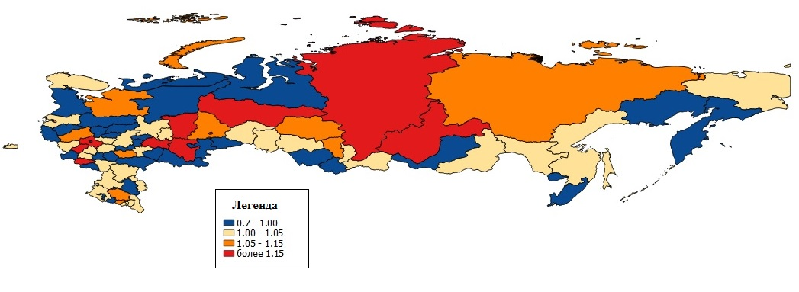

**Картосхема 1. Значения инновационного мультипликатора по субъектам РФ. 2014 г.**

Источник: составлено на основе данных Федеральной службы государственной статистики. URL:http://www.gks.ru (Дата обращения:15.03.2016).

В остальных 49 субъектах РФ значение мультипликатора инноваций больше единицы*(см. картосхему 1).* Именно за счет них данный показатель для России в целом на 2014 г. составил 1,05 *(см. табл. 3).*

Рассмотрим интерпретацию данного коэффициента на примере Ленинградской области. В 2014 году MPI для Ленинградской области оказался равен 0,038. То есть прирост инвестиций в инновации в каждой дополнительной единице дохода составил почти 4 %. Мультипликатор инноваций согласно формуле равен 1,04. Это означает, что прирост инвестиций в инновации на 1% приносило общее увеличение ВРП на 4%.

Регионы-лидеры по инновационному мультипликатору со значением 1,15 и более: Красноярский край (1,75); Башкортостан (1,7); Пермский край (1,39); Татарстан (1,3); Курская область (1,27); Иркутская область (1,21); Калужская область (1,19); Ханты-Мансийский АО (1,19); Московская область (1,18).

Рассмотрим более подробно распределение значений затрат на технологические инновации по регионам России *(см. рис. 4).*По оси Х – значения данного показателя (млн. руб), по оси Y – частота этих значений в доле от единицы.

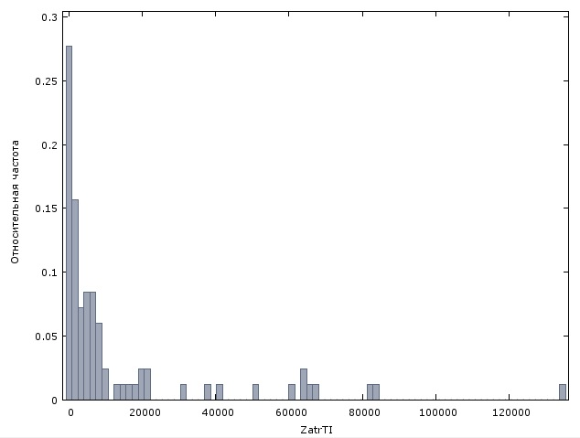

**Рис. 4. Относительная частота затрат на технологические инновации по регионам России**

Источник: составлено с помощью программы Gretl

Наблюдается правосторонняя ассиметрия, с островершинным распределением. Наиболее часто встречающиеся значения затрат на технологические инновации субъектов находятся в промежутке от 0 до 10000 млн. руб. Примерно для половины регионов РФ затраты на технологические инновации составляют не более 5000 млн. руб. *(см. картосхему 2)*, а для подавляющего большинства это значение составляет до 20000 млн. руб.

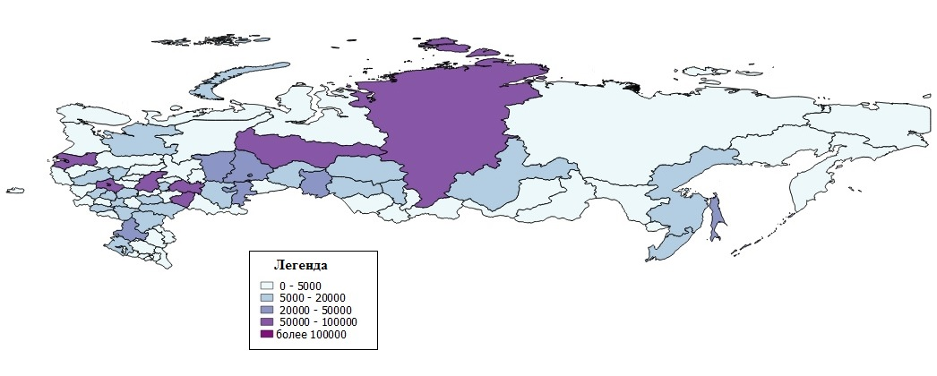

**Картосхема 2. Затраты на технологические инновации по регионам России. 2014 г. (млн. руб.)**

Источник: составлено на основе данных Федеральной службы государственной статистики. URL:http://www.gks.ru (Дата обращения:19.03.2016).

Исключение составляют субъекты РФ, в которых имеется сравнительно высокий научно-инновационный потенциал, доставшийся по наследству от СССР (Москва, Санкт-Петербург, Нижегородская область) либо регионы с преобладанием добывающей или обрабатывающей промышленности (Красноярский край, Ханты-Мансийский АО, Самарская область, Республика Татарстан, Ростовская область, Сахалинская область, Свердловская область, Челябинская область, Пермский край), что можно объяснить, например, закупками нового импортного оборудования.

Корреляция[1] значений ВРП от затрат на технологические инновации и инновационного мультипликатора представлена в последнем столбце *(см. рис. 5).*

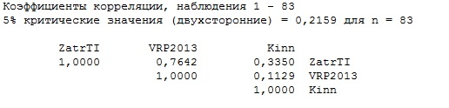

**Рис. 5. Корреляционная матрица исследуемых величин**

Источник: составлено с помощью программы Gretl

Интерпретация рис.5 следующая:

Связь инновационного мультипликатора есть со всеми его составляющими, однако она невысока (менее 0,4). Зависимость всех показателей друг от друга линейная. Наибольшая корреляция наблюдается между значениями ВРП (на рисунке обозначено как VRP) и затратами на технологические инновации (0,7642). Корреляция между значениями ВРП и мультипликатором инноваций составляет всего 0,1129. Можно уверенно сказать о практически полной независимости данных двух параметров между собой, – на ВРП регионов значение инновационного мультипликатора никак не влияет. Данный факт позволяет предположить, что на ВРП субъектов, возможно, влияют другие макроэкономические показатели, например экспорт высокотехнологичной продукции.

Приведенный ниже тест на нормальное распределение *(см. рис. 6*) показывает значение вершины наиболее встречающихся значений около 1,05. Это хорошо согласуется и с тем, что в целом для России на 2014 г. мультипликатор инноваций равен 1,05.

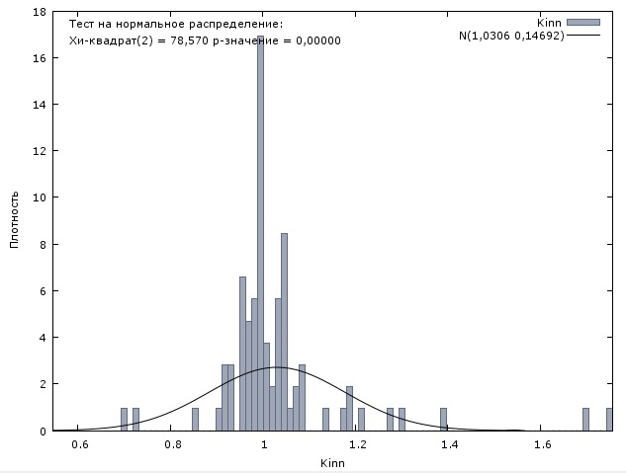

**Рис. 6. Плотность значений инновационного мультипликатора с тестом на нормальное распределение**

Источник: составлено с помощью программы Gretl

Значения инновационного мультипликатора колеблются от 0,7 до 1,75 *(см. прил. 10)*. Наибольшая плотность распределения находится в районе единицы *(см. рис. 6)*.

Динамика инновационного мультипликатора за 2012-2014 гг. по Федеральным округам *(см. табл. 3 и рис. 7)* – значения находятся в пределах от 0,98 (СКФО в 2012 г.) до 1,36 (СЗФО в 2014 г). Заметим, что ниже среднероссийского уровня за три рассматриваемых года находятся ЦФО, ЮФО, СКФО, УФО, ДФО. Среди них явным аутсайдером можно называть СКФО. Выше среднероссийского уровня находятся СЗФО, ПФО, СФО. Среди перечисленных явным лидером выступает СЗФО.

**Таблица 3. Значения инновационного мультипликатора по Федеральным округам за 2012-2014 гг.**

|  |  |  |  |  |
| --- | --- | --- | --- | --- |
|  | ***2012*** | ***2013*** | ***2014*** | ***2012 - 2014*** |
| Центральный | 1,07 | 1,02 | 1,00 | 1,03 |
| Северо-Западный | 1,05 | 1,01 | 1,36 | 1,14 |
|  | ***2012*** | ***2013*** | ***2014*** | ***2012 - 2014*** |
| Южный | 1,01 | 1,06 | 1,02 | 1,03 |
| Северо-Кавказский | 0,98 | 1,01 | 1,01 | 1,00 |
| Приволжский | 1,07 | 1,11 | 1,07 | 1,08 |
| Уральский | 1,01 | 1,00 | 1,06 | 1,02 |
| Сибирский | 1,02 | 1,06 | 1,16 | 1,08 |
| Дальневосточный | 1,01 | 1,07 | 1,02 | 1,03 |
| **РФ** | **1,04** | **1,03** | **1,05** | **1,04** |

Источник: составлено на основе данных Федеральной службы государственной статистики. URL:http://www.gks.ru (Дата обращения:15.03.2016).

Отметим, что структура самих Федеральных округов по инновационному мультипликатору неоднородна. В целом для РФ данный показатель можно охарактеризовать как низкий, так как прирост инвестиций в инновации на 1% приводит к повышению ВРП в среднем всего на 4%.

Судя по некоторым вышеприведенным примерам, инновационный мультипликатор иногда даёт ложную экономико-географическую картину НИД сравниваемых регионов. Любая математическая формула это идеализация реальности. Вспомним базовые условия для расчета инновационного мультипликатора по предлагаемой формуле: предполагается, что прирост ВРП происходит в основном за счет технологических инноваций. Второе допущение, о котором еще не было сказано: предполагается, что инновации дают быстрый эффект в течении года инвестирования. В-третьих, засекреченность статистических данных по военно-техническим новациям, которые не могут учитываться в расчетах. Ошибки в выводах возможны именно из-за этих двух допущений и погрешностей в исходных данных.

**Рис. 7 Диаграмма значений инновационного мультипликатора по Федеральным округам и в России за 2012-2014 гг.**

Источник: составлено на основе табл.3.

Итак, расчет инновационного мультипликатора – достаточно простой способ для первоначальной оценки НИД регионов. Этот индикатор НИД может быть полезен для общего представления, а в совокупности с другими индикаторами может служить важным показателем уровня НИД регионов.

# 3.2. Методика и расчет рейтинга регионов России

# по уровню инновационного развития

Территориальная дифференциация и неоднородность субъектов РФ по инновационному развитию вообще-то очевидны. Однако одна из задач экономико-географической науки – выработать объективные методы оценки НИД, на основе которых можно построить сравнительные рейтинги регионов в динамике, которые позволят получать общую картину инновационных процессов в стране. Как следствие, подобные рейтинговые оценки НИД позволяют проанализировать пространственную дифференциацию по ключевым индикаторам инновационного развития и выявить некоторые закономерности в распределении территориальных инновационных потенциалов. Актуальность составления подобных НИД-рейтингов подтверждается и тем, что на сегодня ниша информативных репрезентативных региональных данных по инновационному развитию остается незаполненной.

В данном параграфе представлена методика рейтингования регионов по уровню их инновационного развития на основе ключевых показателей, которые отображаются в государственной статистике. В дальнейшем на основе полученных рейтингов регионов проводится всесторонний анализ. Для лучшего представления рейтинги субъектов рассчитаны в динамике на основе 2005 и 2014 гг.[2] Это позволяет выявить основные тенденции в инновационном развитии регионов в промежутке девяти лет.

***Индикаторы инновационного развития регионов.*** Учитываемые в рейтинге факторы подразделяются на две группы *(см. рис. 8)*:

1. факторы инновационной восприимчивости, которые описывают уровень технологического развития региона;
2. факторы инновационной активности региона. [39]

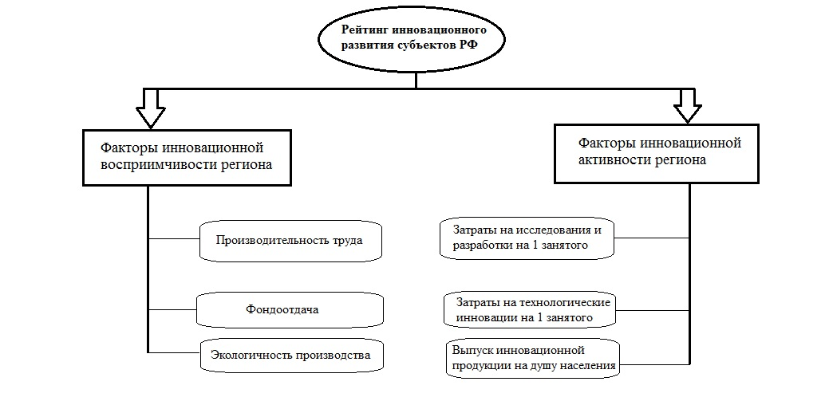

**Рис. 8. Факторы инновационной восприимчивости и активности региона**

Первую группу факторов представляют такие индикаторы технологической эффективности регионального производства, как производительность труда, фондоотдача и экологичность производства. Включение в оценку данных показателей обусловлено тем, что уровень технологического развития региона пропорционален масштабу внедренных в производство инноваций. Поэтому если они находятся на низком уровне, то разговоры об инновационном развитии бессмысленны. Данный перечень технологических факторов мог бы быть дополнен параметром энергоемкости экономик регионов. Одним из приоритетов инновационной политики государства за последнее десятилетие является именно снижение энергоемкости, однако федеральная статистика не представляет данные о расходуемой энергии в субъектах РФ.

В рамках методики рейтингования производительность труда оценивалась как отношение валового регионального продукта (ВРП) субъекта Российской Федерации к среднегодовой численности занятых[3] в региональной экономике:

*p* = $\frac{Y}{L}$,

где *p* – производительность труда экономики региона; *Y* – ВРП субъекта РФ; *L* – среднегодовая численность занятых.

Фондоотдача[4] представляет собой частное от деления ВРП субъекта РФ к стоимости основных фондов:

*f = $\frac{Y}{F}$* ,

где *f* – фондоотдача региональной экономики; *Y* – ВРП субъекта РФ; *F* – стоимость основных фондов в регионе.

Экологичность производства оценивалась как отношение ВРП субъекта РФ на объем выбросов вредных веществ в атмосферу, исходящих от стационарных источников:

*e* = $\frac{Y}{W}$,

где e – экологичность экономики региона; Y – ВРП субъекта РФ; W – объем выбросов вредных веществ в атмосферу от стационарных источников.

Таким образом, представленная выборка индикаторов технологической эффективности региональной экономики описывает эффективность использования труда, основного капитала, а также позволяет определить степень негативного воздействия на окружающую среду. Включая в анализ факторы инновационной восприимчивости, автор исследования исходил из того, что уровень технологического развития пропорционален масштабу внедренных в производство инноваций. Соответственно при высоких показателях технологической эффективности невозможно говорить о низком уровне инновационного развития даже при невысокой инновационной активности. То есть, технологические показатели являются результирующими индикаторами инновационной активности.

В методике рейтингования показатели инновационной активности представлены такими удельными индикаторами, как затраты на научные исследования и разработки[5] на 1 занятого (*k*); затраты на технологические инновации[6] на 1 занятого (*l*); выпуск инновационной продукции[7] на душу населения субъекта (*m*).

Следует обратить внимание на то, что все используемые в рейтинге показатели имеют не абсолютные, а относительные (удельные) единицы измерения, отображающие эффективность инновационной деятельности как с точки зрения результата (инновационная восприимчивость), так и с точки зрения процесса (инновационная активность).

Исходя из вышесказанного, рейтинг инновационного развития регионов может быть разбит на две части: рейтинг субъектов по инновационной восприимчивости и рейтинг регионов по инновационной активности.

***Методика оценки рейтинговых индексов инновационного развития регионов.*** Алгоритм оценки рейтинговых индексов инновационного развития регионов следующий.

**На первом этапе** производится сбор первичной информации, оцениваются показатели инновационной восприимчивости и инновационной активности экономики субъекта РФ. Вся первичная информация была взята из данных Федеральной службы государственной статистики, сборника «Регионы России», в котором использовались следующие разделы: научные исследований и инновации, труд, окружающая среда, валовой региональный продукт, национальное богатство.

**На втором этапе** для каждого из введенных в анализ шести критериев выявляется регион-лидер, обладающий максимальным значением выбранного показателя, которое принимается за 100%. Далее по остальным регионам просчитывается данный критерий в процентном отношении к максимальному значению по приведенном ниже формуле:

*Si* = ,

где *i* – номер региона, *Ri* – значение параметра *i*-ого региона; *Rmax* – максимальное значение параметра региона-лидера; *Si* – процентное отношение значение параметра в *i*-том регионе к региону-лидеру.

В результате применения последней формулы полученные ряды данных приводим к соответствующей базе (регионам-лидерам).

**На третьем этапе** производятся математические преобразования, «сворачивающие» относительные значения показателей в итоговые рейтинговые оценки, и формируется рейтинг инновационного развития регионов.

В структуре данного исследования считается, что индексы инновационной активности и инновационной восприимчивости региона имеют равные весовые коэффициенты, хотя на практике, безусловно, взаимосвязанные индикаторы имеют совершенно разное влияние на инновационные процессы. Следовательно, рейтинговые баллы инновационной восприимчивости и инновационной активности региона будут оцениваться по двум ниже описанным формулам:

*V* = (*Bp*+ *Bf* + *Be*)/3,

где *V* – рейтинговая оценка *инновационной восприимчивости* региона; *Bp*– процентное отношение производительности труда в экономике региона к максимальному значению по генеральной совокупности; *Bf*- процентное отношение фондоотдачи в экономике региона к максимальному значению по генеральной совокупности; *Be*– процентное отношение экологичности экономики региона к максимальному значению по генеральной совокупности.

*A* = (*Sk*+ *Sl*+ *Sm*)/3,

где *А* – рейтинговая оценка *инновационной активности* региона; *Sk* – процентное отношение затрат на научные исследования и разработки на одного занятого к максимальному значению по генеральной совокупности; *Sl* – процентное отношение затрат на технологические инновации на одного занятого к максимальному значению по генеральной совокупности; *Sm* – процентное отношение объема выпуска инновационной продукции на душу населения региона к максимальному значению по генеральной совокупности.

Итоговый индекс инновационного развития региона представляет собой среднее арифметическое *A* и *V*. В итоговой рейтинговой оценке весовые коэффициенты инновационной активности и инновационной восприимчивости будут одинаковыми и составлять 0,5:

*VA* = (*V* + *A*)/2,

где *VA* – *итоговый индекс инновационного развития* субъекта; остальные обозначения остаются прежними.

Следовательно, рейтинговая оценка уровня инновационного развития региона лежит в интервале от 0 до 100. Значит, чем больше значение *VA*, тем выше место административно-территориальной единицы в рейтинге.

Для упрощения и повышения наглядности рейтинговых оценок числовую шкалу обычно заменяют буквенным кодом. Эту процедуру можно провести и в отношении рейтинга инновационного развития регионов. Разбив числовую шкалу *VA* на десять равных частей и присвоив каждому интервалу значений свой буквенно-символьный код, получаем модифицированную рейтинговую шкалу инновационного развития регионов (см. табл. 2.3).

В приложениях 1 - 6 приведены исходные данные по факторам инновационной восприимчивости, инновационной активности регионов России за 2005 и 2014 гг. (параметры *p*, *f*, *e*, *k*, *l*, *m*), а также итоговые рейтинговые оценки *VA*, *A*, *V*.

**Таблица 4. Рейтинговые индексы инновационного развития регионов *VA* и их интерпретация.**

|  |  |  |
| --- | --- | --- |
| **Класс** | **Рейтинговый балл** | **Интерпретация** |
| ***Зона А – высокий уровень*** | | |
| **A++** | 90 - 100 | Экстра-высокий уровень инновационного развития |
| **A+** | 80 – 90 | Очень высокий уровень инновационного развития |
| **A** | 70 – 80 | Высокий уровень инновационного развития |
| ***Зона B – средний уровень*** | | |
| **B++** | 60 – 70 | Уровень инновационного развития выше среднего |
| **B+** | 50 - 60 | Средний уровень инновационного развития |
| **B** | 40 – 50 | Удовлетворительный уровень инновационного развития |
| ***Зона С – низкий уровень*** | | |
| **C++** | 30 – 40 | Уровень инновационного развития ниже среднего |
| **C+** | 20 – 30 | Низкий уровень инновационного развития |
| **C** | 10 – 20 | Очень низкий уровень инновационного развития |
| ***Зона D – неудовлетворительный уровень*** | | |
| **D** | 0 – 10 | Неудовлетворительный уровень инновационного развития |

**Рейтинг регионов РФ по уровню инновационной восприимчивости.** В соответствии с буквенно-символьной шкалой *(см. табл. 4)* и расчетными рейтинговыми оценками *V* *(см. прил. 7)* в таблице 5 приведен рейтинг регионов РФ по уровню инновационной восприимчивости.

**Таблица 5. Рейтинг регионов РФ по уровню инновационной восприимчивости за 2005 и 2014 гг.**

|  |  |  |
| --- | --- | --- |
| **Регион** | **2014 год** | **2005 год** |
| г. Москва | В++ | А |
| Ненецкий АО | В+ | B++ |
| г. Санкт-Петербург | В | C++ |
| Сахалинская область | В | C++ |
| Белгородская область | С++ | C+ |
| Владимирская область | С++ | C |
| Воронежская область | С++ | C |
| Калужская область | С++ | C+ |
| Московская область | С++ | C+ |
| Калининградская область | С++ | C+ |
| Республика Дагестан | С++ | C |
| Республика Ингушетия | С++ | C |
| Кабардино-Балкарская Республика | С++ | C++ |
| Республика Тыва | С++ | C+ |
| Республика Северная Осетия - Алания | С++ | C |
| Республика Башкортостан | С++ | C+ |
| Республика Татарстан | С++ | C+ |
| Ханты-Мансийский автономный округ | С++ | B+ |
| Ямало-Ненецкий автономный округ | С++ | C++ |
| Тюменская область | С++ | B |
| Красноярский край | С++ | C+ |
| Новосибирская область | С++ | C |
| Омская область | С++ | C+ |
| Республика Саха (Якутия) | С++ | C+ |
| Брянская область | С+ | C |
| Ивановская область | С+ | C |
| Костромская область | С+ | C |
| Курская область | С+ | C |
| Липецкая область | С+ | С+ |
| Орловская область | С+ | C |
| Рязанская область | С+ | C |
| Смоленская область | С+ | C |
| Тамбовская область | С+ | C |
| Тульская область | С+ | C |
| Ярославская область | С+ | C |
| Республика Карелия | С+ | C |
| Архангельская область | С+ | C |
| Ленинградская область | С+ | C+ |
| Новгородская область | С+ | C |
| Псковская область | С+ | C |
| Республика Адыгея | С+ | C+ |
| Республика Калмыкия | С+ | C |
| Краснодарский край | С+ | C |
| Астраханская область | С+ | C |
| Волгоградская область | С+ | C |
| Ростовская область | С+ | C |
| Карачаево-Черкесская Республика | С+ | C |
| Чукотский автономный округ | С+ | C+ |
| Республика Марий-Эл | С+ | C |
| Республика Мордовия | С+ | C |
| Удмуртская Республика | С+ | C |
| Чувашская Республика | С+ | C |
| Пермский край | С+ | C |
| Нижегородская область | С+ | C+ |
| Оренбургская область | С+ | C+ |
| Ставропольский край | С+ | C |
| Пензенская область | С+ | C |
| Самарская область | С+ | C+ |
| Саратовская область | С+ | C |
| Ульяновская область | С+ | C |
| Свердловская область | С+ | C |
| Челябинская область | С+ | C |
| Республика Алтай | С+ | C |
| Республика Бурятия | С+ | C |
| Республика Хакасия | С+ | C |
| Алтайский край | С+ | C |
| Иркутская область | С+ | C |
| Кемеровская область | С+ | C+ |
| Томская область | С+ | C+ |
| Камчатский край | С+ | C+ |
| Хабаровский край | С+ | C |
| Магаданская область | С+ | C |
| Тверская область | С | C |
| Кировская область | С | С |
| Республика Коми | С | C |
| Вологодская область | С | C+ |
| Мурманская область | С | C+ |
| Чеченская Республика | С | C |
| Курганская область | С | C |
| Забайкальский край | С | C |
| Приморский край | С | C |
| Амурская область | С | C |
| Еврейская автономная область | С | C |
| **Россия** | **С+** | **С+** |

Источник: составлено на основе прил. 1 - 3 и табл. 4

Структура рейтинга регионов на 2014 год позволяет сделать следующие выводы *(см. табл. 6)*:

**Таблица 6. Структура рейтинга инновационной восприимчивости (технологического развития) регионов РФ. 2014 г.**

|  |  |  |  |
| --- | --- | --- | --- |
| Класс | Количество регионов | Доля занятых, % | Доля ВРП, % |
| А++ | - | - | - |
| А+ | - | - | - |
| А | - | - | - |
| В++ | 1 | 9,8 | 21,8 |
| В+ | 1 | 0,05 | 0,3 |
| В | 2 | 4,2 | 5,8 |
| С++ | 20 | 26,4 | 30,0 |
| С+ | 48 | 51,65 | 36,5 |
| С | 11 | 7,9 | 5,6 |
| D | - | - | - |

Источник: составлено на основе прил. 1 – 3 и табл. 5.

Особенностью распределения регионов по классам является отсутствие субъектов, которые, с точки зрения технологического развития относились бы к высокому уровню. Всего четыре региона (Москва, Санкт-Петербург, Ненецкий АО, Сахалинская область) можно отнести к «среднему классу», а зона «В» аккумулирует менее 28% ВРП и менее 15% общей численности занятых. Наибольший удельный вес составляют регионы с низким технологическим уровнем (зона «С»). В них сконцентрировано более 85% занятых и около 72% ВРП. Следовательно, более 2/3 ВРП России относится к низкому технологическому уровню развития. В структуре самой зоны «С» наибольший удельный вес приходится на регионы класса «С+», которые согласно табл. 6. характеризуются низким уровнем инновационной восприимчивости.

Если говорить о динамике рейтинговых позиций субъектов РФ *(см. картосхему 3)*, то по сравнению с 2005 годом, 6 регионов (13,7% занятых и 30% ВРП) опустились в более низкую рейтинговую группу: г. Москва (из «А» в «В++»); Ненецкий АО (из «В++» в «В+»); Ханты-Мансийский АО (из «В+» в «С++); Тюменская область (из «В» в «С++»); Вологодская и Мурманская области (из «С+» в «С»). При этом 21 регион (18,8% занятых и 16,3% ВРП) сохранили свои рейтинги, а именно:

«С++» – два региона (1% занятых и 2,7% ВРП);

«С+» – десять регионов (11,4% занятых и 9,2% ВРП);

«С» – девять регионов (6,4% занятых и 4,4% ВРП).

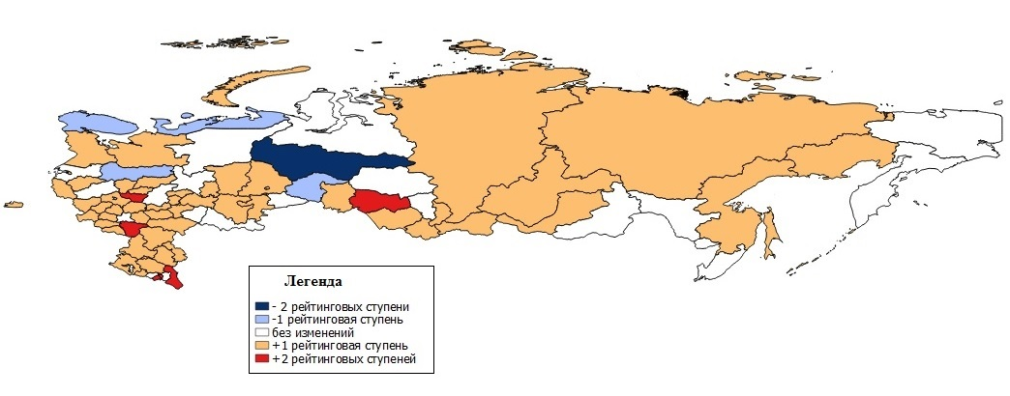

**Картосхема 3. Динамика рейтинга инновационной восприимчивости. 2014 и 2005 гг.**

Источник: составлено на основе табл. 5.

Остальные 56 субъектов РФ (67,5% занятых и 53,7% ВРП) смогли улучшить свои позиции по данному рейтингу. Подавляющее большинство из них переместилось из рейтинга «С» (очень низкий уровень инновационной восприимчивости) в «С+» (низкий уровень). Следующие регионы смогли подняться на две ступени из рейтинга «С» в «С++» (уровень инновационной восприимчивости ниже среднего): Владимирская, Воронежская и Новосибирская области, Республика Дагестан, Республика Ингушетия, Республика Северная Осетия. Существенным изменением по сравнению с 2005 годом стал выход из зоны удовлетворительной инновационной восприимчивости «С» в зону «В» Сахалинской области и города федерального значения Санкт-Петербурга.

Федеральные округа в структуре рейтинга инновационной восприимчивости выглядят следующим образом (*см. табл. 7)*: в зоне низкой инновационной восприимчивости пребывают ЮФО, СКФО, ПФО, УФО, СФО, а также основная часть регионов ДФО, ЦФО, СЗФО, за исключением столицы России (ЦФО), Санкт-Петербурга (СЗФО) и Сахалинской области (ДФО).

**Таблица 7. Федеральные округа в структуре рейтинга инновационной восприимчивости. 2014 г.**

|  |  |  |  |  |  |  |  |  |  |
| --- | --- | --- | --- | --- | --- | --- | --- | --- | --- |
| Параметр | Зона | ЦФО | СЗФО | ЮФО | СКФО | ПФО | УФО | СФО | ДФО |
| Доля занятых в ФО, % | B | 35,2 | 38,4 | - | - | - | - | - | 8,7 |
| C | 64,8 | 61,6 | 100,0 | 100,0 | 100,0 | 100,0 | 100,0 | 91,3 |
| Доля ВРП в ФО, % | B | 61,7 | 48,0 | - | - | - | - | - | 23,7 |
| C | 38,3 | 52,0 | 100,0 | 100,0 | 100,0 | 100,0 | 100,0 | 76,3 |

Источник: составлено на основе прил. 1 и табл. 2.4.

Таким образом, только Москва, Санкт-Петербург и Сахалинская область выделяются в общей массе субъектов РФ. При этом важно подчеркнуть, что в 5 из 7 федеральных округов отсутствуют ярко выраженные точки роста, регионы-лидеры и потенциальные «доноры» окружного значения.

**Рейтинг регионов России по уровню инновационной активности.** В соответствии с буквенно-символьной шкалой и фактическими расчетными данными приложения 8 в таблице 8. приведен рейтинг субъектов РФ по уровню инновационной активности:

**Таблица 8. Рейтинг регионов РФ по уровню инновационной активности за 2005 и 2014 гг.**

|  |  |  |
| --- | --- | --- |
| **Регион** | **2014 год** | **2005 год** |
| Сахалинская область | B+ | D |
| г. Москва | B | B |
| Московская область | C++ | C++ |
| Ленинградская область | C++ | C |
| г. Санкт-Петербург | C++ | B |
| Нижегородская область | C++ | C++ |
| Калужская область | C+ | C+ |
| Республика Татарстан | C+ | B+ |
| Пермский край | C+ | C++ |
| Самарская область | C+ | B++ |
| Красноярский край | C+ | C |
| Томская область | C+ | C+ |
| Ярославская область | C | C |
| Архангельская область | C | C |
| Ульяновская область | C | C+ |
| Свердловская область | C | B |
| Ханты-Мансийский АО | C | D |
| Тюменская область | C | D |
| Челябинская область | C | B |
| Новосибирская область | C | C |
| Омская область | C | D |
| Магаданская область | C | C |
| Белгородская область | D | C |
| Брянская область | D | D |
| Владимирская область | D | C |
| Воронежская область | D | C |
| Ивановская область | D | D |
| Костромская область | D | C |
| Курская область | D | C |
| Липецкая область | D | C |
| Орловская область | D | D |
| Рязанская область | D | D |
| Смоленская область | D | D |
| Тамбовская область | D | D |
| Тверская область | D | C |
| Тульская область | D | C |
| Республика Карелия | D | D |
| Республика Коми | D | C |
| Ненецкий АО | D | D |
| Калининградская область | D | C |
| Вологодская область | D | C+ |
| Мурманская область | D | C+ |
| Новгородская область | D | C++ |
| Псковская область | D | D |
| Республика Адыгея | D | D |
| Республика Калмыкия | D | D |
| Краснодарский край | D | D |
| Астраханская область | D | D |
| Волгоградская область | D | C+ |
| Ростовская область | D | C |
| Республика Дагестан | D | D |
| Республика Ингушетия | D | D |
| Кабардино-Балкарская Республика | D | D |
| Карачаево-Черкесская Республика | D | D |
| Республика Северная Осетия – Алания | D | D |
| Чеченская Республика | D | D |
| Ставропольский край | D | D |
| Республика Башкортостан | D | D |
| Республика Марий-Эл | D | D |
| Республика Мордовия | D | C |
| Удмуртская Республика | D | C |
| Чувашская Республика | D | C |
| Кировская область | D | D |
| Оренбургская область | D | D |
| Пензенская область | D | D |
| Саратовская область | D | C |
| Курганская область | D | D |
| Ямало-Ненецкий АО | D | C |
| Республика Алтай | D | D |
| Республика Бурятия | D | D |
| Республика Тыва | D | D |
| Республика Хакасия | D | C |
| Алтайский край | D | D |
| Забайкальский край | D | D |
| Иркутская область | D | C |
| Кемеровская область | D | C |
| Республика Саха (Якутия) | D | C |
| Камчатский край | D | D |
| Приморский край | D | D |
| Хабаровский край | D | C |
| Амурская область | D | D |
| Еврейская автономная область | D | D |
| Чукотский АО | D | D |
| **Россия** | **С** | **С+** |

Источник: составлено на основе прил. 4 - 6 и табл. 4.

В табл. 9. представлено распределение регионов России по рейтинговым классам инновационной активности, которое позволяет сделать следующие выводы:

Во-первых, как и в рейтинге инновационной восприимчивости, в 2014 г. ни один из регионов не смог попасть в зону «А». Зона «В» представлена двумя субъектами России (Москва и Сахалинская область), в которых произведено почти 28% инновационной продукции и сконцентрировано 35,4% общего объема внутренних научных затрат на исследования и разработки.

**Таблица 9. Структура рейтинга инновационной активности регионов РФ. 2014 г.**

|  |  |  |  |
| --- | --- | --- | --- |
| Класс | Количество регионов | Доля инновационной продукции, % | Доля затрат на исследования и разработки, % |
| А++ | - | - | - |
| А+ | - | - | - |
| А | - | - | - |
| В++ | - | - | - |
| В+ | 1 | 9,2 | 0,1 |
| В | 1 | 19,6 | 35,3 |
| С++ | 4 | 18,2 | 31,3 |
| С+ | 6 | 23,6 | 9,4 |
| С | 10 | 12,3 | 10,8 |
| D | 61 | 17,1 | 13,1 |

Источник: составлено на основе прил. 4 - 6 и табл. 8

Во-вторых, для регионов зоны «В» и рейтингового класса «С++» характерна низкая экономическая эффективность затрат на исследования и разработки: доля произведенной инновационной продукции оказывается в 1,4 раза меньше доли внутренних затрат на исследования и разработки в общем их объеме.

В-третьих, обращает на себя внимание группа регионов класса «С+», в которых доля произведенной инновационной продукции (23,6%) в 2,5 раза превосходит долю затрат на исследования и разработки (9,4%). Это такие регионы: Калужская, Самарская и Томская области, Республика Татарстан, Пермский и Красноярский край. Таким образом, по экономической эффективности затрат на исследования и разработки эти регионы класса «С+» в 3,5 раз превосходят регионы более высокого рейтингового класса «С++» и зоны «В». Среди этих регионов обращает на себя внимание Калужская область, в которой наименее развита добывающая промышленность, а получило широкое распространение обрабатывающее производство, а именно машиностроение и металлообработка.

Рассмотрим *динамику инновационной активности* регионов России, сравнив соответствующие рейтинговые классы 2005 и 2014 гг. *(см. картосхему 4*).

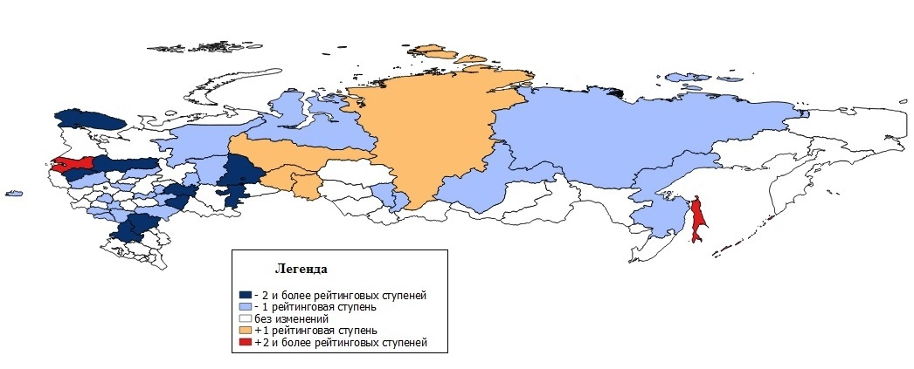

**Картосхема 4. Динамика рейтинга инновационной активности. 2014 и 2005 гг.**

Источник: составлено на основе табл. 8.

Так, 32 субъекта (44,7% инновационной продукции и 31,8% затрат на исследования и разработки) ухудшили свои позиции. Наибольшее снижение показали следующие субъекты: Республика Татарстан, Самарская, Свердловская и Новгородская области. Самарская область ухудшила позиции на 4 рейтинговые ступни – с класса «В++» в «С»: в 2005 году затраты на исследования и разработки вместе с затратами на технологические инновации составляли более 8% ВРП региона, тогда как в 2014 г. уже менее 4% ВРП [49].

Рейтинговые классы сохранили неизменными:

«В» – один регион (19,6% инновационной продукции и 35,3% затрат на исследования и разработки);

«С++» – два региона (11,7% инновационной продукции и 18,2% затрат на исследования и разработки);

«С+» – два региона (5,6% инновационной продукции и 2,4% затрат на исследования и разработки);

«С» – четыре региона (5,6% инновационной продукции и 3,2% затрат на исследования и разработки);

«D» – 36 регионов (5,4% инновационной продукции и 5,2% затрат на исследования и разработки).

Остальные шесть субъектов РФ (12,2% инновационной продукции и 3,9% затрат на исследования и разработки) смогли улучшить свои позиции в рейтинге.

В отличие от рейтинга инновационной восприимчивости *инновационная активность федеральных округов* выглядит менее однородной, однако эта однородность сосредоточена в нижней части рейтинга *(см. табл. 10).*

**Таблица 10. Федеральные округа в структуре рейтинга инновационной активности, 2014 г.**

|  |  |  |  |  |  |  |  |  |  |
| --- | --- | --- | --- | --- | --- | --- | --- | --- | --- |
| Параметр | Зона | ЦФО | СЗФО | ЮФО | СКФО | ПФО | УФО | СФО | ДФО |
| Доля инновационной продукции в ФО, % | B | 59,0 | - | - | - | - | - | - | 86,8 |
| C | 23,7 | 55,7 | - | - | 81,6 | 98,0 | 80,2 | 1,7 |
| D | 17,3 | 44,3 | 100,0 | 100,0 | 18,4 | 2,0 | 19,8 | 11,5 |
| Доля затрат на исследования и разработки в ФО, % | B | 66,4 | - | - | - | - | - | - | 8,1 |
| C | 27,1 | 91,0 | - | - | 74,9 | 99,2 | 81,1 | 7,2 |
| D | 6,5 | 9,0 | 100,0 | 100,0 | 25,1 | 0,8 | 18,9 | 84,7 |

Источник: составлено на основе прил. 1 и табл. 2.7.

Явными аутсайдерами инновационной активности являются ЮФО и СКФО. К числу инновационно активных следует отнести ЦФО, в котором самый весомый вклад имеет Москва. В ДФО на зону «В» хоть и относится 86,8% инновационной продукции, которая представлена Сахалинской областью, однако в этой же зоне доля затрат на исследования и разработки составляет менее 10% от значений округа, что говорит о трансфере готовых технологий из-за рубежа или из других регионов.

**Итоговый рейтинг регионов России по уровню инновационного развития.** В соответствии с буквенно-символьной шкалой и рейтинговыми оценками *VA* *(см. прил. 9)* итоговый рейтинг субъектов РФ по уровню инновационного развития приведен в таблице 11:

**Таблица 11. Рейтинг регионов России по уровню инновационного развития России за 2005 и 2014 гг.**

|  |  |  |
| --- | --- | --- |
| **Регион** | **2014 год** | **2005 год** |
| г. Москва | B+ | B+ |
| г. Санкт-Петербург | B | B |
| Сахалинская область | B | C+ |
| Московская область | C++ | C++ |
| Ленинградская область | C++ | C |
| Нижегородская область | C++ | C+ |
| Калужская область | C+ | C+ |
| Ненецкий АО | C+ | C+ |
| Кабардино-Балкарская Республика | C+ | C |
| Республика Башкортостан | C+ | C+ |
| Республика Татарстан | C+ | B |
| Пермский край | C+ | C+ |
| Самарская область | C+ | B |
| Ульяновская область | C+ | C+ |
| Свердловская область | C+ | C++ |
| Ханты-Мансийский АО | C+ | C+ |
| Тюменская область | C+ | C+ |
| Красноярский край | C+ | C+ |
| Новосибирская область | C+ | C+ |
| Омская область | C+ | C+ |
| Томская область | C+ | C+ |
| Белгородская область | C | C+ |
| Брянская область | C | C |
| Владимирская область | C | C+ |
| Воронежская область | C | C+ |
| Ивановская область | C | C |
| Костромская область | C | C |
| Курская область | C | C |
| Липецкая область | C | C |
| Орловская область | C | C |
| Рязанская область | C | C |
| Смоленская область | C | C |
| Тамбовская область | C | C |
| Тверская область | C | C |
| Тульская область | C | C |
| Ярославская область | C | C |
| Республика Карелия | C | C |
| Республика Коми | C | C |
| Архангельская область | C | C |
| Вологодская область | C | C |
| Калининградская область | C | C |
| Мурманская область | C | C |
| Новгородская область | C | C++ |
| Псковская область | C | C |
| Республика Адыгея | C | C |
| Республика Калмыкия | C | D |
| Краснодарский край | C | C |
| Астраханская область | C | C |
| Волгоградская область | C | C+ |
| Ростовская область | C | C |
| Республика Дагестан | C | C |
| Республика Ингушетия | C | C+ |
| Карачаево-Черкесская Республика | C | C |
| Республика Северная Осетия – Алания | C | C |
| Ставропольский край | C | C |
| Республика Марий-Эл | C | C |
| Республика Мордовия | C | C |
| Удмуртская Республика | C | C |
| Чувашская Республика | C | C |
| Кировская область | C | C |
| Оренбургская область | C | C |
| Пензенская область | C | C |
| Саратовская область | C | C |
| Ямало-Ненецкий АО | C | C+ |
| Челябинская область | C | C++ |
| Республика Алтай | C | C |
| Республика Бурятия | C | C |
| Республика Тыва | C | C |
| Республика Хакасия | C | C |
| Алтайский край | C | C |
| Забайкальский край | C | C |
| Иркутская область | C | C |
| Кемеровская область | C | C |
| Республика Саха (Якутия) | C | C+ |
| Камчатский край | C | C |
| Приморский край | C | C |
| Хабаровский край | C | C |
| Амурская область | C | D |
| Магаданская область | C | C |
| Чукотский АО | C | C |
| Чеченская Республика | D | D |
| Курганская область | D | C |
| Еврейская автономная область | D | D |
| **Россия** | **C+** | **C+** |

Источник: составлено на основе прил. 1 - 6 и табл. 4.

Одним из показателей прогрессивного инновационного развития регионов выступает сокращение числа субъектов РФ, находящихся в зоне «D». По сравнению с 2005 годов в 2014 году их число сократилось с 4 (0,7% ВРП) до 3 (0,6% ВРП), что свидетельствует о застойном инновационном развитии регионов.

В табл. 12. представлена структура рейтинга регионов России по уровню инновационного развития, которая позволяет сделать следующие выводы:

**Таблица 12. Структура рейтинга регионов России по уровню инновационного развития, 2014 г.**

|  |  |  |  |  |  |
| --- | --- | --- | --- | --- | --- |
| Класс | Количество регионов | **Доля инновационной продукции, %** | Доля затрат на исследования и разработки, % | Доля занятых, % | **Доля ВРП, %** |
| A++ | - | **-** | - | - | **-** |
| A+ | - | **-** | - | - | **-** |
| A | - | **-** | - | - | **-** |
| B++ | - | **-** | - | - | **-** |
| B+ | 1 | **19,6** | 35,3 | 9,8 | **21,8** |
| B | 2 | **15,3** | 12,5 | 4,2 | **5,8** |
| C++ | 3 | **12,1** | 18,9 | 8,0 | **7,7** |
| C+ | 15 | **31,4** | 18,3 | 23,0 | **25,2** |
| C | 59 | **21,5** | 14,9 | 53,8 | **38,9** |
| D | 3 | **0,1** | 0,1 | 1,2 | **0,6** |

Источник: составлено на основе прил. 1 - 6, табл. 11.

Во-первых, нет ни одного субъекта России, который бы занял место в зоне «А», идентифицирующей высокий уровень инновационного развития. В середине рейтинговой шкалы, в зоне «В», расположились всего три региона: Москва, Санкт-Петербург, Сахалинская область *(см. картосхему 5)*. Уровень инновационного развития остальных субъектов Российской Федерации квалифицируется как низкий (77 регионов) и неудовлетворительный (3 региона).

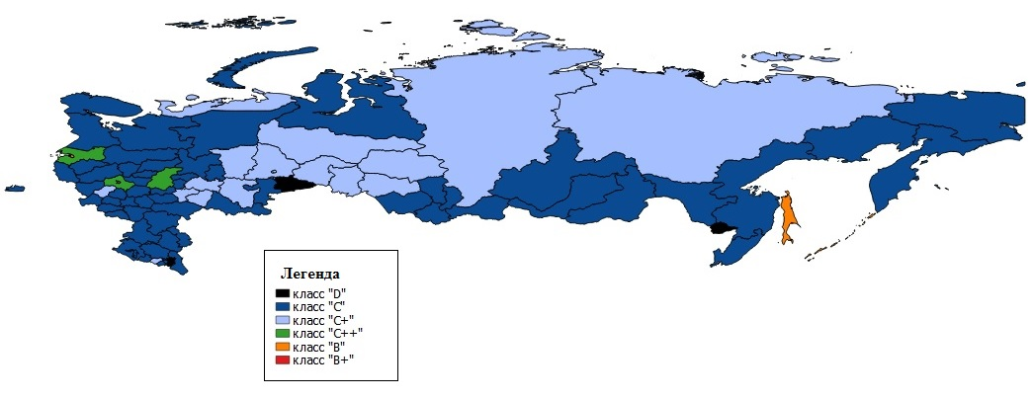

**Картосхема 5. Рейтинг регионов России по уровню инновационного развития. 2014 г.**

Источник: составлено на основе табл. 11.

Во-вторых, четко определился регион класса «В+» (Москва), расходы которого на исследования и разработки обратно пропорциональны объемам выпускаемой инновационной продукции.

Есть две версии, объясняющие этот факт. Первая гипотеза заключается в том, что Москва выступает научно-исследовательским центром, генерирует знания для промышленности других регионов и при этом своего инновационного производства почти не имеет. Вторая версия элементарно основывается на низкой эффективности затрат на исследования и разработки, низком уровне их коммерциализации. В любом случае, инновационный режим развития Москвы носит деструктивный характер: оторванность затрат на исследования и разработки от внедрения в производство получаемых результатов. Необходимо отметить, что в рейтинговом классе «С++» (Московская, Ленинградская и Нижегородская области) тоже существует такой дисбаланс, однако он меньше Москвы в 1,2 раза.

В-третьих, по соотношению *«доля инновационной продукции* ***/*** *доля ВРП»* лидируют регионы класса «В» и «С++». Однако вызывает сомнение инновационность продукции класса «С++» в условиях технологичного отставания.

**Таблица 13. Федеральные округа в структуре рейтинга инновационного развития, 2014 г.**

|  |  |  |  |  |  |  |  |  |  |
| --- | --- | --- | --- | --- | --- | --- | --- | --- | --- |
| **Параметр** | **Зона** | **ЦФО** | **СЗФО** | **ЮФО** | **СКФО** | **ПФО** | **УФО** | **СФО** | **ДФО** |
| Доля инновационной продукции в ФО, % | A | - | - | - | - | - | - | - | - |
| B | 59,0 | 52,3 | - | - | - |  | - | 86,9 |
| C | 41,0 | 47,7 | 100,0 | 100,0 | 100,0 | 98,2 | 100,0 | 13,1 |
| D | - | - | - | 0,0 | - | 1,8 | - | 0,0 |
| Доля затрат на исследования и разработки в ФО, % | A | - | - | - | - | - | - | - | - |
| B | 66,4 | 85,9 | - | - | - | - | - | 8,1 |
| C | 33,6 | 14,1 | 100,0 | 92,7 | 100,0 | 99,4 | 100,0 | 91,2 |
| D | - | - | - | 7,3 | - | 0,6 | - | 0,7 |
| Доля численности занятых в ФО, % | A | - | - | - | - | - | - | - | - |
| B | 35,2 | 37,9 | - | - | - | - | - | 8,7 |
| C | 64,8 | 62,1 | 100,0 | 90,0 | 100,0 | 93,8 | 100,0 | 89,0 |
| D | - | - | - | 10,0 | - | 6,2 | - | 2,3 |
| Доля ВРП в ФО, % | A | - | - | - | - | - | - | - | - |
| B | 61,7 | 44,9 | - | - | - | - | - | 23,7 |
| C | 38,3 | 55,1 | 100,0 | 91,2 | 100,0 | 97,8 | 100,0 | 74,9 |
| D | - | - | - | 8,8 | - | 2,2 | - | 1,4 |

Источник: составлено на основе прил. 1 - 6, табл. 11.

Что касается Федеральных округов, то среди них следует выявить двух лидеров по уровню инновационного развития: ЦФО и СЗФО *(см. табл. 13)*. Правда, ни один из них не демонстрирует сверхвысоких показателей инновационного развития. К очевидным аутсайдерам инновационного развития относятся СКФО, УФО, в меньшей степени ЮФО, ПФО, СФО.

Расчет среднего значения, эксцесса, ассиметрии для рейтингов инновационной восприимчивости, инновационной активности и инновационного развития регионов РФ дан на рис. 9. Полученное среднее значение для инновационных рейтингов восприимчивости составляет 27,365; активности – 9,0539; развития – 18,209. Данные значения позволяют выявить субъекты-«серднячки». Так, «средним» регионом по рейтингу инновационной восприимчивости является Нижегородская область; по рейтингу инновационной активности – Тверская область; по рейтингу инновационного развития –– Курская область.

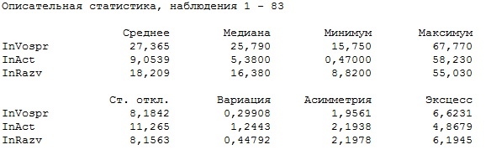

**Рис. 9. Описательная статистика рейтингов инновационной восприимчивости, инновационной активности, инновационного развития по субъектам РФ. 2014 г.**

Источник: составлено с помощью программы Gretl.

Показатели ассиметрии у всех рейтингов положительны и больше 0,5. Следовательно, имеет место крайне ассиметричное правостороннее распределение. Это подтверждается и тем, что средние значения и медиана не совпадают, и медиана имеет меньшее значение.

Показатели эксцесса также положительны и больше нуля. Тогда распределение островершинное. Наименее островершинное распределение у рейтинга инновационной активности, так как значение эксцесса по сравнению с другими ближе к нулю.

Примером может служить распределение рейтинга инновационного развития *(см. рис. 10)*. По оси Х – значения рейтинга, по оси Y – частота этих значений в доле от 1. Наблюдается правосторонняя ассиметрия, с островершинным распределением. Наиболее часто встречающиеся значения рейтингов инновационного развития находятся в промежутке от 10 до 20, т.е. эти регионы попадают в класс «С» (очень низкий уровень инновационного развития).

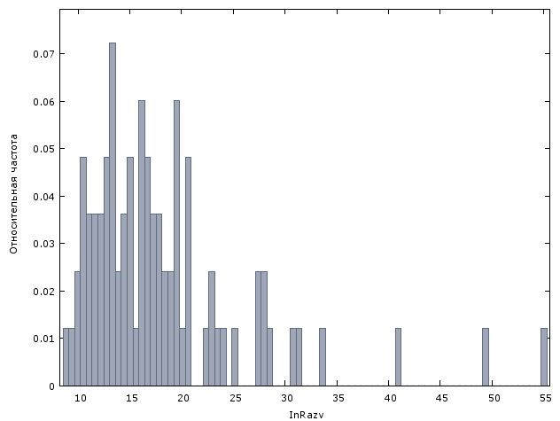

**Рис. 10. Относительная частота рейтинга инновационного развития регионов России, 2014 г.**

Источник: составлено с помощью программы Gretl.

Корреляция значений рейтинга инновационного развития от его составляющих представлена в последнем столбце *(см. рис. 11)*:

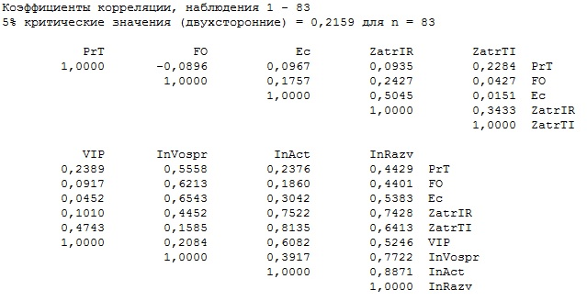

**Рис. 11. Корреляционная матрица исследуемых показателей инновационного развития регионов.**

Источник: составлено с помощью программы Gretl

Зависимость рейтинга инновационного развития со всеми другими индикаторами и рейтингами, входящими в него, линейная, т.е. при увеличении одного из показателей (или рейтинга инновационной восприимчивости или активности) будет увеличиваться и рейтинг инновационного развития. Обратная зависимость наблюдается только между индикаторами фондоотдачи и производительности труда. Наибольшая корреляция рейтинга инновационного развития с рейтингом инновационной активности (0,8871) и рейтингом инновационной восприимчивости (0,7722), что вполне логично объясняется тем, что данные два рейтинга непосредственно входят в формулу итогового рейтинга инновационного развития. Далее по убыванию, корреляция с индикатором затрат на исследования и разработки/занятого (0,7428); затрат на технологические инновации/занятого (0,6413); экологичности (0,5383); выпуска инновационной продукции/душу населения (0,5246); производительности труда (0,4429); фондоотдачи (0,4401). Связь есть со всеми потенциалами, так как значения больше 0,3.

В табл. 14. представлены данные о среднероссийском уровне инновационной восприимчивости, инновационной активности и инновационного развития.

**Таблица 14. Рейтинговая динамика среднероссийских уровней инновационной восприимчивости, активности и развития.**

|  |  |  |  |  |
| --- | --- | --- | --- | --- |
| *Параметр* | **Рейтинговый балл** | | **Рейтинговый класс** | |
| **2005** | **2014** | **2005** | **2014** |
| Инновационная восприимчивость | 22,13 | 24,95 | С+ | С+ |
| Инновационная активность | 21,52 | 15,41 | С+ | С |
| Уровень инновационного развития | 21,83 | 20,18 | С+ | С+ |

Источник: составлено на основе прил. 1 - 6, табл. 4.

Можно сказать, что на федеральном уровне обозначился выраженный вектор повышения технологического уровня (восприимчивость) при снижении инновационной активности. Итоговый уровень инновационного развития остался почти неизменным, не изменив своего класса «С+» (низкий уровень инновационного развития).

Подчеркнем, что рейтинговые характеристики инновационного развития регионов получены исходя из сравнительного анализа субъектов РФ друг с другом. Если в качестве базы сравнения использовать показатели инновационной активности и восприимчивости развитых стран, то позиции российских регионов в рейтинге могут существенно снизиться.

**3.3. Сравнительное исследование и оценка**

# научно-инновационной деятельности регионов по семи индикаторам

Для глубокой и объективной оценки НИД регионов требуется обширная и точная статистика. Отсутствие данных сужает возможности исследователя. В статистических базах России многие показатели даются обобщенно, без разбивки по регионам. Поэтому выбор исследуемых ниже семи показателей НИД обусловлен, прежде всего, доступностью порегиональной статистики. Он мог бы быть существенно дополнен рядом других, не менее важных параметров.

Например, хорошей оценкой эффективности НИД мог бы послужить показатель доли коммерциализированных патентов от общего числа выданных. Но ни одна государственная ни частная структура не публикует региональную статистику по данному индикатору.

Далее в работе будет проведено сравнительное (порегиональное) статистическое исследование по следующим семи показателям-индикаторам НИД:

1. Число организаций, выполняющие научные исследования и разработки;
2. Суммарное число публикаций в журналах, входящих в Web of Science или Scopus;
3. Суммарный индекс Хирша у организаций, зарегистрированных в регионе;
4. Суммарное цитирование работ, опубликованных за последние семь лет;
5. Численность ученых (исследователей);
6. Число разработанных передовых производственных технологий;
7. Количество выданных патентов на изобретения и полезные модели.

Как видно, выбранные показатели отображают основные факторы развития инновационной деятельности, включая конечный результат в виде числа разработанных передовых технологий и выданных патентов. Представленная совокупность индикаторов НИД, на наш взгляд, достаточна, чтобы в первом приближении наглядно оценить дифференциацию российских регионов по уровню НИД, выявить основные тенденции в динамике их развития.

*Примечание:* Заметим, что для Республики Крым и города Севастополя, вследствие отсутствия некоторых первичных данных, расчеты велись только по следующим четырем показателям: число организаций, выполняющих научные исследования и разработки; количество выданных патентов на изобретения и полезные модели; суммарный индекс Хирша; суммарное число публикаций в журналах, входящих в Web of Science или Scopus.

Математически рейтинг каждого из семи показателей-индикаторов НИД для каждого конкретного региона РФ рассчитывается по следующей формуле:

*Si* = ,

где *i* – номер региона, *Ri* – значение параметра *i*-ого региона; *Rmax* – максимальное значение параметра региона-лидера; *Si* – процентное отношение значение параметра в *i*-том регионе к региону-лидеру.

Сразу же укажем, что вычисленные нами рейтинги регионов по указанным выше индикаторам НИД представлены в приложениях в конце работы *(см. прил. 12-18)*. А конкретная статистика и анализ по каждому из семи индикаторов даны ниже.

1. **Число организаций, выполняющих научные исследования и разработки.**

В период экономического кризиса в России сократилось число организаций, осуществляющих научные исследования и разработки. Среди подобных организаций значительную долю составляют научно-­исследовательские организации и образовательные учреждения высшего профес­сионального образования *(см. табл. 15).*

**Таблица 15. Организации, выполнявшие научные исследования и разработки в РФ (2005-2014 гг.)**

|  |  |  |  |  |  |  |  |  |  |
| --- | --- | --- | --- | --- | --- | --- | --- | --- | --- |
|  | Год | | | | | | | | |
| 2005 | 2007 | 2008 | 2009 | 2010 | 2011 | 2012 | 2013 | 2014 |
| Всего организаций,  *в том числе:* | 3566 | 3957 | 3666 | 3536 | 3492 | 3682 | 3566 | 3605 | 3604 |
| научно-исследовательских  организаций | 2115 | 2036 | 1926 | 1878 | 1840 | 1782 | 1744 | 1719 | 1689 |
| конструкторских бюро | 489 | 497 | 418 | 377 | 362 | 364 | 338 | 331 | 317 |
| проектных и проектно-изыскательских организаций | 61 | 49 | 42 | 36 | 36 | 38 | 33 | 33 | 32 |
| опытных заводов | 30 | 60 | 58 | 57 | 47 | 49 | 60 | 53 | 53 |
| образовательных учреждений высшего профессионального образования | 406 | 500 | 503 | 506 | 517 | 581 | 560 | 671 | 700 |
| промышленных организаций, имевших научно­-исследовательские, проектно-конструкторские подразделения | 231 | 265 | 239 | 228 | 238 | 280 | 274 | 266 | 275 |
| прочих организаций | 234 | 550 | 480 | 454 | 452 | 588 | 557 | 532 | 538 |

Источник: составлено на основе Федеральной службы статистики. Наука и инновации URL: http://www.gks.ru/wps/wcm/connect/rosstat_main/rosstat/ru/statistics/enterprise/science/ (дата обращения: 19.03.2016).

В России исследования и разработки на 2014 г.[8] проводят 3604 организаций. В соответствии с методологией Организации экономического сотрудничества и развития около 40% из них относятся к предпринимательскому сектору и функционально связаны с теми или иными отраслями экономики. На них приходится около 60% затрат и более половины занятых в исследованиях и разработках. Государственный сектор осваивает около 32% затрат на исследования и разработки и использует 40% занятых. Исследовательские организации сектора высшего образования составляют 19% организаций, но имеют всего 9% затрат на исследования и разработки. Сектор некоммерческих организаций, включающий частные организации, не ставящие перед собой цели извлечения прибыли, составлял в 2014 году менее 2 % от общего количества научных организаций и осваивал около 0,2 % затрат на исследования и разработки.

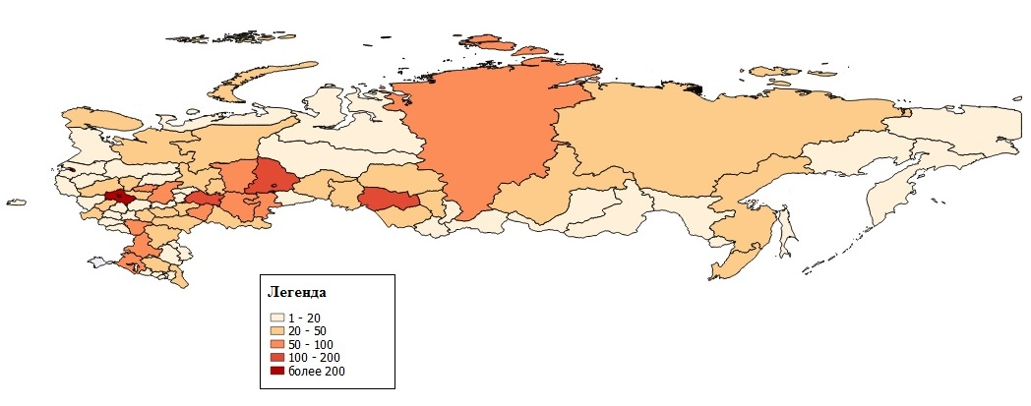

**Картосхема 6. Число организаций, выполняющие научные исследования и разработки. 2014 г.**

Источник: составлено на основе данных прил. 12.

Что касается размещения организаций, выполняющих научные исследования и разработки, то лидерами являются г. Москва (709), г. Санкт-Петербург (300) и Московская область (238). На их долю приходится свыше 1/3 от всех организаций данного типа, поэтому правомерно говорить об огромной концентрации научных и опытно-конструкторских учреждений в двух крупнейших агломерациях России. В Республике Татарстан, Свердловской и Новосибирской областях также присутствует значительное число организаций, выполняющих научные исследования и разработки ***(см. картосхему 6****)*.

В разрезе Федеральных округов явным лидером является Центральный ФО, концентрируя 36,4% организаций *(см. рис. 12)*. В его структуре на долю г.Москвы приходится почти 54%, Московской области – более 18%. Наименьшее количество организаций, выполняющих научные исследования и разработки, находится в Крымском ФО (20 ед., 0,56% от РФ); Дальневосточном ФО (170 ед., 4,72% от РФ); Северо-Кавказском ФО (117 ед., 3,25% от РФ); Южном ФО (236 ед., 6,55 от РФ); Уральском ФО (239 ед., 6,63% от РФ).

**Рис. 12. Число организаций, выполняющие научные исследования и разработки (по Федеральным округам). 2014 г.**

Источник: составлено на основе данных прил. 12.

В каждом Федеральном округе можно выделить регион-лидер по числу организаций, выполняющих научные исследования и разработки. В ЦФО таким является г. Москва, в СЗФО – г. Санкт-Петербург, в ЮФО – Ростовская область, в СКФО – Ставропольский край, в ПФО – Республика Татарстан, в УФО – Свердловская область, в СФО – Новосибирская область, в ДФО – Приморский край, в КФО – Республика Крым. На их долю приходится 42,6% всех организаций данного типа.

1. **Суммарное число публикаций в журналах,**

**входящих в Web of Science или Scopus.**

Scopus и Web of Science – это базы данных по научным публикациям, в которых обрабатываются библиографии публикаций, аннотации к публикациям и списки используемой литературы в публикациях. На основании информации из этих баз данных формируются наукометрические показатели, например, индекс Хирша.

Данные о публикациях организаций в этих базах используются при составлении международных и отечественных рейтингов университетов.

Число публикаций в журналах, входящих в Scopus и Web of Science, для регионов России рассчитывалось как сумма публикаций в организациях в том или ином субъекте на основе данных научно-электронной библиотеки elibrary [46]. Показатели рассчитываются по публикациям организаций за 5 лет (2010-2014 гг.), учитываются все типы публикаций, в том числе монографии, материалы конференций, сборники статей, патенты, диссертации и т.д. Также показываются только организации, имеющие не менее 10 публикаций за 5 лет (2010-2014 гг.) Референтная группа организаций насчитывает 3310 шт., что составляет более 90% всех организаций, выполняющих научные исследования и разработки *(см. табл. 15)*. Следовательно, исследуемую выборку можно считать репрезентативной.

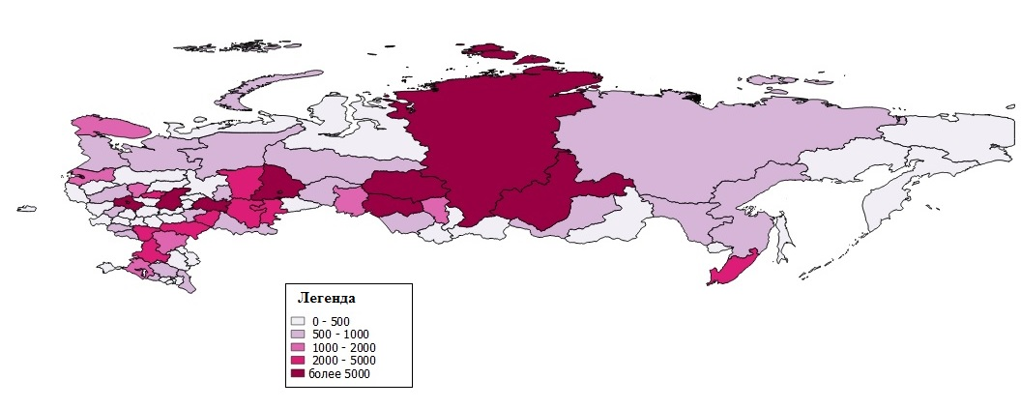

**Картосхема 7. Суммарное число публикаций организаций в журналах,**

**входящих в Web of Science или Scopus. 2010-2014 гг.**

Источник: составлено на основе данных прил. 13.

Анализ данного индикатора по регионам России позволяет сделать следующие выводы *(см. картосхему 7)*. Во-первых, наибольшее число публикаций наблюдается у организаций, зарегистрированных в Москве (115194), Санкт-Петербурге (35313), Новосибирской области (25123), Московской области (24148). В вышесказанных субъектах размещается 2/3 всех публикаций по стране.

Во-вторых, в Сибирском ФО наблюдается наибольшее количество регионов, в которых количество публикаций исследователей превысило 5000.

В-третьих, снова прослеживается явная локализация данного индикатора в крупнейших агломерациях и наиболее развитых промышленных регионах. Те субъекты, наука в которых развита слабо, не могут существенно улучшить свои позиции по данному показателю в ближайшей перспективе. Это по большей части регионы Севера, Дальнего Востока и Юга страны.

1. **Суммарный индекс Хирша.**

Индикатор рассчитывается аналогично показателю числа публикаций, зарегистрированных в Web of Science из того же источника [46]. В общем виде индекс Хирша является количественной характеристикой продуктивности учёного, основанной на количестве его публикаций и количестве цитирований этих публикаций.Учёный имеет индекс **h**, если h из его Np статей цитируются как минимум h раз каждая, в то время как оставшиеся (Np — h) статьи цитируются не более чем h раз каждая.

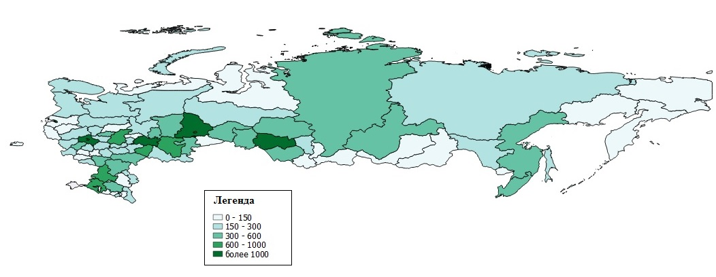

**Картосхема 8. Суммарный индекс Хирша у организаций, зарегистрированных в регионах.**

**2010- 2014 гг.**

Источник: составлено на основе данных прил. 14.

Рассчитанный наивысший суммарный индекс Хирша наблюдается в г. Москве – 17815 *(см. картосхему 8, прил. 14)*, это составляет более 73% данного индикатора по Центральному ФО. Далее, в Санкт-Петербурге – 4753, или более 76% от значения по СЗФО; Московской области – 3224; Новосибирской области – 2602, т.е. более 40% от значения по Сибирскому ФО; Свердловской области – 1402, или более 54% от значения по Уральскому ФО.

Лидером среди организаций по индексу Хирша является Московский государственный университет им. М. В. Ломоносова (210). Среди российских высших учебных заведений в международных рейтингах данная организация находится выше остальных с существенным отрывом. На втором месте Санкт-Петербургский государственный университет (169). Вышеуказанные ВУЗы имеют особый статус и являются лидерами по научной деятельности среди других. Среди двадцати организаций-лидеров по индексу Хирша половина приходится на столицу России.

**Рис. 13. Суммарный индекс Хирша по Федеральным округам. 2010-2014 гг.**

Источник: составлено на основе данных прил. 14.

Среди Федеральных округов лидерами по данному показателю являются ЦФО, СФО и СЗФО *(см. рис. 13)*. На них приходится более 73% суммарного индекса Хирша по стране. Аутсайдерами являются КФО, СКФО и ДФО.

1. **Суммарное цитирование работ, опубликованных за последние семь лет.**

Для оценки научной деятельности организаций в регионах России по данному показателю использован другой сайт, а именно так называемый «Корпус экспертов» [44]. «Корпус экспертов» совместно с проектом «Кто есть кто в российской науке» сформировал статистическую базу, содержащую информацию о специалистах и экспертах по естественнонаучным дисциплинам. В нее включены наиболее цитируемые в международных научных журналах российские ученые. Индикатор рассчитан по состоянию на 31.03.2016 г., в списке 6361 человек.

Порегиональный анализ данного показателя позволяет сделать следующие выводы *(см. картосхему 9, прил. 15):*

Во-первых, в 24 субъектах РФ значение индикатора равно нулю, потому что в представленных данных, по этим регионам, не зафиксирован ни один ученый по естественнонаучному направлению.

Во-вторых, лидерами по данному индикатору являются: Московская область (9004 цитирований), из которых более 49% приходится на наукоград Протвино, в котором находится Институт физики высоких энергий. Далее, Ленинградская область (1925), – более 90% приходится на г. Гатчину, где базируется Петербургский институт ядерной физики РАН им. Б.П. Константинова. На третьем месте Самарская область, в которой почти все цитирования исходят из Самары и Тольятти.

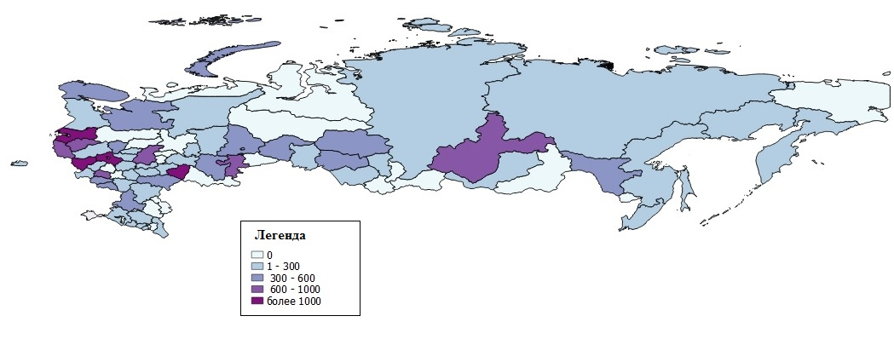

**Картосхема 9. Суммарное цитирование работ, опубликованных за последние семь лет: 2009-2016 гг.**

Источник: составлено на основе данных прил. 15.

В-третьих, обращает на себя внимание относительно низкая доля суммарного цитирования работ по Москве и Санкт-Петербургу. Данный факт плохо согласуется с другими показателями, рассчитанными выше в этой главе. Однако неполная выборка исследователей при учете только естественнонаучного направления вносит погрешности и вполне может менять лидеров.

1. **Численность ученых.**

Наряду с количеством организаций, выполняющих научные исследования и разработки, интересен и показатель численности ученых. Первичные данные для индикатора взяты с сайта «Карта российской науки» Министерства образования и науки РФ [45]. «Карта российской науки» – информационная система для регулярного автоматического обновления информации об учёных и организациях. Сайт содержит показатели их научно-исследовательской деятельности и позволяет анализировать состояние российской науки. С помощью данной информационной системы ученые имеют возможность увидеть свои достижения и сравнивать их с работой своих коллег. Как отмечают создатели проекта, на сегодняшний день «Карта российской науки» находится в тестовом режиме, и данные в ней могут отличаться от первоисточников.

Что касается распределения ученых по регионам *(см. картосхему 10, прил. 16)*, то наибольшее их число наблюдается в Москве (277058 чел., т.е. более 31% численности ученых по стране); далее – в Санкт-Петербурге (87730 чел., или почти 10%); Новосибирской области (34236); Московской области (32935).

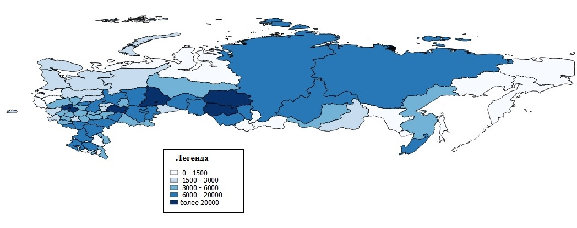

**Картосхема 10. Численность ученых согласно проекту Министерства образования и науки РФ «Карта российской науки». 2016 г.**

Источник: составлено на основе данных прил. 16.

Аутсайдерами по числу ученых среди Федеральных округов являются СКФО, ДФО, УФО. На долю ЦФО, ПФО и СФО приходится более 71% всей численности ученых по стране.

1. **Число разработанных передовых производственных технологий.**

По методологии Федеральной службы государственной статистики под передовыми производственными технологиями понимаются технологии и технологические процессы (включая необходимое для их реализации оборудование), управляемые с помощью компьютера, или основанные на микроэлектронике и используемые при проектировании, производстве или обработке продукции (товаров и услуг) [49]. Новыми технологиями считаются те, которые не имеют отечественных аналогов, разработаны впервые и обладают качественно новыми характеристиками, отвечающими современным требованиям или превосходящими его.

Среди регионов России за 2014 г. по данному показателю первое место занимает г.Санкт-Петербург *(см. картосхему 11, прил. 17)* – 229 разработанных производственных технологий; второе – г. Москва (205); третье – Челябинская область (96); четвертое – Нижегородская область (76). В 36 субъектах РФ количество разработанных передовых технологий меньше 5, что свидетельствует об очень низком уровне НИД.

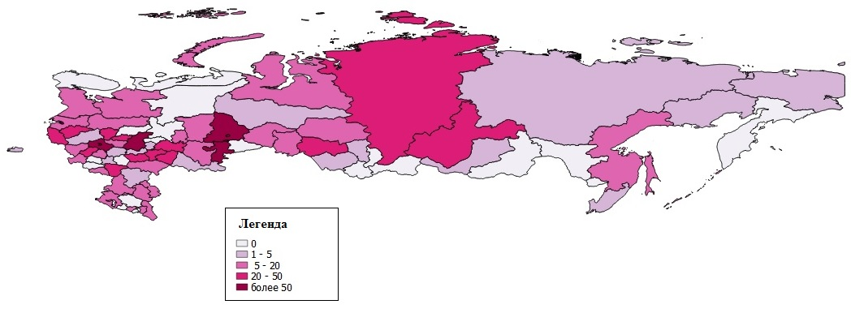

**Картосхема 11. Число разработанных передовых производственных технологий, 2014 г.**

Источник: составлено на основе данных прил. 17.

Среди Федеральных округов самый низкий уровень индикатора прослеживается в СКФО, ЮФО, ДФО, СФО *(см. рис. 14)*. На долю ЦФО и СЗФО приходится более 51% всех передовых производственных технологий России, из них на долю г. Москвы и г.Санкт-Петербурга 47,8% и 77,1% соответственно в каждом из округов. СФО не попал в тройку лидеров, хотя по рассмотренным выше показателям он занимал более высокие позиции.

**Рис. 14. Число разработанных передовых производственных технологий**

**по Федеральным округам РФ, 2014 г.**

Источник: составлено на основе данных прил. 17.

Количество использованных передовых производственных технологий в России за период с 2005 г. по 2012 г. выросло на 40,9% и составило 198652 ед., что свидетельствует о высокой потребности в новых технологиях *(см. рис. 15)*. В то же время количество созданных российскими исследователями передовых технологий хоть и увеличилось за этот период в 1,91 раз, но сохранилось на предельно низком уровне (1216 ед. в 2012 г.).



**Рис. 15. Количество созданных и использованных передовых производственных технологий**

Источник: Российская наука: основные показатели // Материалы Института проблем развития науки РАН / В сб. Новая экономика. Инновационный портрет России. – М.: НП «Центр стратегического партнерства», 2013. С. 88

Количество разработанных российскими исследователями передовых технологий в сотни раз меньше количества использованных заимствованных технологий, что свидетельствует о высокой потребности в инновациях со стороны производства. Но динамика собственных завершенных инноваций слабо выраженная. Россия уступает промышленно развитым странам по всем рассмотренным показателям, характеризующим результативность прикладной науки. В то же время на международных рынках существует устойчивый спрос на инновационные разработки, что провоцирует рост экспорта незаконченных российских научных разработок.

1. **Количество выданных патентов на изобретения и полезные модели.**

Патент это документ, подтверждающий исключительное право патентообладателя на изобретение, полезную модель либо на промышленный образец. Патент также удостоверяет приоритет и авторство. Патенты являются только одним из индикаторов для измерения изобретений. Сложность оценки заключается в том, что не все изобретения запатентованы или могут быть в принципе запантетованы.

Наибольшее количество выданных патентов на изобретения и полезные модели приходится на г. Москву *(см. картосхему 12, прил. 18)* – 11754, или треть всех выданных патентов. Далее, Санкт-Петербург – 2421 (более 79% СЗФО); Московская область – 2338 (более 13% ЦФО); Республика Татарстан – 1613 (более 25% ПФО).

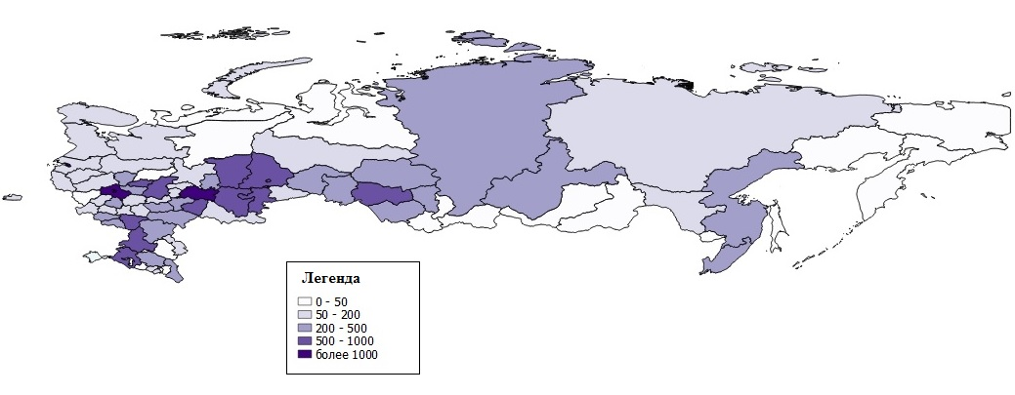

**Картосхема 12. Количество выданных патентов на изобретения и полезные модели, 2014 г.**

Источник: составлено на основе данных прил. 18.

В большинстве российских регионов прослеживается низкая патентная активность, количество выданных патентов не превышает 500. Среди Федеральных округов более 2/3 всех выданных патентов на изобретения и полезные модели получены ЦФО и ПФО.

Динамика показателей общей патентной активности в России за период с 2009 г. по 2013 гг. приведена на рисунке 16:



**Рис. 16. Показатели патентной активности. 2009-2013 гг.**

Источник: Наука, технологии и инновации России: крат.стат.сб./[гл. ред. Л.Э. Миндели]. – М.: ИПРАН РАН, 2007-2013/ И.В. Зиновьева, С.Н. Иноземцева, Л.Э. Миндели и др. – 2014 г.

Как видно из рис. 16, средний коэффициент изобретательской активности (число российских патентных заявок в расчете на 10 тыс. чел.) за рассматриваемый период составил 1,87 ед., тогда как в в США уровень аналогичного показателя выше в 4 раза (8,2 ед.), а в Германии в 3 раза (6,0 ед.) [43]. За период 2008-2011 гг. средний коэффициент самообеспеченности (отношение числа патентных заявок, поданных российскими заявителями в национальное патентное ведомство, к общему числу патентных заявок, поданных в России) составил 0,66 ед., что сопоставимо с тем же показателем в Китае (0,64 ед.), но уступает показателям Германии (0,79) и Японии (0,84).

Таким образом, несмотря на положительные тенденции, динамика поданных и выданных патентных заявок, зафиксированная Федеральной службой государственной статистики России, несопоставима с количеством поданных патентных заявок в инновационно-активных странах.

Предельно низка доля коммерциализированных патентов *(см. рис. 17)*:

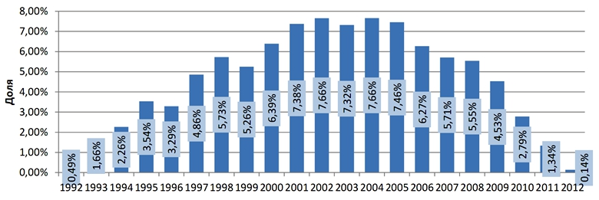

**Рис. 17. Доля коммерциализированных патентов в России с 1992 г. по 2012 г.**

Источник: Патентная активность России и США: аналитическое исследование из цикла «Индикаторы инновационного развития российской экономики», 2013 г. URL: http://www.nbkg.ru/researches/patent_activity_russia_vs_usa.pdf (дата обращения: 11.12.2015).

**Методика расчета рейтинга семи индикаторов НИД**

Напомним, что рейтинг каждого из семи показателей-индикаторов НИД по конкретному региону РФ рассчитывается по формуле: *Si* = , где *i* – номер региона, *Ri* – значение параметра *i*-ого региона; *Rmax* – максимальное значение параметра региона-лидера; *Si* – процентное отношение значение параметра в *i*-том регионе к региону-лидеру. Результаты вычислений НИД-рейтингов регионов даны в приложениях *(см. прил. 12-18*).

*Корреляция индикаторов НИД* вычислена с помощью эконометрической программы «Gretl» и представлена в виде матрицы по вышеуказанным семи показателям-индикаторам НИД *(рис. 18)*.

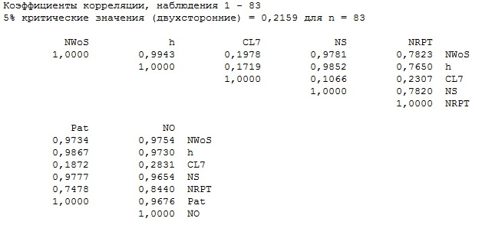

**Рис. 18. Корреляционная матрица по семи показателям-индикаторам НИД**

Источник: составлено с помощью программы Gretl

*Обозначения в корреляционной матрице (рис. 18):*

1). NO – число организаций, выполняющие научные исследования и разработки.

2). NWoS – суммарное число публикаций в журналах, входящих в Web of Science или Scopus;

3). h – суммарный индекс Хирша у организаций, зарегистрированных в регионе;

4). CL7 – суммарное цитирование работ, опубликованных за последние 7 лет;

5). NS – численность ученых;

6). NRPT – число разработанных передовых производственных технологий;

7). Pat – количество выданных патентов на изобретения и полезные модели.

Корреляционные значения по этим параметрам позволяют сделать следующие выводы:

Во-первых, наблюдается взаимосвязь всех показателей между собой. Наименьшая корреляция с соседними показателями у индикатора CL7 (от 0,1066 до 0,2831). Остальные показатели имеют сильную прямую зависимость со всеми другими (более 0,7). Наибольшая корреляция между *h* и *NWoS –* 0,9943.

Во-вторых, индикаторы Pat и NRPT коррелируют со всеми остальными, кроме CL7, со значением более 0,7. Следовательно, данные индикаторы (Pat и NWoS) при сравнительной оценке инновационных потенциалов регионов играют решающую роль.

**3.4. Экономико-географические закономерности научно-инновационной деятельности**

Сравнивая НИД регионов России по разным параметрам *(см. 3.1 - 3.3)* можно выявить некоторые экономико-географические закономерности. Совокупность показателей инновационного мультипликатора (параграф 3.1), инновационного развития (параграф 3.2), семь индикаторов НИД (параграф 3.3) помогают понять территориальную дифференциацию, определить степень диспропорций, существующую между субъектами.

*По индикатору мультипликатора инноваций* определенных закономерностей не выявлено. Данный показатель детерминирован следующими факторами: разностью затрат на технологические инновации и приростом ВРП. Сложность оценки степени влияния затрат на технологические инновации на основные макроэкономические показатели не позволяют делать полноценных выводов об инновационном климате того или иного региона.

Допущением является то предположение, что прирост ВРП происходит в основном только за счет увеличения затрат на технологические инновации. Второе допущение – моментальный (в течении одного года) переход инновационных инвестиций в рост ВРП, так как по методике сопоставлялись лишь данные одного года. Из-за этих допущений метод оценки НИД регионов по мультипликатору инноваций приводит к значительным, а иногда даже к парадоксальным погрешностям. Так, лидером оказался Красноярский край, где инновационный мультипликатор на 2014 г. равен 1,75, в то время как, например, по Москве и Самарской области данный индикатор оказался меньше единицы.

Если рассматривать по Федеральным округам РФ, то ниже среднероссийского уровня за 2012-2014 гг. находятся ЦФО, ЮФО, СКФО, УФО, ДФО. Среди них явным аутсайдером можно называть СКФО. Выше среднероссийского уровня находятся СЗФО, ПФО, СФО. Среди перечисленных явным лидером выступает СЗФО.

*Показатель инновационного развития* детерминирован следующими факторами: производительностью труда, фондоотдачей, экологичностью производства, затратами на исследования и разработки на 1 занятого, затратами на технологические инновации на 1 занятого, выпуском инновационной продукции на душу населения. Наибольшая насыщенность характерна для г. Москвы, г. Санкт-Петербурга, Сахалинской области, Московской области, Ленинградской и Нижегородской областей. Вышеперечисленные субъекты РФ оцениваются классом выше «С++» (уровень инновационного развития ниже среднего), все остальные регионы получили более низкий рейтинг. Попадание Сахалинской области в число лидеров обусловлено тем, что в данном регионе на 2014 г. самый большой выпуск инновационной продукции по стране. Подтверждением может служить тот факт, что в Южно-Сахалинске располагаются штаб-квартиры ведущих мировых аудиторских компаний: Delloite, EY. Активная разработка нефтегазовых месторождений области за последнее десятилетие, в том числе и на шельфе, с привлечением международных компаний, позволяет существенно подняться региону в рейтинге инновационного развития.

*Семь статистических индикаторов НИД* (суммарное число публикаций у организаций в журналах, входящих в Web of Science или Scopus; суммарный индекс Хирша у организаций, зарегистрированных в регионе; суммарное цитирование работ, опубликованных за последние 7 лет; численность ученых; число разработанных передовых производственных технологий; количество выданных патентов на изобретения и полезные модели; число организаций, выполняющие научные исследования и разработки). По ним максимальные рейтинги НИД характерны для Москвы, Санкт-Петербурга и Московской области, что позволяет сделать вывод о том, что два крупнейших города России являются центрами НИД. В Московской и Санкт-Петербургской агломерациях сосредоточены ведущие научные организации страны, большое число ученых и исследователей, там наблюдается наибольшее количество разработок передовых технологий и выданных патентов.

Разрыв двух ведущих центров инноваций с остальными регионами значителен. Среди Федеральных округов выделяются ЦФО, СЗФО, ПФО, однако по всем показателям лидирует ЦФО. В целом можно утверждать, что существует сильнейшая дифференциация субъектов РФ по уровню НИД.

**3.5. Вычисление и анализ итогового коэффициента научно-инновационной деятельности**

Итоговый коэффициент НИД региона вычисляется способом суммирования по следующей формуле:

**kNID** = ***IM***+ ***IR*** + ***NWoS*** + ***h*** + ***CL7*** + ***NS*** + ***NRPT*** + ***Pat*** + ***NO***, где

**kNID** – итоговый рейтинг НИД;

***IM*** – рейтинг инновационного мультипликатора;

***IR*** – рейтинг показателя инновационного развития;

***NWoS*** – рейтинг суммарного числа публикаций у организаций субъекта в журналах, входящих в Web of Science или Scopus;

***h*** – рейтинг суммарного индекса Хирша;

***CL7*** – рейтинг суммарного цитирования работ, опубликованных за последние 7 лет;

***NS*** – рейтинг численности ученых;

***NRPT*** – рейтинг числа разработанных передовых производственных технологий;

***Pat*** – рейтинг количества выданных патентов на изобретения и полезные модели;

***NO*** – рейтинг числа организаций, выполняющих научные исследования и разработки.

Расчет рейтинга инновационного мультипликатора *(см. прил. 11)* выполнен аналогичным способом, как и для всех показателей НИД в разделе 3.3.

Итоговый коэффициент НИД для регионов представлен в таблице 16.

**Таблица 16. Итоговый коэффициент научно-инновационной деятельности для субъектов РФ.**

|  |  |  |  |
| --- | --- | --- | --- |
| ***Регион*** | ***Значение*** | ***Регион*** | ***Значение*** |
| г. Москва | 704,08 | Республика Дагестан | 92,55 |
| г. Санкт-Петербург | 358,61 | Белгородская область | 92,53 |
| Московская область | 336,42 | Кемеровская область | 91,76 |
| Новосибирская область | 169,16 | Хабаровский край | 91,57 |
| Республика Татарстан | 168,07 | Республика Саха | 91,19 |
| Красноярский край | 165,35 | Приморский край | 90,99 |
| Нижегородская область | 164,88 | Кабардино-Балкарская респ. ререРеспублика | 90,78 |
| Свердловская область | 161,12 | Тверская область | 89,72 |
| Республика Башкортостан | 154,63 | Смоленская область | 89,04 |
| Челябинская область | 143,85 | Орловская область | 88,17 |
| Самарская область | 135,81 | Ставропольский край | 87,11 |
| Пермский край | 133,53 | Алтайский край | 86,86 |
| Иркутская область | 132,67 | Рязанская область | 86,81 |
| Ленинградская область | 122,02 | Тульская область | 86,20 |
| Томская область | 121,68 | Мурманская область | 85,11 |
| Ростовская область | 120,63 | Республика Северная Осетия | 83,94 |
| Калужская область | 120,58 | Ивановская область | 81,40 |
| Сахалинская область | 118,43 | Магаданская область | 81,33 |
| Воронежская область | 117,98 | Калининградская область | 81,17 |
| Краснодарский край | 107,70 | Ненецкий АО | 81,09 |
| Ярославская область | 104,71 | ЯМАО ФОФФОФОавтономный округ | 81,06 |
| Ульяновская область | 103,73 | Оренбургская область | 80,75 |
| Омская область | 103,68 | Брянская область | 78,92 |
| Тюменская область | 103,16 | Республика Тыва | 78,45 |
| ХМАО | 102,16 | Астраханская область | 78,42 |
| Пензенская область | 101,77 | Республика Карелия | 78,33 |
| Курская область | 101,16 | Тамбовская область | 78,27 |
| Саратовская область | 99,45 | Новгородская область | 78,19 |
| Архангельская область | 96,60 | Амурская область | 78,13 |
| Республика Удмуртия | 95,75 | Кировская область | 77,64 |
| Владимирская область | 94,39 | Республика Ингушетия | 77,57 |
| Волгоградская область | 92,70 | Республика Мордовия | 77,27 |
| Карачаево-Черкесская респ. респреспРеспублика | 75,71 | Республика Хакасия | 71,96 |
| Республика Бурятия | 75,28 | Костромская область | 70,86 |
| Республика Чувашия | 75,18 | Псковская область | 70,74 |
| Камчатский край | 75,00 | Курганская область | 70,08 |
| Чукотский АО | 73,98 | Республика Адыгея | 69,72 |
| Республика Марий-Эл | 73,77 | Вологодская область | 69,66 |
| Чеченская Республика | 72,97 | Республика Алтай | 68,72 |
| Забайкальский край | 72,91 | Еврейская АО | 64,92 |
| Липецкая область | 72,83 | Республика Коми | 62,13 |
| Республика Калмыкия | 72,15 |  |  |

Источник: составлено на основе данных параграфов 3.1 – 3.3.

*Примечание:* Для регионов Крымского федерального округа *kNID* рассчитать не представилось возможным вследствие несовершенства статистической базы, так пять из девяти расчетных показателей *kNID* невозможно вычислить.

Анализ полученных результатов предполагает:

1. сравнение итоговых *kNID* регионов;
2. объяснение причин различий в *kNID*;
3. создание типологии регионов РФ по уровню НИД.

Сравнение значений *kNID* определяет рейтинг субъектов Федерации по НИД и позволяет, на наш взгляд, создать инструментарий для оценки и динамического и отслеживания региональных инновационных процессов.

**Рис. 19. Среднее значение kNID по Федеральным округам**

Источник: составлено на основе данных табл.16.

Согласно рис. 19 среди Федеральных округов лидирует ЦФО, что объясняется высокими значениями рейтингов *kNID* для г. Москвы и Московской области. Аутсайдерами являются СКФО, ЮФО и ДФО.

Для математической обработки расчетов *kNID* нами использовалась компьютерная программа Gretl. В общем виде Gretl –– это прикладной программный пакет для эконометрического моделирования, который позволяет автоматизировать оценку статистических рядов: вывести уравнение регрессии, построить графики, посчитать коэффициенты корреляции и т.п.

1. Расчет регрессии. Gretl позволяет вывести уравнение регрессии несколькими методами, но в данной работе будет использован метод наименьших квадратов (МНК), который основан на сумме квадратов отклонений фактических и полученных (исправленных) величин. В качестве зависимой переменной выбран *kNID*, а все остальные как независимые величины. В их качестве выступают все компоненты *kNID*.

В итоге получена следующая модель *(см. рис. 20):*

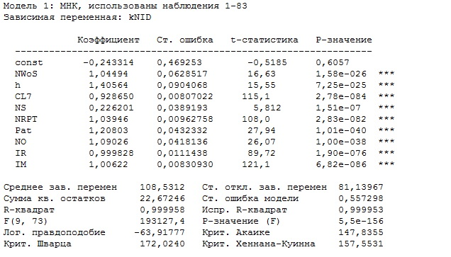

**Рис. 20. Модель, полученная методом наименьших квадратов**

Источник: составлено на основе эконометрической программы Gretl

Из полученных расчетов получается уравнение модели в общем виде:

kNIDi = - 0,243314 + 1,04494 x NWoSi + 1,40564 x hi + 0,928650 x CL7i +0,226201 x NSi + 1,03946 x NRPTi + 1,20803 x Pati + 1,09026 x NOi + 0,999828 x IRi + 1,00622 x IMi +e,

где **i** – какой-либо субъект РФ, **е** – стандартная ошибка модели.

Интерпретация уравнения:

* При увеличении рейтинга NWoS региона на 1 kNID в среднем возрастет на 1,04494.
* При увеличении рейтинга h региона на 1 kNID в среднем возрастет на 1,40564.
* При увеличении рейтинга CL7 региона на 1 kNID в среднем возрастет на 0,928650.
* При увеличении рейтинга NS региона на 1 kNID в среднем возрастет на 0,226201.
* При увеличении рейтинга NRPT региона на 1 kNID в среднем возрастет на 1,03946.
* При увеличении рейтинга Pat региона на 1 kNID в среднем возрастет на 1,20803.
* При увеличении рейтинга NO региона на 1 kNID в среднем возрастет на 1,09206.
* При увеличении рейтинга IR региона на 1 kNID в среднем возрастет на 0,999828.
* При увеличении рейтинга IM региона на 1 kNID в среднем возрастет на 1,00622.

Таким образом, больше всех на увеличение kNID влияет рост h, Pat, NO. Напомним здесь, что h это суммарный индекс Хирша у организаций, зарегистрированных в регионе; Pat –количество выданных патентов на изобретения и полезные модели; NO – число организаций, выполняющих научные исследования и разработки. Меньше всех на увеличение *kNID* влияет рост NS (рейтинг численности ученых), CL7 (рейтинг суммарного цитирования работ за последние 7 лет). Это еще раз доказывает важность связи между условиями НИД и ее результатами.

Все критерии, кроме константы (const) значимы, так как t- статистика по модулю больше 2. Модель значима. Коэффициент детерминации или исправленный R-квадрат=0,999953. То есть доля объясненной регрессии составляет 99, 995%. Чем ближе R-квадрат к 100%, тем лучше.

Стандартная ошибка модели составляет 0,557298. Ошибки регрессии между наблюдаемыми и расчетными значениями *kNID* не превышают 2,5 *(см. рис. 21)*, но для большинства случаев она не превышает 1 по модулю.

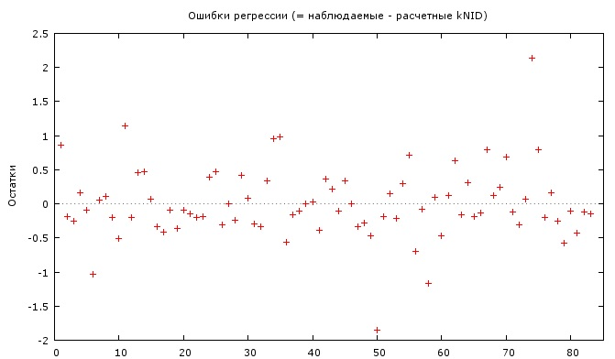

**Рис. 21. Ошибки регрессии между наблюдаемыми и расчетными значениями kNID**

Источник: составлено на основе эконометрической программы Gretl

1. Расчет среднего значения, эксцесса, ассиметрии для рейтингов IM, IR, NWoS, h, CL7, NS, NRPT, Pat, NO, kNID.

Полученное среднее значение для *kNID* составляет 108,53 *(см. рис. 22)*. Отметим, что для большинства показателей, составляющих *kNID*, среднее значение составляет менее 10 при максимальном значении 100.

Показатели ассиметрии у всех потенциалов положительны и больше 0,5. Следовательно, имеет место крайне ассиметричное правостороннее распределение. Это подтверждается и тем, что средние значения и медиана не совпадают.

Показатели эксцесса также положительны и больше нуля. Тогда распределение островершинное. Наименее островершинное распределение у IR и IM, так как значение эксцесса по сравнению с другими ближе к нулю.

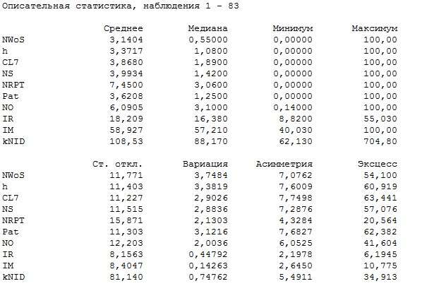

**Рис. 22. Описательная статистика по итоговому уравнению *kNID.***

Источник: составлено на основе эконометрической программы Gretl

Примером может служить распределение *kNID* *(см. рис. 23).*По оси Х – значения *kNID,* по оси У – частота этих значений в доле от 1. Наблюдается правосторонняя ассиметрия, с островершинным распределением. Наиболее часто встречающиеся значения *kNID* субъектов находятся в промежутке от 60 до 120.

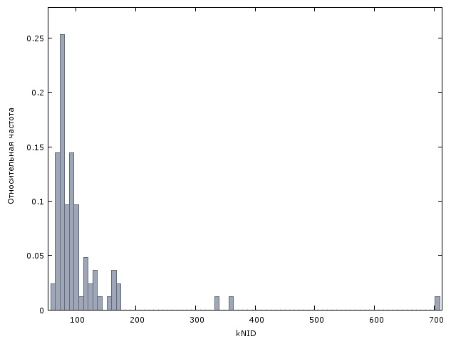

**Рис. 23. Относительная частота kNID.**

Источник: составлено на основе эконометрической программы Gretl

1. Корреляция значений *kNID* от его составляющих представлена в последнем столбце *(см. рис. 24).*Зависимость *kNID* со всеми показателями линейная, т.е. при увеличении одного из потенциалов также будет увеличиваться и *kNID*. Связь есть со всеми индикаторами, кроме IM, так как значение корреляции более 0,3.

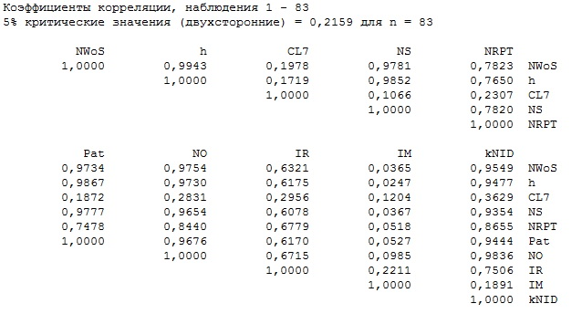

**Рис. 24. Корреляционная матрица для уравнения *kNID.***

Источник: составлено на основе эконометрической программы Gretl

Наибольшая корреляция значений *kNID* наблюдается с NO: 0,9836. Далее – NWoS (0,9549), h (0,9477), Pat (0,9444), NS (0,9354), NRPT (0,8655), IR (0,7506), CL7 (0,3629), IM (0,1891).

1. Зависимость между *kNID* от его некоторых составляющих индикаторов. Для представления были проведены выравнивания по прямой. В качестве зависимой переменной был выбран *kNID*, а независимыми переменными выступают различные составляющие его виды показателей. Данное выравнивание неидеально и требует дальнейших исследований, так как выбран наиболее простой способ. Другие способы выравнивания могут лучше подходить для описания уравнения, например по параболе, или выравнивание по показательной функции. Однако в первом приближении выравнивание по прямой дает наглядное представление о зависимости переменных.

Зависимость между *kNID* и NWoS – линейная *(см. рис. 25)*:

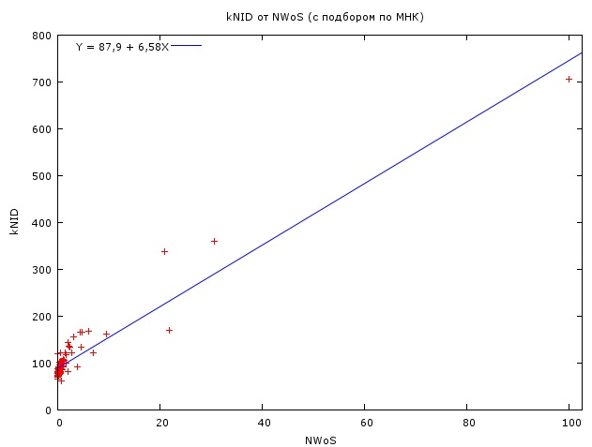

**Рис. 25. Линейное выравнивание kNID и NWoS**

Источник: составлено на основе эконометрической программы Gretl

Уравнение выглядит следующим образом: **kNIDi = 87,9 + 6,58 x NWoSi + e**,

где **е** – стандартное отклонение *(см. рис. 25).*

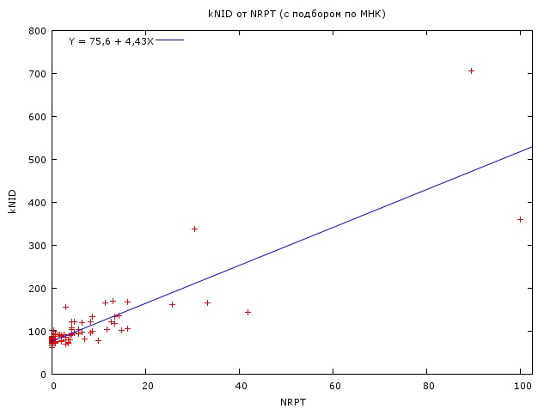

**Рис. 26. Линейное выравнивание kNID и NRPT**

Источник: составлено на основе эконометрической программы Gretl

Зависимость между *kNID* и NRPT также линейная*(см. рис. 26).*

Уравнение: **kNIDi = 75,6+ 4,43 x NRPTi + е**, где **е** – стандартное отклонение *(см. рис. 26).* Стоит отметить, что полученная прямая имеет более пологий вид по сравнению c предыдущей, а значит связь между kNID и NRPT не так выражена. Свидетельством этого может быть и коэффициент корреляции, который ниже, чем у kNID с NWoS *(см. рис. 24).*

Аналогичным образом можно представить уравнения kNID cо всеми другими его составляющими показателями.

# 3.6. Типология регионов России по итоговому

# коэффициенту научно-инновационной деятельности

Сравнение итоговых kNID регионов позволяет составить их типологию по уровню НИД. Для оценки уровня НИД по субъектам kNID ранжировался следующим образом:

1 группа регионов – высокий уровень НИД со значениями *kNID* более 200.

2 группа регионов – уровень НИД выше среднего со значениями kNID от 100 до 200.

3 группа регионов – средний уровень НИД со значениями kNID от 85 до 100. Хотя среднее значение *kNID* равно 108,53 *(см. рис. 22)****,*** медиана составляет 88,170. Поэтому средний уровень *kNID* должен варьировать около последнего значения.

4 группа регионов – уровень НИД ниже среднего со значениями *kNID* от 75 до 85.

5 группа регионов – низкий уровень НИД со значениями *kNID* менее 75.

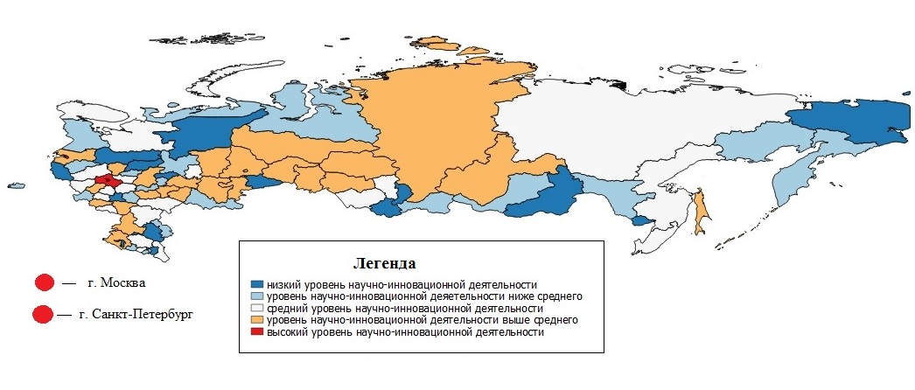

**Картосхема 13. Типология регионов России по уровню НИД.**

Источник: составлено на основе данных табл. 3.1.

Анализ картосхемы 13 позволяет сделать следующие выводы:

1). Высокий уровень НИД наблюдается в трех субъектах РФ: Москва, Санкт-Петербург, Московская область. Заметим, что отрыв лидера, Москвы, от Санкт-Петербурга существенный (более чем в 1,95 раз), не говоря уже о регионах, где уровень НИД ниже.

2). Средний уровень НИД в данной типологии у 20 регионов. 27 регионов имеют уровень НИД выше среднего (высокий, выше среднего), а 26 – ниже среднего (низкий, ниже среднего). Типология регионов может быть другой, если интервалы kNID сформировать в иных интервалах.

3). Распределение регионов по уровню НИД в целом соответствует нормальному распределению *(см. рис. 27)*. Красным цветом представлена полиномиальная линия тренда, которая часто применяется при нескольких точках экстремумов графика. Верхняя точка параболы находится в пределах от среднего значения до ниже среднего уровня НИД, поскольку субъектов с низким уровнем (15) гораздо больше, чем с высоким уровнем (3). Из данного факта следует, что большинство регионов имеют уровень НИД средний или ниже среднего, налицо дифференциация и территориальная неоднородность, обусловленная неравномерным размещением исследуемых объектов данной работы.

**Рис. 27. График количества регионов по уровню НИД**

Источник: составлено на основе картосхемы 13.

4).Уровень НИД выше среднего имеют те регионы, которые являются, как правило, промышленно развитыми вместе с какой-либо образовательной базой в виде научных центров или ведущих университетов.

Что касается доли регионов в типологии по федеральным округам *(см. рис. 28)*, то структуру нормального распределения от высокого уровня НИД до низкого имеет только ЦФО. Вес каждого субъекта в своем федеральном округе равен единице. Аутсайдерами являются СКФО, ДФО и ЮФО. Наибольшая доля субъектов с низким уровнем наблюдается в ЮФО, СЗФО, ДФО. Отметим сильнейшую дифференциацию регионов в СЗФО: с одной стороны наличие г. Санкт-Петербурга с высоким уровнем, с другой – более 80% субъектов имеют средний, ниже среднего, низкий уровни научно-инновационного развития. Наибольшая доля регионов с уровнем выше среднего в УФО, ПФО, СФО.

**Рис. 28. Доля регионов в типологии по Федеральным округам (в %)**

Источник: составлено на основе картосхемы 13.

Представление данного распределения не дает объективных и полноценных оценок результатов НИД, а помогает только выявить дифференциацию регионов в федеральных округах по выбранной типологии в первом приближении. Так, например, доля ЦФО по многим исследуемым показателям в данной работе составляет от 40 до 60%, причем львиная доля внутри него приходилась на г. Москву и Московскую область.

**Таблица 17. Места регионов-лидеров по kNID в разрезе составляющих его показателей.**

|  |  |  |  |  |  |  |  |  |  |
| --- | --- | --- | --- | --- | --- | --- | --- | --- | --- |
| Регионы-лидеры по kNID  (по убыванию) | NWoS | h | CL7 | NS | NRPT | NO | Pat | IR | IM |
| г. Москва | **1** | **1** | 14 | **1** | 2 | **1** | **1** | **1** | 68 |
| г. Санкт-Петербург | 2 | 2 | 15 | 2 | **1** | 2 | 2 | 3 | 14 |
| Московская область | 4 | 3 | **1** | 4 | 5 | 3 | 3 | 4 | 9 |
| Новосибирская область | 3 | 4 | 13 | 3 | 13 | 4 | 11 | 16 | 36 |
| Республика Татарстан | 7 | 6 | 30 | 5 | 7 | 5 | 4 | 12 | 4 |
| Красноярский край | 10 | 15 | 33 | 14 | 16 | 15 | 17 | 11 | **1** |
| Нижегородская область | 8 | 11 | 7 | 10 | 4 | 7 | 5 | 32 | 13 |
| Свердловская область | 5 | 5 | 18 | 6 | 6 | 6 | 6 | 18 | 11 |
| Республика Башкортостан | 12 | 8 | 16 | 11 | 39 | 9 | 8 | 21 | 2 |
| Челябинская область | 16 | 17 | 8 | 9 | 3 | 13 | 9 | 27 | 81 |

Источник: составлено на основе данных прил. 12 - 18

Рассмотрение полученных результатов в разрезе исследуемых показателей по 10 регионам-лидерам представлено по местам, которое занимает субъект по тому или иному индикатору *(см. табл. 17)*. Лидер рейтинга, г. Москва, по шести показателям из девяти занимает первое место. Наибольший размах вариации мест приходится на IM: от 1 до 81. Данный индикатор, как было сказано в главе 2.1, не является основным, а может использоваться только при рассмотрении с другими. Представленные регионы-лидеры по пяти показателям из девяти занимают места от 1 до 20, поэтому можно сделать вывод о достаточно объективных результатах итоговых значениях kNID.

Далее рассмотрим долю индикаторов *kNID* в 7 регионах-лидерах *(см. рис. 29)*.

**Рис. 29. Доля индикаторов kNID в 7 регионах-лидерах (в %)**

Источник: составлено на основе данных прил. 12 - 18, табл. 17.

При убывании регионов доля IM, IR в итоговом значении *kNID* увеличивается, а доля остальных уменьшается. Снова подтверждается факт о том, что основная часть НИД страны сосредоточена в регионах с высоким уровнем: г. Москве, г. Санкт-Петербурге, Московской области.

Также следует сказать о том, что следующие субъекты заняли с 11 по 15 место в итоговом *kNID*: Самарская область, Пермский край, Иркутская область, Ленинградская область, Томская область. По многим исследуемым показателям вышеперечисленные регионы имеют высокие значения.

Таким образом, диффузия расширения инноваций в России, согласно теории Хагерастранда, проходит в большей степени каскадным способом: по иерархической системе от крупных городов к более мелким. Также подтверждается теория ученого о том, что диффузия инноваций происходит от крупнейших центров к провинциальным населенным пунктам. Причем движение к периферийным районам инноваций от крупных городов идет через средние, а затем малые города. Центрами в России выступают регионы с высоким уровнем НИД, последователями и генераторами инноваций второго уровня являются субъекты с уровнем НИД выше среднего.

**3.7. Предложения по применению методики оценки НИД**

**в управлении развитием регионов**

Некоторыми институтами и научными организациями составляются рейтинги инновационного развития регионов России. Кроме научного потенциала они учитывают социально-экономическое развитие, открытость власти и другие показатели. Согласно такому рейтингу экономики знаний «Высшей школы экономики» на 2014 г. среди первых 15 регионов-лидеров оказалось 10 субъектов из результатов исследования данной работы. [40]

Итоговый коэффициент НИД по регионам РФ может дополняться и другими с учетом существующей статистической базы и объективности методики подсчета первичных данных.

Сфера прикладного применения рейтинга регионов по НИД в управленческой практике может быть связана с выбором субъектов для создания особых экономических зон технико-внедренческого типа.

**Таблица 18. Регионы, имеющие ОЭЗ промышленно-производственного и технико-внедренческого типа. 2014 г.**

|  |  |  |
| --- | --- | --- |
| ***Вид ОЭЗ*** | ***Регион*** | ***Уровень НИД*** |
| Промышленно-производственные | Астраханская область | ниже среднего |
| Самарская область | выше среднего |
| Республика Татарстан | выше среднего |
| Липецкая область | низкий |
| Московская область | высокий |
| Калужская область | выше среднего |
| Псковская область | низкий |
| Приморский край | средний |
| Свердловская область | выше среднего |
| Технико-внедренческие | Московская область | высокий |
| г. Санкт-Петербург | высокий |
| Республика Татарстан | выше среднего |
| г. Москва | высокий |
| Томская область | выше среднего |

Источник: Официальный Интернет-сайт Федерального агентства по управлению особыми экономическими зонами, URL: www.rosoez.ru (Дата обращения: 12.04.2016).

Промышленно-производственные ОЭЗ располагаются в регионах как с высоким уровнем НИД, так и с низким *(см. табл. 18)*. А технико-внедренческие ОЭЗ находятся в субъектах, где уровень НИД не ниже «выше среднего». Для инвесторов привлекательность ОЭЗ технико-внедренческого типа обусловлена особым льготным режимом, которые регулируется ФЗ от 22 июля 2005 года №116-ФЗ «Об особых экономических зонах в Российской Федерации». Субъекты, имеющие технико-внедренческую зону, потенциально выступают инновационными точками роста экономики страны.

Отметим, что учреждение ОЭЗ технико-внедренческого типа имеет смысл в регионах, в которых уровень НИД не ниже «выше среднего», поскольку в них существуют базовые условия для развития инноваций. В нашей типологии, количество регионов, имеющие потенциальные шансы на открытие ОЭЗ технико-внедренческого типа, кроме тех, где таковые уже существуют, может быть дополнено 22 субъектами *(см. картосхему 13)*.

Также рейтинг НИД региона может быть применен при оценке эффективно функционирования ОЭЗ технико-внедренческого типа. Если в течение нескольких лет субъект, в котором располагается такая зона, не повышает свой рейтинг НИД, власти могут инициировать процедуру ликвидации данной зоны.

Другим направлением использования рейтинга НИД может быть конкурсный отбор региональных предприятий, претендующих на грантовую поддержку инновационных проектов.

**Заключение**

В начале XXI века развитые страны перешли на постиндустриальный тип развития, который характеризуется четвертичным сектором. В данном типе развития превалирует экономика знаний, огромное значение приобретает высококвалифицированный персонал, научные исследования и разработки, необходимые для производства изделий из природных ресурсов, а также их безотходная обработка.

Для того чтобы рынок инноваций развивался, нужны и спрос, и предложение технологий. В России доминирует акцент на предложение технологий. Тому есть простое объяснение. На протяжении всего советского периода в стране большое внимание уделялось развитию образования и науки. Вследствие чего, сложилось представление о том, что развитая наука и значительные человеческие ресурсы позволяет позиционировать Россию на международной арене в качестве поставщика технологических знаний и сложной технологической продукции. Однако подобные ожидания оказались неоправданными. Конкурентоспособность России на мировом рынке инновационных технологий невысока, а инновационный процесс характеризуют отставанием в области коммерциализации инноваций; сокращением количества разработанных и внедренных технологий; низкой восприимчивостью экономики к нововведениям; использованием устаревших технологий и производства; уменьшением численности молодых специалистов, занятых научными исследованиями

В данной работе мы сделали попытку разработки комплексного метода оценки научно-инновационных потенциалов административно-территориальных образований России.

Комплексность метода заключается в соединении в одном исследовании экономических, географических и математических подходов. Термин «научно-инновационная деятельность» (НИД) региона – географический, в экономической науке ему соответствует другой термин – «инновационный потенциал» региона.

Разработанный нами метод позволяет подсчитать и составить итоговую таблицу научно-инновационного рейтинга территорий, в нашей интерпретации по так называемому «итоговому коэффиценту НИД» (в экономическом аспекте этот коэффициент НИД можно было бы обозначать как «инновационный потенциал»).

Итоговый коэффициент НИД это сумма девяти коэффициентов *(см. раздел 3.4)*, при расчетах которых учитываются соответствующие территориальные рейтинги по девяти следующим параметрам:

- рейтинг по показателям инновационного мультипликатора *(см.раздел 3.1)*;

При его расчете сопоставляется соотношение показателей валового регионального продукта (ВРП) и затраты на технологические инновации (инвестиции в инновации) по конкретному субъекту РФ или Федеральному округу. Делается допущение, что прирост ВРП происходит в основном за счет технологических инноваций.

- рейтинг по показателям инновационного развития, который включает в себя два сводных показателя – инновационную восприимчивость и инновационную активность *(см. раздел 3.2)*.

Рейтинг по восприимчивости вычисляется на основе таких индикаторов технологической эффективности: производительность труда, фондоотдача и экологичность производства. Рейтинг по активности вычисляется через такие удельные индикаторы: затраты на научные исследования и разработки на 1 занятого, затраты на технологические инновации на 1 занятого, выпуск инновационной продукции на душу населения.

- рейтинг территории по числу организаций, выполняющих научные исследования и разработки *(см. раздел3.3)*;

- рейтинг по суммарному числу публикаций в журналах, входящих в Web of Science или Scopus *(cм.раздел 3.3)*;

- рейтинг по суммарному индексу Хирша у организаций, зарегистрированных в регионе *(см. раздел 3.3)*;

- рейтинг по суммарному цитирование работ, опубликованных за последние семь лет *(cм.раздел 3.3)*;

- рейтинг по численности ученых *(cм.раздел 3.3)*;

- рейтинг по числу разработанных передовых производственных технологий

*(cм.раздел 3.3)*;

- рейтинг по количеству выданных патентов на изобретения и полезные модели

*(cм.раздел 3.3)*.

Предварительный анализ результатов ранжирования территорий по девяти вышеуказанным параметрам дан в разделе 3.4.

По совокупности вышеуказанных девяти параметров для каждого региона России вычислен итоговый коэффициент НИД *(см. табл.3.1).* На основе этой таблицы составлена типология субъектов Федерации по уровню НИД *(см. раздел 3.5)*. С экономической точки зрения данная типология является классификацией регионов по их научно-инновационному потенциалу.

Диффузия расширения инноваций в России, согласно теории Хагерастранда, проходит в большей степени каскадным способом: по иерархической системе от крупных городов к более мелким. Также подтверждается теория ученого о том, что диффузия инноваций происходит от крупнейших центров к провинциальным населенным пунктам. В нашей методике первое место у г. Москвы, второе – г. Санкт-Петербурга, третье – Московской области. Причем движение к периферийным районам инноваций от крупных городов идет через средние, а затем малые города. Центрами в России выступают регионы с высоким уровнем НИД, последователями и генераторами инноваций второго уровня являются субъекты с уровнем НИД выше среднего. Существует сильнейшая дифференциация регионов России по уровню НИД.

**Литература**

1. Аганбегян А.Г. О модернизации общественного производства России // Инновации. – 2012. – № 1 (159). – С. 36.
2. Азгальдов Г. Г. Интеллектуальная собственность, инновации и квалиметрия / Г. Г. Азгальдов, А. В. Костин / / Экономические стратегии, 2012. - № 2 (60). - С. 162-164.
3. Алпатов Г.Е., Алтунян А.Г., Иванов В.В., Лякин А.Н. Современная экономическая политика России: Учебник/СПбГУ, экон. факультет. –– М.: Экономика, 2011. –– 349 с.
4. Андреев Д. «Роза Мира». Изд-во «Азбука», Санкт-Петербург, 2013.–– 176 с.
5. Астафьев Е.В. Развитие системы управления инновациями промышленного предприятия на основе трансфера технологий // Вестник Самарского гос. экон. ун-та. 2012. - № 5 (91). - С. 20–25.
6. Бабурин В.Л., Земцов С.П. География инновационных процессов в России // Вестн. Моск. ун-та. Сер. 5. География. 2013. № 5. С. 25–32.
7. Бармашова Л.В., Кошелева И.А. Инновационно-инвестиционный процесс в условиях глобальной трансформации // Научные труды Вольного экономического общества России. - 2009. Т. 125. - С. 77-108.
8. Боев С. Интеграция науки, образования и производства, как основа инновационного развития // Экономист. 2015 - №7. - С. 58-72:
9. Водачек Л. Стратегия управления инновациями на предприятии: Сокр. пер. со словац. / Водачек Л., Водачкова А. - М.: Экономика, 2009. - 167 с.
10. Гвишиани Д.М. . Теоретические аспекты исследований инновационного процесса и формирования инновационной политики // Инновационная политика развитых капиталистических государств. / Д.М. Гвишиани, В.И. Громека . - М.: ВМИИСЫ, 2010. - С. 5 – 9.
11. Голиченко О. Г., Акинфеева Е.А. Особые экономические зоны технико-внедренческого типа: иллюзии и реалии // Инновации. 2009. № 6(128). С. 30–37.
12. Городникова Н. В., Гохберг Л. М., Кузнецова И. А., Маркова Ю. В., Мартынова С. В., Полякова В. В. и др. Индикаторы науки: 2014: статистический сборник. — М.: Национальный исследовательский университет «Высшая школа экономики», 2014. — 400 с.
13. Гугелев А.В. Мотивация к высокоэффективна и качественному труду / А.В. Гугелев / / Система обеспечения качества продукции: трудовая теория потребительской стоимости. - М.: Изд-во стандартов, 2011. - С. 196
14. Гунин В.Н. Управление инновациями: 17-модульная программа для менеджеров. Модель 7 / В.Н. Гунин и др. - М.: ИНФРА-М. - 2010. - 272 с.
15. Дихтль В . Практический маркетинг: Учеб. Пособие / Дихтль В., Хершген Х .; пер.с нем. И.С. Минко . - М.: Высшая школа, 2006. - 255 с.
16. Завлин П.Н. Инновационный менеджмент: Справочное пособие / Под ред. П.Н. Завлина, А.К. Казанцева, Л.Э. Миндели. - М.: ЦИСН, 2008. - 568 с.
17. Земцов С.П. Инновационная зона как территориальная модель модернизации экономики России // Региональные исследования. 2009. № 4-5 (25). С. 14 – 23.
18. Изряднова О. Инвестиции в основной капитал // Экономическое развитие России - №4- 2014-с.24-27
19. Каракаева Е.У. Некоторые проблемы инновационной политики в регионах России// Известия Сочинского государственного университета. 2014. № 3 (31) – с.109-114.
20. Лапин Н.И. Актуальные проблемы исследования нововведений / Н.И. Лапин // Социальные факторы нововведения в организационных системах. - М.: 2005. - С. 150.
21. Морозов Ю.П. . Инновационный менеджмент: Учебное пособие / Ю.П. Морозов . - Н.Новгород: Изд-во ННГУ, 2007. - 315 с.
22. Наука, технологии и инновации России: крат.стат.сб./[гл. ред. Л.Э. Миндели]. – М.: ИПРАН РАН, 2007-2013/ И.В. Зиновьева, С.Н. Иноземцева, Л.Э. Миндели и др. – 2014 г.
23. Нестеров А.В. . Инновации - системный подход / А.В. Нестеров / / Компетентность. - М.: ГОУ ДПО "Академия стандартизации, метрологии и сертификации (учебная)". - 2013. - № 2. - С. 3 – 10
24. Орлов А.И. Менеджмент. Учебник./ А . И. Орлов. - М.: Издательство "Изумруд", 2013. - 298 с .
25. Предпосылки анализа и формирования инновационной политики / Соколов Д.В., Титов А.Б., Шабанова Н.Н. . - СПб.: ГУЭФ, 2007. - С. 32.
26. Российская наука: основные показатели // Материалы Института проблем развития науки РАН / В сб. Новая экономика. Инновационный портрет России. – М.: НП «Центр стратегического партнерства», 2013. С. 83 – 102.
27. Хучек М. Инновации на предприятиях и внедрение / М. Хучек. - М.: Луч, 2012. - 310 с.
28. Шумпетер Й. Теория экономического развития. / Пер.с нем. В.С. Автономова, М.С. Любско, А.Ю. Чепуренко о М.: Прогресс, 1982. - 455 с.
29. Энциклопедия рынка. Термины, эквиваленты, дефиниции, регистры. Многотомный словарь-справочник, том 3. М., 2006.
30. Doloreux D., Parto S. Regional innovation systems: Current discourse and unresolved issues. Technology in Society, 2005. № 27. 133 – 155.
31. Fagerberg J., Nelson R., Mowery D. Innovation: A Guide to the Literature. Oxford: Oxford University Press. The Oxford Handbook of Innovation, 2004.
32. Forrester J. Urban Dynamics. Waltham, MA: Pegasus Communications, 1969.
33. Hagerstrand T. Innovation Diffusion as a Spatial Process. Chicago: University of Chicago Press, 1967.
34. Jantsch E. Technological planning and social futures. N. Y.: John Wiley, 1972.
35. Porter M. On Competition. Boston, MA: Harvard Business School Press, 1998. 10. Rogers, E. Diffusion of Innovations. N. Y.: Free Press. 1962
36. Ассоциация стратегических инициатив [Электронный ресурс] – URL: http://www.asi.ru/npi/nskk/ (дата обращения: 10.10.2015).
37. Ассоциация технопарков в сфере высоких технологий. [Электронный ресурс] – URL: http://nptechnopark.ru (дата обращения: 21.10.2015).
38. Взаимодействие институтов развития // ОАО «Роснано». [Электронный ресурс] – URL: http://www.rusnano.com/Section.aspx/Show/27167 (дата обращения: 4.11.2015).
39. Гусев А.Б. Формирование рейтингов инновационного развития регионов России и выработка рекомендаций по стимулированию инновационной активности субъектов Российской Федерации. М., 2008. 88 с. URL: http://www.slideshare.net/YuriyRodionov/ss-14165384 (дата обращения: 02.03.2015).
40. Индикаторы инновационного развития российской экономики, 2014 г. URL: http://www.nbkg.ru/researches/patent_activity_russia_vs_usa.pdf (дата обращения: 4.11.2015).
41. Кулагин А.С. Немного о термине «инновация» // Инновационный центр технопарка «Чувашия» ЧГУ. URL: http://www.chuvsu.ru/~tpark/innocenter/innov11.htm (дата обращения: 19.01.2016).
42. О смысле инноваций // Инновации и общество. [Электронный ресурс] – URL: http://innov.fom.ru/book/node/complex/171 (дата обращения: 12.11.2015).
43. Патентная активность России и США: аналитическое исследование из цикла «Индикаторы инновационного развития российской экономики», 2013 г. URL: http://www.nbkg.ru/researches/patent_activity_russia_vs_usa.pdf (дата обращения: 11.11.2015).
44. Сайт «Корпус экспертов по естественным наукам». URL: http://expertcorps.ru/science/whoiswho/cities/ (дата обращения 20.03.2016).
45. Сайт Министерства образования и науки, «Карта Науки». URL: https://mapofscience.ru/ (дата обращения: 19.03.2016).
46. Сайт научно-электронной библиотеки elibrary. URL: http://elibrary.ru/defaultx.asp (дата обращения: 19.03.2016).
47. Сайт новейшего философского словаря. URL: http://slovar.cc/fil/slovar/2480584.html (дата обращения: 02.02.2016).
48. Сайт Федерального агентства по управлению особыми экономическими зонами. URL: www.rosoez.ru (дата обращения: 14.03.2016).
49. Сайт федеральной службы государственной статистики. URL: http://www.gks.ru/wps/wcm/connect/rosstat_main/rosstat/ru/statistics/enterprise/science/ (дата обращения: 15.02.2016).
50. Специфика процесса коммерциализации инноваций [Электронный ресурс] – URL: http://www.nanonewsnet.ru/blog/nikst/spetsiﬁka-protsessa-kommertsializatsii-innovatsii (дата обращения 08.11.2015).
51. Стратегия инновационного развития Российской Федерации на период до 2020 г. (утв. распоряжением Правительства РФ от 8 декабря 2011 г. № 2227-р) // Гарант: информационно-правовой портал. [Электронный ресурс] – URL: http://www.garant.ru/products/ipo/prime/doc/70006124/ (дата обращения: 12.11.2015).
52. Стратегия Российской Федерации в области развития науки и инноваций на период до 2020 г. [Электронный ресурс] – URL: http://kf.osu.ru/dept/nauch/osnov_doc/strategiya_razvit.pdf (дата обращения: 10.11.2015).
53. Стрелков О.И. Интеллектуальная собственность – фактор инновационного и экономического развития: презентация // Федеральная служба по интеллектуальной собственности, патентам и товарным знакам, 2013 год. URL: http://rpp.nashaucheba.ru/docs/index-33157.html (дата обращения: 14.11.2015).
54. Стрелков О.И. Российский индекс изобретательской активности//Электронный журнал об образовании. URL: http://akvobr.ru/rossiiskii_indeks_izobretatelskoi_aktivnosti.html (дата обращения: 02.11.2015).

**ПРИЛОЖЕНИЯ**

**Приложение 1.**

**Показатели инновационной восприимчивости регионов**

*Производительность труда в регионах (тыс. руб./занятого)*

|  |  |  |
| --- | --- | --- |
| ***Регион*** | ***2005*** | ***2014*** |
| **Россия** | **270,01** | **796,79** |
| **Центральный ФО** | **342,01** | **1014,09** |
| Белгородская область | 214,89 | 812,63 |
| Брянская область | 110,40 | 400,92 |
| Владимирская область | 121,92 | 439,57 |
| Воронежская область | 126,56 | 578,73 |
| Ивановская область | 92,78 | 323,31 |
| Калужская область | 148,22 | 597,39 |
| Костромская область | 137,70 | 454,89 |
| Курская область | 144,28 | 476,14 |
| Липецкая область | 264,62 | 580,94 |
| Московская область | 258,40 | 853,57 |
| Орловская область | 129,43 | 420,29 |
| Рязанская область | 160,61 | 557,79 |
| Смоленская область | 136,85 | 462,22 |
| Тамбовская область | 125,50 | 468,83 |
| Тверская область | 156,26 | 516,55 |
| Тульская область | 149,85 | 457,64 |
| Ярославская область | 197,61 | 572,16 |
| г. Москва | 671,64 | 1776,06 |
| **Северо-Западный ФО** | **267,11** | **820,54** |
| Республика Карелия | 220,99 | 594,07 |
| Республика Коми | 360,72 | 1083,89 |
| Ненецкий автономный округ | 1614,38 | 5200,31 |
| Архангельская область | 212,08 | 577,71 |
| Вологодская область | 320,23 | 600,78 |
| Калининградская область | 183,16 | 578,98 |
| Ленинградская область | 278,87 | 904,11 |
| Мурманская область | 298,05 | 732,04 |
| Новгородская область | 203,40 | 577,39 |
| Псковская область | 120,57 | 351,88 |
| г. Санкт-Петербург | 274,57 | 971,20 |
| **Южный ФО** | **154,55** | **576,67** |
| Республика Адыгея | 110,58 | 469,60 |
| Республика Калмыкия | 83,86 | 366,57 |
| Краснодарский край | 170,33 | 713,48 |
| Астраханская область | 157,59 | 626,96 |
| Волгоградская область | 162,03 | 484,74 |
| Ростовская область | 138,55 | 479,56 |
| **Северо-Кавказский ФО** | **122,86** | **408,28** |
| Республика Дагестан | 103,55 | 455,07 |
| Республика Ингушетия | 114,67 | 629,53 |
| Кабардино-Балкарская Республика | 118,59 | 361,47 |
| Карачаево-Черкесская Республика | 103,56 | 385,01 |
| Республика Северная Осетия – Алания | 105,42 | 396,91 |
| Чеченская Республика | 86,28 | 357,48 |
| Ставропольский край | 126,40 | 389,27 |
| **Приволжский ФО** | **192,99** | **596,10** |
| Республика Башкортостан | 212,31 | 657,04 |
| Республика Марий-Эл | 99,73 | 407,74 |
| Республика Мордовия | 110,92 | 396,13 |
| Республика Татарстан | 271,52 | 853,54 |
| Удмуртская Республика | 183,05 | 538,59 |
| Чувашская Республика | 116,14 | 393,14 |
| Пермский край | 248,14 | 687,65 |
| Кировская область | 111,67 | 352,94 |
| Нижегородская область | 171,38 | 548,87 |
| Оренбургская область | 208,90 | 670,11 |
| Пензенская область | 109,97 | 408,58 |
| Самарская область | 254,47 | 697,82 |
| Саратовская область | 146,16 | 442,46 |
| Ульяновская область | 133,22 | 442,00 |
| **Уральский ФО** | **507,35** | **1250,25** |
| Курганская область | 115,69 | 442,02 |
| Свердловская область | 227,14 | 771,60 |
| Ханты-Мансийский автономный округ | 1595,41 | 2979,07 |
| Ямало-Ненецкий автономный округ | 1228,03 | 3641,82 |
| Тюменская область | 572,85 | 1240,21 |
| Челябинская область | 209,00 | 529,27 |
| **Сибирский ФО** | **218,96** | **611,48** |
| Республика Алтай | 103,72 | 372,63 |
| Республика Бурятия | 193,77 | 423,58 |
| Республика Тыва | 111,82 | 401,74 |
| Республика Хакасия | 170,94 | 609,85 |
| Алтайский край | 122,78 | 387,08 |
| Забайкальский край | 144,56 | 470,72 |
| Красноярский край | 308,63 | 882,18 |
| Иркутская область | 226,86 | 709,43 |
| Кемеровская область | 226,74 | 512,55 |
| Новосибирская область | 192,67 | 604,49 |
| Омская область | 235,00 | 583,54 |
| Томская область | 333,22 | 812,11 |
| **Дальневосточный ФО** | **253,07** | **862,33** |
| Республика Саха (Якутия) | 390,17 | 1182,92 |
| Камчатский край | 243,09 | 717,40 |
| Приморский край | 190,39 | 590,16 |
| Хабаровский край | 223,48 | 682,10 |
| Амурская область | 181,19 | 495,18 |
| Магаданская область | 289,64 | 1023,08 |
| Сахалинская область | 435,62 | 2336,50 |
| Еврейская автономная область | 178,00 | 498,43 |
| Чукотский автономный округ | 320,92 | 1385,26 |

Источник: составлено на основе данных Федеральной службы государственной статистики. URL:http://www.gks.ru/wps/wcm/connect/rosstat_main/rosstat/ru/statistics/publications/catalog/ (Дата обращения: 11.03.2016)

**Приложение 2.**

**Фондоотдача в регионах** *(руб. ВРП/руб. основных фондов)*

|  |  |  |
| --- | --- | --- |
| ***Регион*** | ***2005*** | ***2014*** |
| **Россия** | **0,43** | **0,41** |
| **Центральный ФО** | **0,55** | **0,44** |
| Белгородская область | 0,49 | 0,55 |
| Брянская область | 0,31 | 0,42 |
| Владимирская область | 0,40 | 0,52 |
| Воронежская область | 0,31 | 0,53 |
| Ивановская область | 0,30 | 0,33 |
| Калужская область | 0,35 | 0,44 |
| Костромская область | 0,24 | 0,40 |
| Курская область | 0,33 | 0,45 |
| Липецкая область | 0,44 | 0,36 |
| Московская область | 0,40 | 0,46 |
| Орловская область | 0,39 | 0,47 |
| Рязанская область | 0,29 | 0,42 |
| Смоленская область | 0,24 | 0,36 |
| Тамбовская область | 0,26 | 0,38 |
| Тверская область | 0,26 | 0,30 |
| Тульская область | 0,40 | 0,45 |
| Ярославская область | 0,27 | 0,33 |
| г. Москва | 0,77 | 0,45 |
| **Северо-Западный ФО** | **0,44** | **0,39** |
| Республика Карелия | 0,36 | 0,37 |
| Республика Коми | 0,30 | 0,25 |
| Ненецкий автономный округ | 0,79 | 0,40 |
| Архангельская область | 0,31 | 0,34 |
| Вологодская область | 0,48 | 0,28 |
| Калининградская область | 0,46 | 0,47 |
| Ленинградская область | 0,38 | 0,30 |
| Мурманская область | 0,39 | 0,21 |
| Новгородская область | 0,39 | 0,45 |
| Псковская область | 0,28 | 0,36 |
| г. Санкт-Петербург | 0,60 | 0,57 |
| **Южный ФО** | **0,34** | **0,43** |
| Республика Адыгея | 0,33 | 0,45 |
| Республика Калмыкия | 0,17 | 0,33 |
| Краснодарский край | 0,35 | 0,46 |
| Астраханская область | 0,25 | 0,32 |
| Волгоградская область | 0,38 | 0,39 |
| Ростовская область | 0,35 | 0,46 |
| **Северо-Кавказский ФО** | **0,33** | **0,43** |
| Республика Дагестан | 0,29 | 0,46 |
| Республика Ингушетия | 0,30 | 0,40 |
| Кабардино-Балкарская Республика | 0,43 | 0,51 |
| Карачаево-Черкесская Республика | 0,26 | 0,42 |
| Республика Северная Осетия – Алания | 0,32 | 0,60 |
| Чеченская Республика | 0,23 | 0,30 |
| Ставропольский край | 0,31 | 0,39 |
| **Приволжский ФО** | **0,38** | **0,43** |
| Республика Башкортостан | 0,44 | 0,55 |
| Республика Марий-Эл | 0,25 | 0,40 |
| Республика Мордовия | 0,24 | 0,34 |
| Республика Татарстан | 0,44 | 0,46 |
| Удмуртская Республика | 0,38 | 0,47 |
| Чувашская Республика | 0,27 | 0,34 |
| Пермский край | 0,34 | 0,37 |
| Кировская область | 0,25 | 0,33 |
| Нижегородская область | 0,44 | 0,43 |
| Оренбургская область | 0,44 | 0,45 |
| Пензенская область | 0,28 | 0,38 |
| Самарская область | 0,38 | 0,45 |
| Саратовская область | 0,31 | 0,36 |
| Ульяновская область | 0,34 | 0,43 |
| **Уральский ФО** | **0,39** | **0,32** |
| Курганская область | 0,24 | 0,27 |
| Свердловская область | 0,33 | 0,40 |
| Ханты-Мансийский автономный округ | 0,48 | 0,32 |
| Ямало-Ненецкий автономный округ | 0,21 | 0,21 |
| Тюменская область | 0,91 | 0,55 |
| Челябинская область | 0,39 | 0,41 |
| **Сибирский ФО** | **0,44** | **0,45** |
| Республика Алтай | 0,40 | 0,39 |
| Республика Бурятия | 0,34 | 0,34 |
| Республика Тыва | 0,60 | 0,64 |
| Республика Хакасия | 0,35 | 0,42 |
| Алтайский край | 0,35 | 0,48 |
| Забайкальский край | 0,22 | 0,30 |
| Красноярский край | 0,53 | 0,54 |
| Иркутская область | 0,40 | 0,39 |
| Кемеровская область | 0,47 | 0,35 |
| Новосибирская область | 0,40 | 0,55 |
| Омская область | 0,62 | 0,61 |
| Томская область | 0,50 | 0,41 |
| **Дальневосточный ФО** | **0,37** | **0,34** |
| Республика Саха (Якутия) | 0,41 | 0,43 |
| Камчатский край | 0,44 | 0,45 |
| Приморский край | 0,41 | 0,22 |
| Хабаровский край | 0,37 | 0,37 |
| Амурская область | 0,20 | 0,26 |
| Магаданская область | 0,29 | 0,39 |
| Сахалинская область | 0,58 | 0,47 |
| Еврейская автономная область | 0,27 | 0,24 |
| Чукотский автономный округ | 0,42 | 0,40 |

Источник: составлено на основе данных Федеральной службы государственной статистики. URL:http://www.gks.ru/wps/wcm/connect/rosstat_main/rosstat/ru/statistics/publications/catalog/ (Дата обращения: 11.03.2016)

**Приложение 3.**

**Экологичность производства в регионах**

*(тыс. руб./тонна вредных выбросов в атмосферу от стационарных источников)*

|  |  |  |
| --- | --- | --- |
| ***Регион*** | ***2005*** | ***2014*** |
| **Россия** | **884,0** | **2940,4** |
| **Центральный ФО** | **4196,8** | **12204,4** |
| Белгородская область | 1421,4 | 4822,1 |
| Брянская область | 1361,1 | 5932,5 |
| Владимирская область | 2997,5 | 9582,5 |
| Воронежская область | 2569,0 | 8049,0 |
| Ивановская область | 1110,4 | 5274,3 |
| Калужская область | 5912,8 | 19522,7 |
| Костромская область | 859,3 | 2780,3 |
| Курская область | 3208,3 | 7145,9 |
| Липецкая область | 384,1 | 909,8 |
| Московская область | 4239,9 | 12793,7 |
| Орловская область | 4090,9 | 6866,5 |
| Рязанская область | 598,5 | 2711,5 |
| Смоленская область | 1927,2 | 3828,6 |
| Тамбовская область | 2356,1 | 4376,6 |
| Тверская область | 2253,4 | 4977,8 |
| Тульская область | 785,3 | 1922,8 |
| Ярославская область | 1411,3 | 4425,1 |
| г. Москва | 46462,4 | 179013,6 |
| **Северо-Западный ФО** | **798,5** | **2396,8** |
| Республика Карелия | 597,9 | 1501,1 |
| Республика Коми | 255,3 | 623,2 |
| Ненецкий автономный округ | 798,5 | 2372,2 |
| Архангельская область | 469,9 | 1889,7 |
| Вологодская область | 405,8 | 693,8 |
| Калининградская область | 2922,8 | 13137,4 |
| Ленинградская область | 982,9 | 2770,3 |
| Мурманская область | 441,4 | 1135,5 |
| Новгородская область | 1160,9 | 3973,7 |
| Псковская область | 2387,2 | 4247,3 |
| г. Санкт-Петербург | 12573,4 | 34603,1 |
| **Южный ФО** | **1517,1** | **4991,7** |
| Республика Адыгея | 8514,6 | 7873,6 |
| Республика Калмыкия | 3228,6 | 5880,8 |
| Краснодарский край | 3300,3 | 8112,0 |
| Астраханская область | 535,3 | 2107,1 |
| Волгоградская область | 919,6 | 3511,4 |
| Ростовская область | 1801,7 | 4754,9 |
| **Северо-Кавказский ФО** | **1903,1** | **9912,6** |
| Республика Дагестан | 3349,7 | 28305,1 |
| Республика Ингушетия | 7419,3 | 76277,8 |
| Кабардино-Балкарская Республика | 18416,7 | 55485,8 |
| Карачаево-Черкесская Республика | 1045,3 | 3147,9 |
| Республика Северная Осетия – Алания | 5197,0 | 23727,5 |
| Чеченская Республика | 394,8 | 5828,7 |
| Ставропольский край | 1954,3 | 6412,1 |
| **Приволжский ФО** | **911,4** | **3326,0** |
| Республика Башкортостан | 928,6 | 2590,7 |
| Республика Марий-Эл | 1150,0 | 4664,8 |
| Республика Мордовия | 1196,4 | 4130,7 |
| Республика Татарстан | 2011,5 | 5206,3 |
| Удмуртская Республика | 979,0 | 2355,4 |
| Чувашская Республика | 1826,1 | 7694,8 |
| Пермский край | 730,5 | 2392,0 |
| Кировская область | 876,9 | 2176,2 |
| Нижегородская область | 1794,8 | 7342,7 |
| Оренбургская область | 235,3 | 1397,7 |
| Пензенская область | 3098,4 | 9658,5 |
| Самарская область | 1251,8 | 4017,4 |
| Саратовская область | 939,2 | 5314,9 |
| Ульяновская область | 2302,4 | 6981,3 |
| **Уральский ФО** | **491,0** | **1656,4** |
| Курганская область | 823,7 | 3037,1 |
| Свердловская область | 404,1 | 1430,0 |
| Ханты-Мансийский автономный округ | 462,7 | 1462,6 |
| Ямало-Ненецкий автономный округ | 412,4 | 1832,1 |
| Тюменская область | 4512,4 | 6307,5 |
| Челябинская область | 397,7 | 1322,8 |
| **Сибирский ФО** | **347,5** | **952,6** |
| Республика Алтай | 677,4 | 3701,5 |
| Республика Бурятия | 861,1 | 1551,7 |
| Республика Тыва | 485,9 | 2173,6 |
| Республика Хакасия | 434,7 | 1576,1 |
| Алтайский край | 582,3 | 2070,2 |
| Забайкальский край | 497,5 | 1805,0 |
| Красноярский край | 172,9 | 503,4 |
| Иркутская область | 514,1 | 1173,8 |
| Кемеровская область | 230,4 | 492,6 |
| Новосибирская область | 1105,1 | 4171,0 |
| Омская область | 1092,5 | 2578,2 |
| Томская область | 567,9 | 1315,6 |
| **Дальневосточный ФО** | **928,6** | **3684,6** |
| Республика Саха (Якутия) | 1122,9 | 3456,3 |
| Камчатский край | 1072,5 | 4041,3 |
| Приморский край | 717,8 | 3190,5 |
| Хабаровский край | 1111,7 | 4369,0 |
| Амурская область | 739,1 | 1685,6 |
| Магаданская область | 936,8 | 3065,7 |
| Сахалинская область | 1359,7 | 8723,9 |
| Еврейская автономная область | 507,3 | 1601,2 |
| Чукотский автономный округ | 386,1 | 2117,5 |

Источник: составлено на основе данных Федеральной службы государственной статистики. URL:http://www.gks.ru/wps/wcm/connect/rosstat_main/rosstat/ru/statistics/publications/catalog/ (Дата обращения: 11.03.2016)

**Приложение 4.**

**Показатели инновационной активности регионов**

*Внутренние затраты на научные исследования и разработки на одного занятого (руб./чел.)*

|  |  |  |
| --- | --- | --- |
| ***Регион*** | ***2005*** | ***2014*** |
| **Россия** | **3455,3** | **11042,5** |
| **Центральный ФО** | **6546,9** | **21095,7** |
| Белгородская область | 363,1 | 2093,1 |
| Брянская область | 413,3 | 643,1 |
| Владимирская область | 2052,0 | 5229,1 |
| Воронежская область | 2027,9 | 5839,4 |
| Ивановская область | 478,0 | 1168,8 |
| Калужская область | 4936,1 | 19005,5 |
| Костромская область | 65,9 | 333,1 |
| Курская область | 1212,9 | 5284,2 |
| Липецкая область | 61,4 | 428,8 |
| Московская область | 7933,2 | 31264,4 |
| Орловская область | 263,6 | 1210,2 |
| Рязанская область | 1198,3 | 2797,5 |
| Смоленская область | 424,6 | 1978,1 |
| Тамбовская область | 985,4 | 2857,4 |
| Тверская область | 2390,4 | 6218,8 |
| Тульская область | 1148,8 | 3202,0 |
| Ярославская область | 2886,3 | 8522,9 |
| г. Москва | 13844,9 | 39798,5 |
| **Северо-Западный ФО** | **4599,1** | **15961,4** |
| Республика Карелия | 463,3 | 2985,4 |
| Республика Коми | 1391,9 | 5033,3 |
| Ненецкий автономный округ | 140,8 | 1645,6 |
| Архангельская область | 607,8 | 2107,3 |
| Вологодская область | 134,1 | 629,4 |
| Калининградская область | 1077,0 | 2254,6 |
| Ленинградская область | 2227,7 | 7290,1 |
| Мурманская область | 2403,5 | 6012,4 |
| Новгородская область | 585,9 | 3902,8 |
| Псковская область | 71,9 | 525,3 |
| г. Санкт-Петербург | 10848,7 | 36188,5 |
| **Южный ФО** | **1115,4** | **3224,9** |
| Республика Адыгея | 109,7 | 1127,2 |
| Республика Калмыкия | 202,6 | 607,3 |
| Краснодарский край | 788,3 | 2003,3 |
| Астраханская область | 890,8 | 1301,9 |
| Волгоградская область | 588,1 | 4224,5 |
| Ростовская область | 2030,8 | 4816,3 |
| **Северо-Кавказский ФО** | **329,4** | **1079,5** |
| Республика Дагестан | 234,6 | 897,8 |
| Республика Ингушетия | 63,4 | 591,5 |
| Кабардино-Балкарская Республика | 642,6 | 1801,0 |
| Карачаево-Черкесская Республика | 794,4 | 1925,5 |
| Республика Северная Осетия – Алания | 228,5 | 1247,2 |
| ***Регион*** | ***2005*** | ***2014*** |
| Чеченская Республика | 57,3 | 793,2 |
| Ставропольский край | 279,6 | 996,7 |
| **Приволжский ФО** | **2636,6** | **8032,3** |
| Республика Башкортостан | 815,9 | 4102,6 |
| Республика Марий-Эл | 555,3 | 585,0 |
| Республика Мордовия | 528,7 | 2415,8 |
| Республика Татарстан | 1702,4 | 6120,8 |
| Удмуртская Республика | 657,9 | 1525,9 |
| Чувашская Республика | 268,5 | 2506,0 |
| Пермский край | 3255,7 | 9521,8 |
| Кировская область | 570,9 | 1696,7 |
| Нижегородская область | 8599,5 | 25669,4 |
| Оренбургская область | 196,4 | 532,7 |
| Пензенская область | 2111,1 | 6858,3 |
| Самарская область | 4883,2 | 12614,0 |
| Саратовская область | 916,7 | 2390,9 |
| Ульяновская область | 4189,1 | 14505,8 |
| **Уральский ФО** | **2256,5** | **7461,4** |
| Курганская область | 254,7 | 706,8 |
| Свердловская область | 3018,3 | 10540,1 |
| Ханты-Мансийский автономный округ | 1511,6 | 2962,9 |
| Ямало-Ненецкий автономный округ | 75,6 | 204,1 |
| Тюменская область | 2101,3 | 9381,4 |
| Челябинская область | 2742,4 | 8570,0 |
| **Сибирский ФО** | **1683,3** | **5260,6** |
| Республика Алтай | 213,2 | 1060,4 |
| Республика Бурятия | 488,4 | 2125,0 |
| Республика Тыва | 448,7 | 2400,8 |
| Республика Хакасия | 103,2 | 301,8 |
| Алтайский край | 387,9 | 1468,5 |
| Забайкальский край | 233,7 | 660,8 |
| Красноярский край | 1935,9 | 7115,2 |
| Иркутская область | 1050,5 | 4126,9 |
| Кемеровская область | 228,1 | 846,5 |
| Новосибирская область | 4709,5 | 12096,2 |
| Омская область | 2159,4 | 3511,9 |
| Томская область | 4486,9 | 17878,8 |
| **Дальневосточный ФО** | **1507,7** | **3792,2** |
| Республика Саха (Якутия) | 1408,9 | 4803,8 |
| Камчатский край | 3264,8 | 6805,3 |
| Приморский край | 2205,1 | 5040,9 |
| Хабаровский край | 555,0 | 1935,6 |
| Амурская область | 281,9 | 1161,2 |
| Магаданская область | 4746,3 | 10357,9 |
| Сахалинская область | 1723,9 | 3515,5 |
| Еврейская автономная область | 110,3 | 1211,4 |
| Чукотский автономный округ | 1503,9 | 1093,5 |

Источник: составлено на основе данных Федеральной службы государственной статистики. URL:http://www.gks.ru/wps/wcm/connect/rosstat_main/rosstat/ru/statistics/publications/catalog/ (Дата обращения: 11.03.2016)

**Приложение 5.**

**Затраты на технологические инновации на одного занятого (руб./чел.)**

|  |  |  |
| --- | --- | --- |
| ***Регион*** | ***2005*** | ***2014*** |
| **Россия** | **2144,3** | **16383,1** |
| **Центральный ФО** | **1681,6** | **16152,6** |
| Белгородская область | 1785,4 | 1581,5 |
| Брянская область | 728,4 | 3799,6 |
| Владимирская область | 944,6 | 6767,2 |
| Воронежская область | 1642,7 | 7156,4 |
| Ивановская область | 1032,4 | 772,0 |
| Калужская область | 2131,0 | 31772,5 |
| Костромская область | 1862,9 | 1650,9 |
| Курская область | 1799,1 | 13520,3 |
| Липецкая область | 1690,0 | 18204,1 |
| Московская область | 2751,0 | 27257,0 |
| Орловская область | 717,0 | 1111,2 |
| Рязанская область | 1229,7 | 14464,3 |
| Смоленская область | 906,0 | 2930,6 |
| Тамбовская область | 260,0 | 3653,6 |
| Тверская область | 986,3 | 10606,5 |
| Тульская область | 1456,0 | 12519,3 |
| Ярославская область | 1359,8 | 20702,1 |
| г. Москва | 1787,0 | 20238,4 |
| **Северо-Западный ФО** | **2473,7** | **24256,5** |
| Республика Карелия | 487,7 | 563,0 |
| Республика Коми | 2956,6 | 3463,6 |
| Ненецкий автономный округ | 0,0 | 606,6 |
| Архангельская область | 1945,6 | 13751,5 |
| Вологодская область | 2983,2 | 4179,8 |
| Калининградская область | 395,0 | 928,0 |
| Ленинградская область | 1661,3 | 110899,4 |
| Мурманская область | 3018,4 | 4064,5 |
| Новгородская область | 4124,6 | 8805,9 |
| Псковская область | 228,8 | 1070,6 |
| г. Санкт-Петербург | 3317,7 | 24860,1 |
| **Южный ФО** | **1317,4** | **7288,1** |
| Республика Адыгея | 339,0 | 1002,7 |
| Республика Калмыкия | 0,0 | 77,5 |
| Краснодарский край | 379,5 | 7066,6 |
| Астраханская область | 101,6 | 2544,7 |
| Волгоградская область | 4137,7 | 5572,5 |
| Ростовская область | 980,3 | 10683,4 |
| **Северо-Кавказский ФО** | **632,9** | **1634,9** |
| Республика Дагестан | 66,5 | 102,9 |
| Республика Ингушетия | 0,0 | 0,0 |
| Кабардино-Балкарская Республика | 77,3 | 2103,9 |
| Карачаево-Черкесская Республика | 195,0 | 998,8 |
| Республика Северная Осетия – Алания | 33,5 | 458,0 |
| Чеченская Республика | 0,0 | 0,0 |
| Ставропольский край | 1457,5 | 3674,9 |
| **Приволжский ФО** | **2748,3** | **20035,6** |
| Республика Башкортостан | 1168,8 | 10427,2 |
| Республика Марий-Эл | 599,6 | 2779,2 |
| Республика Мордовия | 2355,0 | 8619,1 |
| Республика Татарстан | 5561,0 | 35449,5 |
| Удмуртская Республика | 2281,4 | 6552,1 |
| Чувашская Республика | 2074,6 | 9404,0 |
| Пермский край | 3548,0 | 29586,5 |
| Кировская область | 670,9 | 4893,2 |
| Нижегородская область | 2631,9 | 36098,7 |
| Оренбургская область | 1588,3 | 4239,1 |
| Пензенская область | 878,4 | 8620,2 |
| Самарская область | 4866,1 | 43818,7 |
| Саратовская область | 2724,7 | 5706,9 |
| Ульяновская область | 1490,7 | 4813,7 |
| **Уральский ФО** | **4733,6** | **21627,0** |
| Курганская область | 875,9 | 2320,7 |
| Свердловская область | 6601,8 | 20104,7 |
| Ханты-Мансийский автономный округ | 924,8 | 55850,6 |
| Ямало-Ненецкий автономный округ | 2746,2 | 3562,7 |
| Тюменская область | 704,8 | 8231,7 |
| Челябинская область | 7565,8 | 18623,1 |
| **Сибирский ФО** | **1552,9** | **14631,6** |
| Республика Алтай | 543,0 | 260,6 |
| Республика Бурятия | 263,3 | 2287,1 |
| Республика Тыва | 0,0 | 331,7 |
| Республика Хакасия | 3007,4 | 699,5 |
| Алтайский край | 497,1 | 1724,0 |
| Забайкальский край | 892,5 | 1071,0 |
| Красноярский край | 998,5 | 47515,7 |
| Иркутская область | 2675,7 | 17005,1 |
| Кемеровская область | 3668,8 | 5112,3 |
| Новосибирская область | 752,1 | 4714,6 |
| Омская область | 589,1 | 22139,0 |
| Томская область | 2630,6 | 16248,7 |
| **Дальневосточный ФО** | **1026,1** | **13377,5** |
| Республика Саха (Якутия) | 2754,4 | 8039,0 |
| Камчатский край | 96,2 | 2103,3 |
| Приморский край | 382,2 | 7962,6 |
| Хабаровский край | 2202,8 | 9420,4 |
| Амурская область | 1,2 | 8012,5 |
| Магаданская область | 95,9 | 3772,2 |
| Сахалинская область | 234,3 | 73020,9 |
| Еврейская автономная область | 40,1 | 2932,6 |
| Чукотский автономный округ | 0,0 | 1947,0 |

Источник: составлено на основе данных Федеральной службы государственной статистики. URL:http://www.gks.ru/wps/wcm/connect/rosstat_main/rosstat/ru/statistics/publications/catalog/ (Дата обращения: 11.03.2016)

**Приложение 6.**

**Выпуск инновационной продукции на душу населения (руб./чел.)**

|  |  |  |
| --- | --- | --- |
| ***Регион*** | ***2005*** | ***2014*** |
| **Россия** | **3808,7** | **24416,6** |
| **Центральный ФО** | **2948,2** | **29987,2** |
| Белгородская область | 1459,6 | 13760,7 |
| Брянская область | 3362,0 | 5358,2 |
| Владимирская область | 2281,7 | 17572,5 |
| Воронежская область | 2714,0 | 5805,4 |
| Ивановская область | 410,4 | 444,0 |
| Калужская область | 2654,1 | 15845,6 |
| Костромская область | 2176,4 | 3463,6 |
| Курская область | 1212,9 | 7677,7 |
| Липецкая область | 5810,4 | 47293,5 |
| Московская область | 5897,0 | 33296,7 |
| Орловская область | 1645,1 | 1485,5 |
| Рязанская область | 1493,1 | 5198,0 |
| Смоленская область | 338,1 | 5510,4 |
| Тамбовская область | 905,1 | 2454,9 |
| Тверская область | 2114,9 | 13789,2 |
| Тульская область | 1405,7 | 23244,9 |
| Ярославская область | 3232,8 | 17934,2 |
| г. Москва | 2637,4 | 56714,9 |
| **Северо-Западный ФО** | **2959,9** | **29689,9** |
| Республика Карелия | 274,9 | 330,9 |
| Республика Коми | 0,0 | 25627,1 |
| Ненецкий автономный округ | 0,0 | 0,0 |
| Архангельская область | 297,7 | 115519,8 |
| Вологодская область | 8183,6 | 14516,3 |
| Калининградская область | 5954,5 | 411,1 |
| Ленинградская область | 542,7 | 7980,2 |
| Мурманская область | 3429,6 | 2355,3 |
| Новгородская область | 14949,1 | 9593,3 |
| Псковская область | 283,4 | 829,2 |
| г. Санкт-Петербург | 2208,9 | 41764,2 |
| **Южный ФО** | **1263,7** | **5033,1** |
| Республика Адыгея | 25,6 | 5678,9 |
| Республика Калмыкия | 0,0 | 8,9 |
| Краснодарский край | 263,3 | 401,2 |
| Астраханская область | 407,7 | 2995,0 |
| Волгоградская область | 3646,5 | 2459,0 |
| Ростовская область | 1405,7 | 13239,7 |
| **Северо-Кавказский ФО** | **241,4** | **2491,1** |
| Республика Дагестан | 63,7 | 7,2 |
| Республика Ингушетия | 0,0 | 0,0 |
| Кабардино-Балкарская Республика | 340,3 | 1077,3 |
| Карачаево-Черкесская Республика | 78,9 | 372,6 |
| Республика Северная Осетия – Алания | 18,0 | 13,1 |
| Чеченская Республика | 0,0 | 0,0 |
| Ставропольский край | 606,7 | 8145,5 |
| **Приволжский ФО** | **8775,9** | **37951,6** |
| Республика Башкортостан | 2923,3 | 18349,3 |
| Республика Марий-Эл | 44,3 | 2255,2 |
| Республика Мордовия | 2688,6 | 35525,1 |
| Республика Татарстан | 25361,4 | 83981,2 |
| Удмуртская Республика | 1413,2 | 10488,5 |
| Чувашская Республика | 2429,0 | 13011,5 |
| Пермский край | 9256,7 | 70904,4 |
| Кировская область | 221,9 | 7484,1 |
| Нижегородская область | 1797,3 | 52627,4 |
| Оренбургская область | 435,5 | 4415,3 |
| Пензенская область | 666,8 | 6994,0 |
| Самарская область | 33836,4 | 74421,3 |
| Саратовская область | 1892,7 | 5278,6 |
| Ульяновская область | 3559,7 | 23087,6 |
| **Уральский ФО** | **6940,5** | **15467,9** |
| Курганская область | 737,3 | 3962,8 |
| Свердловская область | 11013,7 | 22348,7 |
| Ханты-Мансийский автономный округ | 182,1 | 4387,6 |
| Ямало-Ненецкий автономный округ | 4707,4 | 674,6 |
| Тюменская область | 1060,5 | 4807,5 |
| Челябинская область | 8930,0 | 21502,8 |
| **Сибирский ФО** | **870,8** | **7845,9** |
| Республика Алтай | 0,0 | 18,5 |
| Республика Бурятия | 130,5 | 5885,1 |
| Республика Тыва | 0,0 | 0,0 |
| Республика Хакасия | 12,0 | 53,4 |
| Алтайский край | 1871,4 | 3698,7 |
| Забайкальский край | 327,3 | 6621,9 |
| Красноярский край | 1580,6 | 18883,6 |
| Иркутская область | 142,5 | 2042,1 |
| Кемеровская область | 781,3 | 1186,1 |
| Новосибирская область | 859,7 | 12388,2 |
| Омская область | 729,2 | 11547,6 |
| Томская область | 935,0 | 10143,6 |
| **Дальневосточный ФО** | **698,2** | **59515,4** |
| Республика Саха (Якутия) | 247,5 | 9810,6 |
| Камчатский край | 38,0 | 1650,6 |
| Приморский край | 1050,6 | 1160,9 |
| Хабаровский край | 1519,4 | 18303,0 |
| Амурская область | 39,3 | 6557,7 |
| Магаданская область | 24,1 | 40768,7 |
| Сахалинская область | 47,0 | 655534,6 |
| Еврейская автономная область | 0,0 | 2,3 |
| Чукотский автономный округ | 0,0 | 12303,9 |

Источник: составлено на основе данных Федеральной службы государственной статистики. URL:http://www.gks.ru/wps/wcm/connect/rosstat_main/rosstat/ru/statistics/publications/catalog/ (Дата обращения: 11.03.2016)

**Приложение 7.**

**Рейтинговые оценки инновационной восприимчивости регионов России**

**за 2005 и 2014 гг.**

|  |  |  |
| --- | --- | --- |
| ***Регион*** | ***2005*** | ***2014*** |
| **Центральный ФО** |  |  |
| Белгородская область | 32,27 | 34,57 |
| Брянская область | 23,83 | 25,60 |
| Владимирская область | 29,52 | 31,71 |
| Воронежская область | 30,36 | 32,57 |
| Ивановская область | 18,65 | 20,02 |
| Калужская область | 28,43 | 30,27 |
| Костромская область | 22,62 | 24,30 |
| Курская область | 25,68 | 27,55 |
| Липецкая область | 20,98 | 22,48 |
| Московская область | 29,74 | 31,66 |
| Орловская область | 26,43 | 28,40 |
| Рязанская область | 23,89 | 25,62 |
| Смоленская область | 20,60 | 22,09 |
| Тамбовская область | 21,90 | 23,49 |
| Тверская область | 18,34 | 19,58 |
| Тульская область | 24,95 | 26,85 |
| Ярославская область | 19,98 | 21,34 |
| г. Москва | 65,91 | 67,77 |
| **Северо-Западный ФО** |  |  |
| Республика Карелия | 21,61 | 23,15 |
| Республика Коми | 18,92 | 19,96 |
| Ненецкий автономный округ | 52,81 | 54,48 |
| Архангельская область | 20,16 | 21,58 |
| Вологодская область | 17,31 | 18,48 |
| Калининградская область | 28,69 | 30,67 |
| Ленинградская область | 20,51 | 21,76 |
| Мурманская область | 15,09 | 15,99 |
| Новгородская область | 26,08 | 27,98 |
| Псковская область | 20,20 | 21,71 |
| г. Санкт-Петербург | 39,95 | 42,34 |
| **Южный ФО** |  |  |
| Республика Адыгея | 25,67 | 27,53 |
| Республика Калмыкия | 19,21 | 20,59 |
| Краснодарский край | 27,84 | 29,75 |
| Астраханская область | 19,75 | 21,10 |
| Волгоградская область | 22,18 | 23,79 |
| Ростовская область | 25,77 | 27,68 |
| **Северо-Кавказский ФО** |  |  |
| Республика Дагестан | 30,07 | 31,98 |
| Республика Ингушетия | 51,57 | 38,96 |
| Кабардино-Балкарская Республика | 36,97 | 39,10 |
| Карачаево-Черкесская Республика | 22,92 | 24,66 |
| Республика Северная Осетия – Алания | 35,58 | 38,09 |
| Чеченская Республика | 17,79 | 19,06 |
| ***Регион*** | ***2005*** | ***2014*** |
| Ставропольский край | 22,10 | 23,71 |
| **Приволжский ФО** |  |  |
| Республика Башкортостан | 31,00 | 33,31 |
| Республика Марий-Эл | 22,54 | 24,22 |
| Республика Мордовия | 19,63 | 21,06 |
| Республика Татарстан | 28,54 | 30,48 |
| Удмуртская Республика | 26,06 | 28,00 |
| Чувашская Республика | 20,20 | 21,62 |
| Пермский край | 22,24 | 23,77 |
| Кировская область | 18,30 | 19,67 |
| Нижегородская область | 25,49 | 27,30 |
| Оренбургская область | 25,94 | 27,81 |
| Пензенская область | 22,31 | 23,87 |
| Самарская область | 26,53 | 28,40 |
| Саратовская область | 21,03 | 22,54 |
| Ульяновская область | 24,63 | 26,43 |
| **Уральский ФО** |  |  |
| Курганская область | 16,28 | 17,41 |
| Свердловская область | 24,13 | 25,79 |
| Ханты-Мансийский автономный округ | 34,45 | 35,77 |
| Ямало-Ненецкий автономный округ | 33,47 | 34,33 |
| Тюменская область | 35,18 | 37,46 |
| Челябинская область | 23,08 | 24,79 |
| **Сибирский ФО** |  |  |
| Республика Алтай | 21,42 | 23,03 |
| Республика Бурятия | 19,16 | 20,57 |
| Республика Тыва | 33,63 | 36,31 |
| Республика Хакасия | 23,99 | 25,73 |
| Алтайский край | 25,63 | 27,63 |
| Забайкальский край | 17,84 | 19,11 |
| Красноярский край | 31,37 | 33,62 |
| Иркутская область | 23,22 | 24,84 |
| Кемеровская область | 20,11 | 21,58 |
| Новосибирская область | 30,94 | 33,24 |
| Омская область | 33,12 | 35,66 |
| Томская область | 24,87 | 26,57 |
| **Дальневосточный ФО** |  |  |
| Республика Саха (Якутия) | 28,55 | 30,33 |
| Камчатский край | 26,75 | 28,62 |
| Приморский край | 14,90 | 15,83 |
| Хабаровский край | 22,71 | 24,25 |
| Амурская область | 15,78 | 16,86 |
| Магаданская область | 25,46 | 27,07 |
| Сахалинская область | 38,80 | 40,75 |
| Еврейская автономная область | 14,76 | 15,75 |
| Чукотский автономный округ | 28,27 | 29,94 |

Источник: составлено на основе прил. 1 – 3.

**Приложение 8.**

**Рейтинговые оценки инновационной активности регионов России за 2005 и 2014 гг.**

|  |  |  |
| --- | --- | --- |
| ***Регион*** | ***2005*** | ***2014*** |
| **Центральный ФО** |  |  |
| Белгородская область | 10,18 | 2,93 |
| Брянская область | 7,52 | 1,95 |
| Владимирская область | 11,35 | 7,31 |
| Воронежская область | 14,79 | 7,34 |
| Ивановская область | 6,10 | 1,23 |
| Калужская область | 23,89 | 26,27 |
| Костромская область | 10,51 | 0,95 |
| Курская область | 12,04 | 8,88 |
| Липецкая область | 13,32 | 8,24 |
| Московская область | 37,03 | 36,07 |
| Орловская область | 5,41 | 1,42 |
| Рязанская область | 9,77 | 6,95 |
| Смоленская область | 5,35 | 2,82 |
| Тамбовская область | 4,41 | 3,62 |
| Тверская область | 12,18 | 9,10 |
| Тульская область | 10,57 | 7,63 |
| Ярославская область | 16,13 | 14,27 |
| г. Москва | 43,80 | 42,30 |
| **Северо-Западный ФО** |  |  |
| Республика Карелия | 3,53 | 2,69 |
| Республика Коми | 16,38 | 6,56 |
| Ненецкий автономный округ | 0,34 | 1,56 |
| Архангельская область | 10,33 | 11,77 |
| Вологодская область | 21,53 | 2,52 |
| Калининградская область | 10,20 | 2,19 |
| Ленинградская область | 13,22 | 39,84 |
| Мурманская область | 22,46 | 6,38 |
| Новгородская область | 34,31 | 6,40 |
| Псковская область | 1,46 | 0,80 |
| г. Санкт-Петербург | 42,91 | 39,91 |
| **Южный ФО** |  |  |
| Республика Адыгея | 1,78 | 1,53 |
| Республика Калмыкия | 0,49 | 0,53 |
| Краснодарский край | 3,83 | 3,82 |
| Астраханская область | 2,99 | 2,01 |
| Волгоградская область | 23,24 | 5,34 |
| Ростовская область | 10,59 | 7,92 |
| **Северо-Кавказский ФО** |  |  |
| Республика Дагестан | 0,92 | 0,78 |
| Республика Ингушетия | 0,15 | 0,50 |
| Кабардино-Балкарская Республика | 2,22 | 2,20 |
| Карачаево-Черкесская Республика | 2,85 | 1,93 |
| Республика Северная Осетия – Алания | 0,72 | 1,18 |
| Чеченская Республика | 0,14 | 0,66 |
| Ставропольский край | 7,69 | 2,35 |
| **Приволжский ФО** |  |  |
| ***Регион*** | ***2005*** | ***2014*** |
| Республика Башкортостан | 9,99 | 7,50 |
| Республика Марий-Эл | 4,02 | 1,44 |
| Республика Мордовия | 14,30 | 6,42 |
| Республика Татарстан | 53,58 | 20,05 |
| Удмуртская Республика | 13,03 | 3,78 |
| Чувашская Республика | 12,18 | 5,59 |
| Пермский край | 32,59 | 20,47 |
| Кировская область | 4,55 | 3,27 |
| Нижегородская область | 34,07 | 35,03 |
| Оренбургская область | 7,90 | 1,94 |
| Пензенская область | 9,61 | 8,69 |
| Самарская область | 66,53 | 27,52 |
| Саратовская область | 16,08 | 3,99 |
| Ульяновская область | 20,16 | 14,77 |
| **Уральский ФО** |  |  |
| Курганская область | 5,20 | 1,49 |
| Свердловская область | 47,20 | 16,01 |
| Ханты-Мансийский автономный округ | 7,89 | 19,49 |
| Ямало-Ненецкий автономный округ | 16,92 | 1,28 |
| Тюменская область | 9,21 | 10,58 |
| Челябинская область | 48,73 | 13,87 |
| **Сибирский ФО** |  |  |
| Республика Алтай | 2,91 | 0,97 |
| Республика Бурятия | 2,46 | 2,77 |
| Республика Тыва | 1,08 | 2,11 |
| Республика Хакасия | 13,51 | 0,47 |
| Алтайский край | 4,97 | 1,94 |
| Забайкальский край | 4,82 | 1,21 |
| Красноярский край | 10,62 | 21,20 |
| Иркутская область | 14,46 | 8,67 |
| Кемеровская область | 17,48 | 2,31 |
| Новосибирская область | 15,50 | 12,18 |
| Омская область | 8,51 | 10,18 |
| Томская область | 23,31 | 20,37 |
| **Дальневосточный ФО** |  |  |
| Республика Саха (Якутия) | 15,77 | 6,94 |
| Камчатский край | 8,32 | 6,42 |
| Приморский край | 8,03 | 6,67 |
| Хабаровский край | 12,54 | 5,38 |
| Амурская область | 0,72 | 3,71 |
| Магаданская область | 11,87 | 11,88 |
| Сахалинская область | 5,23 | 58,23 |
| Еврейская автономная область | 0,44 | 1,90 |
| Чукотский автономный округ | 3,62 | 2,13 |

Источник: составлено на основе прил. 4 – 6.

**Приложение 9.**

**Рейтинговые оценки уровня инновационного развития регионов России**

**за 2005 и 2014 гг.**

|  |  |  |
| --- | --- | --- |
| ***Регион*** | ***2005*** | ***2014*** |
| **Центральный ФО** |  |  |
| Белгородская область | 21,23 | 18,75 |
| Брянская область | 15,67 | 13,78 |
| Владимирская область | 20,44 | 19,51 |
| Воронежская область | 22,58 | 19,95 |
| Ивановская область | 12,38 | 10,62 |
| Калужская область | 26,16 | 28,27 |
| Костромская область | 16,57 | 12,63 |
| Курская область | 18,86 | 18,21 |
| Липецкая область | 17,15 | 15,36 |
| Московская область | 33,39 | 33,87 |
| Орловская область | 15,92 | 14,91 |
| Рязанская область | 16,83 | 16,29 |
| Смоленская область | 12,98 | 12,45 |
| Тамбовская область | 13,16 | 13,55 |
| Тверская область | 15,26 | 14,34 |
| Тульская область | 17,76 | 17,24 |
| Ярославская область | 18,05 | 17,81 |
| г. Москва | 54,86 | 55,03 |
| **Северо-Западный ФО** |  |  |
| Республика Карелия | 12,57 | 12,92 |
| Республика Коми | 17,65 | 13,26 |
| Ненецкий автономный округ | 26,58 | 28,02 |
| Архангельская область | 15,25 | 16,68 |
| Вологодская область | 19,42 | 10,50 |
| Калининградская область | 19,45 | 16,43 |
| Ленинградская область | 16,87 | 30,80 |
| Мурманская область | 18,78 | 11,18 |
| Новгородская область | 30,20 | 17,19 |
| Псковская область | 10,83 | 11,26 |
| г. Санкт-Петербург | 41,43 | 41,12 |
| **Южный ФО** |  |  |
| Республика Адыгея | 13,73 | 14,53 |
| Республика Калмыкия | 9,85 | 10,56 |
| Краснодарский край | 15,84 | 16,79 |
| Астраханская область | 11,37 | 11,55 |
| Волгоградская область | 22,71 | 14,57 |
| Ростовская область | 18,18 | 17,80 |
| **Северо-Кавказский ФО** |  |  |
| Республика Дагестан | 15,49 | 16,38 |
| Республика Ингушетия | 25,86 | 19,73 |
| Кабардино-Балкарская Республика | 19,60 | 20,65 |
| Карачаево-Черкесская Республика | 12,88 | 13,30 |
| Республика Северная Осетия – Алания | 18,15 | 19,63 |
| Чеченская Республика | 8,97 | 9,86 |
| Ставропольский край | 14,89 | 13,03 |
| **Приволжский ФО** |  |  |
| Республика Башкортостан | 20,50 | 20,40 |
| Республика Марий-Эл | 13,28 | 12,83 |
| Республика Мордовия | 16,96 | 13,74 |
| Республика Татарстан | 41,06 | 25,27 |
| Удмуртская Республика | 19,54 | 15,89 |
| Чувашская Республика | 16,19 | 13,61 |
| Пермский край | 27,42 | 22,12 |
| Кировская область | 11,42 | 11,47 |
| Нижегородская область | 29,78 | 31,16 |
| Оренбургская область | 16,92 | 14,88 |
| Пензенская область | 15,96 | 16,28 |
| Самарская область | 46,53 | 27,96 |
| Саратовская область | 18,55 | 13,26 |
| Ульяновская область | 22,40 | 20,60 |
| **Уральский ФО** |  |  |
| Курганская область | 10,74 | 9,45 |
| Свердловская область | 35,67 | 20,90 |
| Ханты-Мансийский автономный округ | 21,17 | 27,63 |
| Ямало-Ненецкий автономный округ | 25,20 | 17,80 |
| Тюменская область | 22,19 | 24,02 |
| Челябинская область | 35,91 | 19,33 |
| **Сибирский ФО** |  |  |
| Республика Алтай | 12,16 | 12,00 |
| Республика Бурятия | 10,81 | 11,67 |
| Республика Тыва | 17,35 | 19,21 |
| Республика Хакасия | 18,75 | 13,10 |
| Алтайский край | 15,30 | 14,78 |
| Забайкальский край | 11,33 | 10,16 |
| Красноярский край | 20,99 | 27,41 |
| Иркутская область | 18,84 | 16,76 |
| Кемеровская область | 18,80 | 11,94 |
| Новосибирская область | 23,22 | 22,71 |
| Омская область | 20,82 | 22,92 |
| Томская область | 24,09 | 23,47 |
| **Дальневосточный ФО** |  |  |
| Республика Саха (Якутия) | 22,16 | 18,63 |
| Камчатский край | 17,53 | 17,52 |
| Приморский край | 11,47 | 11,25 |
| Хабаровский край | 17,63 | 14,82 |
| Амурская область | 8,25 | 10,29 |
| Магаданская область | 18,67 | 19,48 |
| Сахалинская область | 22,02 | 49,49 |
| Еврейская автономная область | 7,60 | 8,82 |
| Чукотский автономный округ | 15,95 | 16,03 |

Источник: составлено на основе прил. 7, 8.

**Приложение 10.**

**Показатели мультипликатора инноваций по регионам РФ, 2014 г.**

|  |  |  |  |
| --- | --- | --- | --- |
| ***Регион*** | ***Значение*** | ***Регион*** | ***Значение*** |
| Республика Адыгея | 0,93 | г. Москва | 0,96 |
| Алтайский край | 0,96 | Московская область | 1,18 |
| Амурская область | 1,04 | Мурманская область | 1,04 |
| Архангельская область | 1,09 | Ненецкий автономный округ | 0,92 |
| Астраханская область | 1,00 | Нижегородская область | 1,02 |
| Республика Башкортостан | 1,70 | Республика Северная Осетия | 1,00 |
| Белгородская область | 0,98 | Новгородская область | 0,72 |
| Брянская область | 0,97 | Новосибирская область | 1,01 |
| Республика Бурятия | 0,98 | Омская область | 1,01 |
| Чеченская Республика | 1,00 | Орловская область | 1,00 |
| Челябинская область | 0,86 | Оренбургская область | 0,99 |
| Чукотский автономный округ | 1,00 | Пензенская область | 1,06 |
| Чувашская Республика | 0,93 | Пермский край | 1,39 |
| г. Санкт-Петербург | 1,07 | Приморский край | 0,98 |
| Республика Дагестан | 1,00 | Псковская область | 0,98 |
| Республика Алтай | 0,96 | Ростовская область | 1,03 |
| Республика Ингушетия | 1,00 | Рязанская область | 1,04 |
| Иркутская область | 1,21 | Республика Саха | 1,05 |
| Ивановская область | 0,98 | Сахалинская область | 1,00 |
| Кабардино-Балкарская Республика | 1,07 | Самарская область | 0,93 |
| Калининградская область | 1,00 | Саратовская область | 0,96 |
| Республика Калмыкия | 0,99 | Смоленская область | 1,00 |
| Калужская область | 1,19 | Ставропольский край | 1,05 |
| Камчатский край | 0,92 | Свердловская область | 1,09 |
| Карачаево-Черкесская Республика | 0,99 | Тамбовская область | 0,97 |
| Республика Карелия | 0,95 | Республика Татарстан | 1,30 |
| Кемеровская область | 1,14 | Томская область | 1,05 |
| Хабаровский край | 1,04 | Тульская область | 1,03 |
| Республика Хакасия | 1,00 | Республика Тыва | 1,01 |
| Ханты-Мансийский АО | 1,19 | Тверская область | 1,08 |
| Кировская область | 1,00 | Тюменская область | 1,01 |
| Республика Коми | 0,70 | Республика Удмуртия | 1,03 |
| Костромская область | 0,97 | Ульяновская область | 1,03 |
| Краснодарский край | 1,03 | Владимирская область | 1,04 |
| Красноярский край | 1,75 | Волгоградская область | 1,00 |
| Курганская область | 0,99 | Вологодская область | 0,90 |
| Курская область | 1,27 | Воронежская область | 1,02 |
| Ленинградская область | 1,04 | Ямало-Ненецкий АО | 0,96 |
| Липецкая область | 0,92 | Ярославская область | 0,95 |
| Магаданская область | 0,98 | Еврейская автономная область | 0,97 |
| Республика Марий-Эл | 0,99 | Забайкальский край | 1,03 |
| Республика Мордовия | 0,97 |  |  |

Источник: составлено на основе данных Федеральной службы государственной статистики. URL:http://www.gks.ru/wps/wcm/connect/rosstat_main/rosstat/ru/statistics/publications/catalog/ (Дата обращения: 12.03.2016)

**Приложение 11.**

**Рейтинг инновационного мультипликатора по субъектам РФ, 2014 г.**

|  |  |  |  |
| --- | --- | --- | --- |
| ***Регион*** | ***Значение*** | ***Регион*** | ***Значение*** |
| Республика Адыгея | 52,92 | г. Москва | 55,12 |
| Алтайский край | 55,13 | Московская область | 67,58 |
| Амурская область | 59,18 | Мурманская область | 59,54 |
| Архангельская область | 62,27 | Ненецкий автономный округ | 52,46 |
| Астраханская область | 57,15 | Нижегородская область | 58,44 |
| Республика Башкортостан | 97,31 | Республика Северная Осетия | 57,27 |
| Белгородская область | 55,90 | Новгородская область | 41,07 |
| Брянская область | 55,55 | Новосибирская область | 57,55 |
| Республика Бурятия | 56,22 | Омская область | 57,72 |
| Чеченская Республика | 57,14 | Орловская область | 57,31 |
| Челябинская область | 49,01 | Оренбургская область | 56,80 |
| Чукотский АО | 56,93 | Пензенская область | 60,68 |
| Чувашская Республика | 53,38 | Пермский край | 79,43 |
| г. Санкт-Петербург | 61,30 | Приморский край | 56,25 |
| Республика Дагестан | 57,20 | Псковская область | 55,90 |
| Республика Алтай | 54,91 | Ростовская область | 58,75 |
| Республика Ингушетия | 57,14 | Рязанская область | 59,47 |
| Иркутская область | 69,37 | Республика Саха | 60,26 |
| Ивановская область | 56,08 | Сахалинская область | 57,14 |
| Кабардино-Балкарская Республика | 61,00 | Самарская область | 53,19 |
| Калининградская область | 56,93 | Саратовская область | 54,74 |
| Республика Калмыкия | 56,64 | Смоленская область | 57,07 |
| Калужская область | 67,92 | Ставропольский край | 60,03 |
| Камчатский край | 52,75 | Свердловская область | 62,42 |
| Карачаево-Черкесская Республика | 56,66 | Тамбовская область | 55,42 |
| Республика Карелия | 54,46 | Республика Татарстан | 74,22 |
| Кемеровская область | 65,34 | Томская область | 59,73 |
| Хабаровский край | 59,51 | Тульская область | 58,76 |
| Республика Хакасия | 57,32 | Республика Тыва | 57,53 |
| Ханты-Мансийский АО | 68,17 | Тверская область | 61,65 |
| Кировская область | 57,21 | Тюменская область | 57,93 |
| Республика Коми | 40,03 | Республика Удмуртия | 58,94 |
| Костромская область | 55,66 | Ульяновская область | 58,79 |
| Краснодарский край | 58,59 | Владимирская область | 59,66 |
| Красноярский край | 100,00 | Волгоградская область | 57,37 |
| Курганская область | 56,65 | Вологодская область | 51,21 |
| Курская область | 72,44 | Воронежская область | 58,31 |
| Ленинградская область | 59,43 | Ямало-Ненецкий АО | 55,11 |
| Липецкая область | 52,48 | Ярославская область | 54,13 |
| Магаданская область | 56,16 | Еврейская автономная область | 55,34 |
| Республика Марий-Эл | 56,65 | Забайкальский край | 58,92 |
| Республика Мордовия | 55,65 |  |  |

Источник: составлено на основе данных Федеральной службы государственной статистики. URL:http://www.gks.ru/wps/wcm/connect/rosstat_main/rosstat/ru/statistics/publications/catalog/ (Дата обращения: 12.03.2016)

**Приложение 12.**

**Число организаций, выполнявших научные исследования и разработки. 2014 г.**

|  |  |  |
| --- | --- | --- |
| ***Регион*** | ***Значение*** | ***Рейтинг*** |
| **Россия** | **3604** |  |
| **Центральный ФО** | **1313** |  |
| Белгородская область | 16 | 2,26 |
| Брянская область | 22 | 3,10 |
| Владимирская область | 25 | 3,53 |
| Воронежская область | 53 | 7,48 |
| Ивановская область | 20 | 2,82 |
| Калужская область | 41 | 5,78 |
| Костромская область | 7 | 0,99 |
| Курская область | 15 | 2,12 |
| Липецкая область | 13 | 1,83 |
| Московская область | 238 | 33,57 |
| Орловская область | 14 | 1,97 |
| Рязанская область | 20 | 2,82 |
| Смоленская область | 17 | 2,40 |
| Тамбовская область | 25 | 3,53 |
| Тверская область | 28 | 3,95 |
| Тульская область | 20 | 2,82 |
| Ярославская область | 30 | 4,23 |
| г. Москва | 709 | 100,00 |
| **Северо-Западный ФО** | **466** |  |
| Республика Карелия | 17 | 2,40 |
| Республика Коми | 24 | 3,39 |
| Ненецкий автономный округ | 4 | 0,56 |
| Архангельская область | 28 | 3,95 |
| Вологодская область | 17 | 2,40 |
| Калининградская область | 12 | 1,69 |
| Ленинградская область | 14 | 1,97 |
| Мурманская область | 29 | 4,09 |
| Новгородская область | 11 | 1,55 |
| Псковская область | 10 | 1,41 |
| г. Санкт-Петербург | 300 | 42,31 |
| **Южный ФО** | **236** |  |
| Республика Адыгея | 10 | 1,41 |
| Республика Калмыкия | 6 | 0,85 |
| Краснодарский край | 66 | 9,31 |
| Астраханская область | 20 | 2,82 |
| Волгоградская область | 47 | 6,63 |
| Ростовская область | 87 | 12,27 |
| **Северо-Кавказский ФО** | **117** | 16,50 |
| Республика Дагестан | 30 | 4,23 |
| Республика Ингушетия | 4 | 0,56 |
| Кабардино-Балкарская Республика | 14 | 1,97 |
| Карачаево-Черкесская Республика | 8 | 1,13 |
| Республика Северная Осетия-Алания | 18 | 2,54 |
| Чеченская Республика | 8 | 1,13 |
| Ставропольский край | 35 | 4,94 |
| **Приволжский ФО** | **619** |  |
| Республика Башкортостан | 69 | 9,73 |
| Республика Марий-Эл | 7 | 0,99 |
| Республика Мордовия | 17 | 2,40 |
| Республика Татарстан | 114 | 16,08 |
| Удмуртская Республика | 32 | 4,51 |
| Чувашская Республика | 20 | 2,82 |
| Пермский край | 59 | 8,32 |
| Кировская область | 26 | 3,67 |
| Нижегородская область | 93 | 13,12 |
| Оренбургская область | 24 | 3,39 |
| Пензенская область | 23 | 3,24 |
| Самарская область | 62 | 8,74 |
| Саратовская область | 50 | 7,05 |
| Ульяновская область | 23 | 3,24 |
| **Уральский ФО** | **239** |  |
| Курганская область | 13 | 1,83 |
| Свердловская область | 109 | 15,37 |
| Ханты-Мансийский автономный округ | 20 | 2,82 |
| Ямало-Ненецкий автономный округ | 4 | 0,56 |
| Тюменская область | 39 | 5,50 |
| Челябинская область | 54 | 7,62 |
| **Сибирский ФО** | **424** |  |
| Республика Алтай | 10 | 1,41 |
| Республика Бурятия | 15 | 2,12 |
| Республика Тыва | 9 | 1,27 |
| Республика Хакасия | 7 | 0,99 |
| Алтайский край | 37 | 5,22 |
| Забайкальский край | 14 | 1,97 |
| Красноярский край | 52 | 7,33 |
| Иркутская область | 45 | 6,35 |
| Кемеровская область | 27 | 3,81 |
| Новосибирская область | 120 | 16,93 |
| Омская область | 41 | 5,78 |
| Томская область | 47 | 6,63 |
| **Дальневосточный ФО** | **170** |  |
| Республика Саха (Якутия) | 24 | 3,39 |
| Камчатский край | 15 | 2,12 |
| Приморский край | 47 | 6,63 |
| Хабаровский край | 38 | 5,36 |
| Амурская область | 17 | 2,40 |
| Магаданская область | 8 | 1,13 |
| Сахалинская область | 18 | 2,54 |
| Еврейская автономная область | 2 | 0,28 |
| Чукотский автономный округ | 1 | 0,14 |
| **Крымский ФО** | **20** |  |
| Республика Крым | 15 | 2,12 |
| г. Севастополь | 5 | 0,71 |

Источник: составлено на основе данных Федеральной службы государственной статистики. URL:http://www.gks.ru/wps/wcm/connect/rosstat_main/rosstat/ru/statistics/publications/catalog/ (Дата обращения: 15.03.2016)

**Приложение 13.**

**Суммарное число публикаций в журналах,**

**входящих в Web of Science или Scopus, 2010-2014 гг.**

|  |  |  |
| --- | --- | --- |
| ***Регион*** | ***Значение*** | ***Рейтинг*** |
| **Россия** | **300562** |  |
| **Центральный ФО** | **150693** |  |
| Белгородская область | 904 | 0,78 |
| Брянская область | 143 | 0,12 |
| Владимирская область | 410 | 0,36 |
| Воронежская область | 2075 | 1,80 |
| Ивановская область | 2447 | 2,12 |
| Калужская область | 634 | 0,55 |
| Костромская область | 372 | 0,32 |
| Курская область | 503 | 0,44 |
| Липецкая область | 200 | 0,17 |
| Московская область | 24148 | 20,96 |
| Орловская область | 153 | 0,13 |
| Рязанская область | 490 | 0,43 |
| Смоленская область | 269 | 0,23 |
| Тамбовская область | 331 | 0,29 |
| Тверская область | 672 | 0,58 |
| Тульская область | 232 | 0,20 |
| Ярославская область | 1516 | 1,32 |
| г. Москва | 115194 | 100,00 |
| **Северо-Западный ФО** | **41265** |  |
| Республика Карелия | 738 | 0,64 |
| Республика Коми | 922 | 0,80 |
| Ненецкий автономный округ | 1 | 0,00 |
| Архангельская область | 837 | 0,73 |
| Вологодская область | 191 | 0,17 |
| Калининградская область | 176 | 0,15 |
| Ленинградская область | 1758 | 1,53 |
| Мурманская область | 1146 | 0,99 |
| Новгородская область | 98 | 0,09 |
| Псковская область | 85 | 0,07 |
| г. Санкт-Петербург | 35313 | 30,66 |
| **Южный ФО** | **6436** |  |
| Республика Адыгея | 50 | 0,04 |
| Республика Калмыкия | 58 | 0,05 |
| Краснодарский край | 1301 | 1,13 |
| Астраханская область | 265 | 0,23 |
| Волгоградская область | 1437 | 1,25 |
| Ростовская область | 3325 | 2,89 |
| **Северо-Кавказский ФО** | **2909** |  |
| Республика Дагестан | 648 | 0,56 |
| Республика Ингушетия | 12 | 0,01 |
| Кабардино-Балкарская Республика | 320 | 0,28 |
| Карачаево-Черкесская Республика | 512 | 0,44 |
| Республика Северная Осетия-Алания | 276 | 0,24 |
| Чеченская Республика | 163 | 0,14 |
| Ставропольский край | 978 | 0,85 |
| **Приволжский ФО** | **28025** |  |
| Республика Башкортостан | 3774 | 3,28 |
| Республика Марий-Эл | 305 | 0,26 |
| Республика Мордовия | 311 | 0,27 |
| Республика Татарстан | 7113 | 6,17 |
| ***Регион*** | ***Значение*** | ***Рейтинг*** |
| Удмуртская Республика | 813 | 0,71 |
| Чувашская Республика | 221 | 0,19 |
| Пермский край | 2792 | 2,42 |
| Кировская область | 333 | 0,29 |
| Нижегородская область | 5675 | 4,93 |
| Оренбургская область | 720 | 0,63 |
| Пензенская область | 476 | 0,41 |
| Самарская область | 2713 | 2,36 |
| Саратовская область | 2050 | 1,78 |
| Ульяновская область | 729 | 0,63 |
| **Уральский ФО** | **15223** |  |
| Курганская область | 133 | 0,12 |
| Свердловская область | 10979 | 9,53 |
| Ханты-Мансийский автономный округ | 623 | 0,54 |
| Ямало-Ненецкий автономный округ | 16 | 0,01 |
| Тюменская область | 960 | 0,83 |
| Челябинская область | 2512 | 2,18 |
| **Сибирский ФО** | **48087** |  |
| Республика Алтай | 56 | 0,05 |
| Республика Бурятия | 548 | 0,48 |
| Республика Тыва | 56 | 0,05 |
| Республика Хакасия | 29 | 0,03 |
| Алтайский край | 877 | 0,76 |
| Забайкальский край | 323 | 0,28 |
| Красноярский край | 5063 | 4,40 |
| Иркутская область | 5286 | 4,59 |
| Кемеровская область | 1380 | 1,20 |
| Новосибирская область | 25123 | 21,81 |
| Омская область | 1132 | 0,98 |
| Томская область | 8214 | 7,13 |
| **Дальневосточный ФО** | **7615** |  |
| Республика Саха (Якутия) | 806 | 0,70 |
| Камчатский край | 352 | 0,31 |
| Приморский край | 4437 | 3,85 |
| Хабаровский край | 693 | 0,60 |
| Амурская область | 718 | 0,62 |
| Магаданская область | 327 | 0,28 |
| Сахалинская область | 180 | 0,16 |
| Еврейская автономная область | 102 | 0,09 |
| Чукотский автономный округ | 0 | 0,00 |
| **Крымский ФО** | **309** |  |
| Республика Крым | 236 | 0,20 |
| г. Севастополь | 73 | 0,06 |

Источник: составлено на основе данных научно-электронной библиотеки elibrary, URL: http://elibrary.ru/org_compare.asp/ (Дата обращения: 16.03.2016)

**Приложение 14.**

**Суммарный индекс Хирша у организаций, 2010-2014 гг.**

|  |  |  |
| --- | --- | --- |
| ***Регион*** | ***Значение*** | ***Рейтинг*** |
| **Россия** | **49927** |  |
| **Центральный ФО** | **24184** |  |
| Белгородская область | 212 | 1,19 |
| Брянская область | 93 | 0,52 |
| Владимирская область | 120 | 0,67 |
| Воронежская область | 686 | 3,85 |
| Ивановская область | 203 | 1,14 |
| Калужская область | 228 | 1,28 |
| Костромская область | 47 | 0,26 |
| Курская область | 184 | 1,03 |
| Липецкая область | 130 | 0,73 |
| Московская область | 3224 | 18,10 |
| Орловская область | 126 | 0,71 |
| Рязанская область | 245 | 1,38 |
| Смоленская область | 124 | 0,70 |
| Тамбовская область | 192 | 1,08 |
| Тверская область | 167 | 0,94 |
| Тульская область | 127 | 0,71 |
| Ярославская область | 261 | 1,47 |
| г. Москва | 17815 | 100,00 |
| **Северо-Западный ФО** | **6251** |  |
| Республика Карелия | 222 | 1,25 |
| Республика Коми | 218 | 1,22 |
| Ненецкий автономный округ | 5 | 0,03 |
| Архангельская область | 147 | 0,83 |
| Вологодская область | 122 | 0,68 |
| Калининградская область | 95 | 0,53 |
| Ленинградская область | 217 | 1,22 |
| Мурманская область | 358 | 2,01 |
| Новгородская область | 57 | 0,32 |
| Псковская область | 57 | 0,32 |
| г. Санкт-Петербург | 4753 | 26,68 |
| **Южный ФО** | **2195** |  |
| Республика Адыгея | 46 | 0,26 |
| Республика Калмыкия | 51 | 0,29 |
| Краснодарский край | 810 | 4,55 |
| Астраханская область | 116 | 0,65 |
| Волгоградская область | 476 | 2,67 |
| Ростовская область | 696 | 3,91 |
| **Северо-Кавказский ФО** | **1238** |  |
| Республика Дагестан | 307 | 1,72 |
| Республика Ингушетия | 12 | 0,07 |
| Кабардино-Балкарская Республика | 170 | 0,95 |
| Карачаево-Черкесская Республика | 89 | 0,50 |
| Республика Северная Осетия – Алания | 145 | 0,81 |
| Чеченская Республика | 113 | 0,63 |
| Ставропольский край | 402 | 2,26 |
| **Приволжский ФО** | **5397** |  |
| Республика Башкортостан | 805 | 4,52 |
| Республика Марий-Эл | 101 | 0,57 |
| Республика Мордовия | 106 | 0,60 |
| Республика Татарстан | 813 | 4,56 |
| Удмуртская Республика | 281 | 1,58 |
| Чувашская Республика | 80 | 0,45 |
| Пермский край | 415 | 2,33 |
| Кировская область | 170 | 0,95 |
| Нижегородская область | 709 | 3,98 |
| Оренбургская область | 275 | 1,54 |
| Пензенская область | 198 | 1,11 |
| Самарская область | 709 | 3,98 |
| Саратовская область | 482 | 2,71 |
| Ульяновская область | 253 | 1,42 |
| **Уральский ФО** | **2561** |  |
| Курганская область | 62 | 0,35 |
| Свердловская область | 1402 | 7,87 |
| Ханты-Мансийский автономный округ | 143 | 0,80 |
| Ямало-Ненецкий автономный округ | 33 | 0,19 |
| Тюменская область | 380 | 2,13 |
| Челябинская область | 541 | 3,04 |
| **Сибирский ФО** | **6404** |  |
| Республика Алтай | 31 | 0,17 |
| Республика Бурятия | 156 | 0,88 |
| Республика Тыва | 33 | 0,19 |
| Республика Хакасия | 28 | 0,16 |
| Алтайский край | 354 | 1,99 |
| Забайкальский край | 88 | 0,49 |
| Красноярский край | 591 | 3,32 |
| Иркутская область | 795 | 4,46 |
| Кемеровская область | 480 | 2,69 |
| Новосибирская область | 2602 | 14,61 |
| Омская область | 442 | 2,48 |
| Томская область | 804 | 4,51 |
| **Дальневосточный ФО** | **1617** |  |
| Республика Саха (Якутия) | 286 | 1,61 |
| Камчатский край | 106 | 0,60 |
| Приморский край | 561 | 3,15 |
| Хабаровский край | 318 | 1,79 |
| Амурская область | 165 | 0,93 |
| Магаданская область | 85 | 0,48 |
| Сахалинская область | 51 | 0,29 |
| Еврейская автономная область | 45 | 0,25 |
| Чукотский автономный округ | 0 | 0,00 |
| **Крымский ФО** | **80** |  |
| Республика Крым | 43 | 0,24 |
| г. Севастополь | 37 | 0,21 |

Источник: составлено на основе данных научно-электронной библиотеки elibrary, URL: http://elibrary.ru/org_compare.asp/ (Дата обращения: 16.03.2016).

**Приложение 15.**

**Суммарное цитирование работ, опубликованных за последние 7 лет**

|  |  |  |
| --- | --- | --- |
| ***Регион*** | ***Значение*** | ***Рейтинг*** |
| **Россия** | **28908** |  |
| **Центральный ФО** | **14023** |  |
| Белгородская область | 463 | 5,14 |
| Брянская область | 98 | 1,09 |
| Владимирская область | 206 | 2,29 |
| Воронежская область | 170 | 1,89 |
| Ивановская область | 193 | 2,14 |
| Калужская область | 160 | 1,78 |
| Костромская область | 0 | 0,00 |
| Курская область | 320 | 3,55 |
| Липецкая область | 0 | 0,00 |
| Московская область | 9004 | 100,00 |
| Орловская область | 946 | 10,51 |
| Рязанская область | 154 | 1,71 |
| Смоленская область | 1003 | 11,14 |
| Тамбовская область | 137 | 1,52 |
| Тверская область | 273 | 3,03 |
| Тульская область | 0 | 0,00 |
| Ярославская область | 499 | 5,54 |
| г. Москва | 397 | 4,41 |
| **Северо-Западный ФО** | **4434** |  |
| Республика Карелия | 128 | 1,42 |
| Республика Коми | 210 | 2,33 |
| Ненецкий автономный округ | 0 | 0,00 |
| Архангельская область | 358 | 3,98 |
| Вологодская область | 0 | 0,00 |
| Калининградская область | 298 | 3,31 |
| Ленинградская область | 1925 | 21,38 |
| Мурманская область | 526 | 5,84 |
| Новгородская область | 604 | 6,71 |
| Псковская область | 0 | 0,00 |
| г. Санкт-Петербург | 385 | 4,28 |
| **Южный ФО** | **724** |  |
| Республика Адыгея | 0 | 0,00 |
| Республика Калмыкия | 0 | 0,00 |
| Краснодарский край | 257 | 2,85 |
| Астраханская область | 0 | 0,00 |
| Волгоградская область | 158 | 1,75 |
| Ростовская область | 309 | 3,43 |
| **Северо-Кавказский ФО** | **748** |  |
| Республика Дагестан | 124 | 1,38 |
| Республика Ингушетия | 0 | 0,00 |
| Кабардино-Балкарская Республика | 131 | 1,45 |
| Карачаево-Черкесская Республика | 291 | 3,23 |
| Республика Северная Осетия – Алания | 102 | 1,13 |
| Чеченская Республика | 0 | 0,00 |
| Ставропольский край | 100 | 1,11 |
| **Приволжский ФО** | **3638** |  |
| Республика Башкортостан | 380 | 4,22 |
| Республика Марий-Эл | 0 | 0,00 |
| Республика Мордовия | 27 | 0,30 |
| Республика Татарстан | 245 | 2,72 |
| Удмуртская Республика | 192 | 2,13 |
| Чувашская Республика | 0 | 0,00 |
| Пермский край | 188 | 2,09 |
| Кировская область | 0 | 0,00 |
| Нижегородская область | 786 | 8,73 |
| Оренбургская область | 0 | 0,00 |
| Пензенская область | 137 | 1,52 |
| Самарская область | 1153 | 12,81 |
| Саратовская область | 322 | 3,58 |
| Ульяновская область | 208 | 2,31 |
| **Уральский ФО** | **1457** |  |
| Курганская область | 0 | 0,00 |
| Свердловская область | 373 | 4,14 |
| Ханты-Мансийский автономный округ | 0 | 0,00 |
| Ямало-Ненецкий автономный округ | 0 | 0,00 |
| Тюменская область | 351 | 3,90 |
| Челябинская область | 733 | 8,14 |
| **Сибирский ФО** | **2486** |  |
| Республика Алтай | 0 | 0,00 |
| Республика Бурятия | 117 | 1,30 |
| Республика Тыва | 0 | 0,00 |
| Республика Хакасия | 0 | 0,00 |
| Алтайский край | 279 | 3,10 |
| Забайкальский край | 0 | 0,00 |
| Красноярский край | 228 | 2,53 |
| Иркутская область | 910 | 10,11 |
| Кемеровская область | 24 | 0,27 |
| Новосибирская область | 419 | 4,65 |
| Омская область | 132 | 1,47 |
| Томская область | 377 | 4,19 |
| **Дальневосточный ФО** | **1398** |  |
| Республика Саха (Якутия) | 209 | 2,32 |
| Камчатский край | 113 | 1,25 |
| Приморский край | 238 | 2,64 |
| Хабаровский край | 111 | 1,23 |
| Амурская область | 307 | 3,41 |
| Магаданская область | 239 | 2,65 |
| Сахалинская область | 181 | 2,01 |
| Еврейская автономная область | 0 | 0,00 |
| Чукотский автономный округ | 0 | 0,00 |

Источник: составлено на основе данных «Корпус экспертов», URL: http://expertcorps.ru/science/whoiswho/cities/ (Дата обращения 20.03.2016).

**Приложение 16.**

**Численность ученых, 2016 г.**

|  |  |  |
| --- | --- | --- |
| ***Регион*** | ***Значение*** | ***Рейтинг*** |
| **Россия** | **884228** |  |
| **Центральный ФО** | **380972** |  |
| Белгородская область | 6649 | 2,40 |
| Брянская область | 2296 | 0,83 |
| Владимирская область | 3541 | 1,28 |
| Воронежская область | 15038 | 5,43 |
| Ивановская область | 5464 | 1,97 |
| Калужская область | 3011 | 1,09 |
| Костромская область | 1633 | 0,59 |
| Курская область | 3934 | 1,42 |
| Липецкая область | 1897 | 0,68 |
| Московская область | 32935 | 11,89 |
| Орловская область | 4289 | 1,55 |
| Рязанская область | 3550 | 1,28 |
| Смоленская область | 1929 | 0,70 |
| Тамбовская область | 5178 | 1,87 |
| Тверская область | 4153 | 1,50 |
| Тульская область | 3302 | 1,19 |
| Ярославская область | 5115 | 1,85 |
| г. Москва | 277058 | 100,00 |
| **Северо-Западный ФО** | **105687** |  |
| Республика Карелия | 2327 | 0,84 |
| Республика Коми | 2280 | 0,82 |
| Ненецкий автономный округ | 2 | 0,00 |
| Архангельская область | 2801 | 1,01 |
| Вологодская область | 2374 | 0,86 |
| Калининградская область | 2799 | 1,01 |
| Ленинградская область | 520 | 0,19 |
| Мурманская область | 2601 | 0,94 |
| Новгородская область | 1311 | 0,47 |
| Псковская область | 942 | 0,34 |
| г. Санкт-Петербург | 87730 | 31,66 |
| **Южный ФО** | **51018** |  |
| Республика Адыгея | 1408 | 0,51 |
| Республика Калмыкия | 602 | 0,22 |
| Краснодарский край | 12982 | 4,69 |
| Астраханская область | 4591 | 1,66 |
| Волгоградская область | 12336 | 4,45 |
| Ростовская область | 19099 | 6,89 |
| **Северо-Кавказский ФО** | **21129** |  |
| Республика Дагестан | 5356 | 1,93 |
| Республика Ингушетия | 127 | 0,05 |
| Кабардино-Балкарская Республика | 2767 | 1,00 |
| Карачаево-Черкесская Республика | 832 | 0,30 |
| Республика Северная Осетия – Алания | 3096 | 1,12 |
| Чеченская Республика | 953 | 0,34 |
| Ставропольский край | 7998 | 2,89 |
| **Приволжский ФО** | **131636** |  |
| Республика Башкортостан | 16293 | 5,88 |
| Республика Марий-Эл | 2384 | 0,86 |
| Республика Мордовия | 4033 | 1,46 |
| Республика Татарстан | 25383 | 9,16 |
| Удмуртская Республика | 5169 | 1,87 |
| Чувашская Республика | 2471 | 0,89 |
| Пермский край | 9772 | 3,53 |
| Кировская область | 7322 | 2,64 |
| Нижегородская область | 16903 | 6,10 |
| Оренбургская область | 5330 | 1,92 |
| Пензенская область | 5380 | 1,94 |
| Самарская область | 14441 | 5,21 |
| Саратовская область | 12123 | 4,38 |
| Ульяновская область | 4632 | 1,67 |
| **Уральский ФО** | **52958** |  |
| Курганская область | 1946 | 0,70 |
| Свердловская область | 22127 | 7,99 |
| Ханты-Мансийский автономный округ | 3539 | 1,28 |
| Ямало-Ненецкий автономный округ | 322 | 0,12 |
| Тюменская область | 6947 | 2,51 |
| Челябинская область | 18077 | 6,52 |
| **Сибирский ФО** | **115603** |  |
| Республика Алтай | 465 | 0,17 |
| Республика Бурятия | 3701 | 1,34 |
| Республика Тыва | 443 | 0,16 |
| Республика Хакасия | 660 | 0,24 |
| Алтайский край | 8829 | 3,19 |
| Забайкальский край | 2375 | 0,86 |
| Красноярский край | 13968 | 5,04 |
| Иркутская область | 13661 | 4,93 |
| Кемеровская область | 7481 | 2,70 |
| Новосибирская область | 34236 | 12,36 |
| Омская область | 9169 | 3,31 |
| Томская область | 20615 | 7,44 |
| **Дальневосточный ФО** | **25225** |  |
| Республика Саха (Якутия) | 7046 | 2,54 |
| Камчатский край | 967 | 0,35 |
| Приморский край | 9420 | 3,40 |
| Хабаровский край | 5660 | 2,04 |
| Амурская область | 574 | 0,21 |
| Магаданская область | 577 | 0,21 |
| Сахалинская область | 574 | 0,21 |
| Еврейская автономная область | 398 | 0,14 |
| Чукотский автономный округ | 9 | 0,00 |

Источник: составлено на основе данных Министерства образования и науки, «Карта Науки», URL: https://mapofscience.ru/ (Дата обращения: 19.03.2016).

**Приложение 17.**

**Число разработанных передовых производственных технологий, 2014 г.**

|  |  |  |
| --- | --- | --- |
| ***Регион*** | ***Значение*** | ***Рейтинг*** |
| **Россия** | **1409** |  |
| **Центральный ФО** | **429** |  |
| Белгородская область | 10 | 4,37 |
| Брянская область | 7 | 3,06 |
| Владимирская область | 11 | 4,80 |
| Воронежская область | 31 | 13,54 |
| Ивановская область | 1 | 0,44 |
| Калужская область | 29 | 12,66 |
| Костромская область | 0 | 0,00 |
| Курская область | 0 | 0,00 |
| Липецкая область | 2 | 0,87 |
| Московская область | 70 | 30,57 |
| Орловская область | 0 | 0,00 |
| Рязанская область | 5 | 2,18 |
| Смоленская область | 9 | 3,93 |
| Тамбовская область | 0 | 0,00 |
| Тверская область | 5 | 2,18 |
| Тульская область | 7 | 3,06 |
| Ярославская область | 37 | 16,16 |
| г. Москва | 205 | 89,52 |
| **Северо-Западный ФО** |  |  |
| Республика Карелия | 9 | 3,93 |
| Республика Коми | 0 | 0,00 |
| Ненецкий автономный округ | 0 | 0,00 |
| Архангельская область | 15 | 6,55 |
| Вологодская область | 7 | 3,06 |
| Калининградская область | 1 | 0,44 |
| Ленинградская область | 11 | 4,80 |
| Мурманская область | 0 | 0,00 |
| Новгородская область | 23 | 10,04 |
| Псковская область | 2 | 0,87 |
| г. Санкт-Петербург | 229 | 100,00 |
| **Южный ФО** | **38** |  |
| Республика Адыгея | 0 | 0,00 |
| Республика Калмыкия | 8 | 3,49 |
| Краснодарский край | 10 | 4,37 |
| Астраханская область | 8 | 3,49 |
| Волгоградская область | **1** | 0,44 |
| Ростовская область | 19 | 8,30 |
| **Северо-Кавказский ФО** | **27** |  |
| Республика Дагестан | 13 | 5,68 |
| Республика Ингушетия | 0 | 0,00 |
| Кабардино-Балкарская Республика | 6 | 2,62 |
| Карачаево-Черкесская Республика | 0 | 0,00 |
| Республика Северная Осетия – Алания | 0 | 0,00 |
| Чеченская Республика | 8 | 3,49 |
| Ставропольский край | 0 | 0,00 |
| **Приволжский ФО** | **284** | 0,00 |
| Республика Башкортостан | 7 | 3,06 |
| Республика Марий-Эл | 0 | 0,00 |
| Республика Мордовия | 5 | 2,18 |
| Республика Татарстан | 37 | 16,16 |
| Удмуртская Республика | 19 | 8,30 |
| Чувашская Республика | 5 | 2,18 |
| Пермский край | 20 | 8,73 |
| Кировская область | 0 | 0,00 |
| Нижегородская область | 76 | 33,19 |
| Оренбургская область | 1 | 0,44 |
| Пензенская область | 34 | 14,85 |
| Самарская область | 33 | 14,41 |
| Саратовская область | 20 | 8,73 |
| Ульяновская область | 27 | 11,79 |
| **Уральский ФО** | **182** | 0,00 |
| Курганская область | 0 | 0,00 |
| Свердловская область | 59 | 25,76 |
| Ханты-Мансийский автономный округ | 1 | 0,44 |
| Ямало-Ненецкий автономный округ | 16 | 6,99 |
| Тюменская область | 10 | 4,37 |
| Челябинская область | 96 | 41,92 |
| **Сибирский ФО** | **116** |  |
| Республика Алтай | 0 | 0,00 |
| Республика Бурятия | 2 | 0,87 |
| Республика Тыва | 0 | 0,00 |
| Республика Хакасия | 0 | 0,00 |
| Алтайский край | 1 | 0,44 |
| Забайкальский край | 0 | 0,00 |
| Красноярский край | 26 | 11,35 |
| Иркутская область | 31 | 13,54 |
| Кемеровская область | 3 | 1,31 |
| Новосибирская область | 30 | 13,10 |
| Омская область | 13 | 5,68 |
| Томская область | 10 | 4,37 |
| **Дальневосточный ФО** | **35** |  |
| Республика Саха (Якутия) | 2 | 0,87 |
| Камчатский край | 0 | 0,00 |
| Приморский край | 4 | 1,75 |
| Хабаровский край | 10 | 4,37 |
| Амурская область | 0 | 0,00 |
| Магаданская область | 2 | 0,87 |
| Сахалинская область | 15 | 6,55 |
| Еврейская автономная область | 0 | 0,00 |
| Чукотский автономный округ | 2 | 0,87 |

Источник: составлено на основе данных Федеральной службы государственной статистики. URL:http://www.gks.ru/wps/wcm/connect/rosstat_main/rosstat/ru/statistics/publications/catalog/ (Дата обращения: 22.03.2016).

**Приложение 18.**

**Количество выданных патентов на изобретения и полезные модели, 2014 г.**

|  |  |  |
| --- | --- | --- |
| ***Регион*** | ***Значение*** | ***Рейтинг*** |
| **Россия** | **35332** |  |
| **Центральный ФО** | **17475** |  |
| Белгородская область | 205 | 1,74 |
| Брянская область | 103 | 0,88 |
| Владимирская область | 270 | 2,30 |
| Воронежская область | 675 | 5,74 |
| Ивановская область | 477 | 4,06 |
| Калужская область | 147 | 1,25 |
| Костромская область | 48 | 0,41 |
| Курская область | 229 | 1,95 |
| Липецкая область | 82 | 0,70 |
| Московская область | 2338 | 19,89 |
| Орловская область | 127 | 1,08 |
| Рязанская область | 148 | 1,26 |
| Смоленская область | 50 | 0,43 |
| Тамбовская область | 119 | 1,01 |
| Тверская область | 182 | 1,55 |
| Тульская область | 261 | 2,22 |
| Ярославская область | 260 | 2,21 |
| г. Москва | 11754 | 100,00 |
| **Северо-Западный ФО** | **3051** |  |
| Республика Карелия | 56 | 0,48 |
| Республика Коми | 33 | 0,28 |
| Ненецкий автономный округ | 2 | 0,02 |
| Архангельская область | 72 | 0,61 |
| Вологодская область | 92 | 0,78 |
| Калининградская область | 79 | 0,67 |
| Ленинградская область | 82 | 0,70 |
| Мурманская область | 60 | 0,51 |
| Новгородская область | 88 | 0,75 |
| Псковская область | 66 | 0,56 |
| г. Санкт-Петербург | 2421 | 20,60 |
| **Южный ФО** | **1922** |  |
| Республика Адыгея | 5 | 0,04 |
| Республика Калмыкия | 7 | 0,06 |
| Краснодарский край | 638 | 5,43 |
| Астраханская область | 101 | 0,86 |
| Волгоградская область | 420 | 3,57 |
| Ростовская область | 751 | 6,39 |
| **Северо-Кавказский ФО** | **930** |  |
| Республика Дагестан | 407 | 3,46 |
| Республика Ингушетия | 2 | 0,02 |
| Кабардино-Балкарская Республика | 100 | 0,85 |
| Карачаево-Черкесская Республика | 18 | 0,15 |
| Республика Северная Осетия – Алания | 140 | 1,19 |
| Чеченская Республика | 27 | 0,23 |
| Ставропольский край | 236 | 2,01 |
| **Приволжский ФО** | **6282** |  |
| Республика Башкортостан | 732 | 6,23 |
| Республика Марий-Эл | 189 | 1,61 |
| Республика Мордовия | 80 | 0,68 |
| Республика Татарстан | 1613 | 13,72 |
| Удмуртская Республика | 215 | 1,83 |
| Чувашская Республика | 195 | 1,66 |
| Пермский край | 536 | 4,56 |
| Кировская область | 165 | 1,40 |
| Нижегородская область | 615 | 5,23 |
| Оренбургская область | 136 | 1,16 |
| Пензенская область | 203 | 1,73 |
| Самарская область | 840 | 7,15 |
| Саратовская область | 379 | 3,22 |
| Ульяновская область | 384 | 3,27 |
| **Уральский ФО** | **1991** |  |
| Курганская область | 115 | 0,98 |
| Свердловская область | 839 | 7,14 |
| Ханты-Мансийский автономный округ | 56 | 0,48 |
| Ямало-Ненецкий автономный округ | 33 | 0,28 |
| Тюменская область | 232 | 1,97 |
| Челябинская область | 716 | 6,09 |
| **Сибирский ФО** | **2953** |  |
| Республика Алтай | 1 | 0,01 |
| Республика Бурятия | 49 | 0,42 |
| Республика Тыва | 5 | 0,04 |
| Республика Хакасия | 16 | 0,14 |
| Алтайский край | 265 | 2,25 |
| Забайкальский край | 26 | 0,22 |
| Красноярский край | 466 | 3,96 |
| Иркутская область | 302 | 2,57 |
| Кемеровская область | 294 | 2,50 |
| Новосибирская область | 641 | 5,45 |
| Омская область | 393 | 3,34 |
| Томская область | 495 | 4,21 |
| **Дальневосточный ФО** | **720** |  |
| Республика Саха (Якутия) | 102 | 0,87 |
| Камчатский край | 13 | 0,11 |
| Приморский край | 243 | 2,07 |
| Хабаровский край | 218 | 1,85 |
| Амурская область | 129 | 1,10 |
| Магаданская область | 8 | 0,07 |
| Сахалинская область | 6 | 0,05 |
| Еврейская автономная область | 1 | 0,01 |
| Чукотский автономный округ | 0 | 0,00 |
| **Крымский ФО** | **8** |  |
| Республика Крым | 8 | 0,07 |
| г. Севастополь | 0 | 0,00 |

Источник: составлено на основе данных Федеральной службы государственной статистики. URL:http://www.gks.ru/wps/wcm/connect/rosstat_main/rosstat/ru/statistics/publications/catalog/ (Дата обращения: 22.03.2016)

1. Корреляция –– статистическая взаимосвязь двух или нескольких случайных величин.
2. Показатели инновационной восприимчивости и инновационной активности регионов рассчитаны на 1.01.2014 г. Данные для Крымского федерального округа не рассчитывались.
3. **Занятые в экономике** – лица, которые в рассматриваемый период времени выполняли оплачиваемую работу по найму, а также приносящую доход работу не по найму как с привлечением, так и без привлечения наемных работников. В численность занятых включаются лица, которые выполняли работу в качестве помогающих на семейном предприятии, лица, временно отсутствующие на работе, а также лица, занятые в домашнем хозяйстве производством товаров и услуг для продажи или обмена. [49]
4. В общем виде фондоотдача представляет собой обобщающий показатель, характеризующий уровень эффективности использования производственных основных фондов. Показатель фондоотдачи – количество продукции, производимой на 1 рубль производственных основных фондов. [49]
5. 5 **Внутренние затраты на исследование и разработки** –– затраты на выполнение исследование и разработок собственными силами организаций, включая текущие, так и капитальные затраты. [49]
6. 6 **Технологические инновации** –– конечный результат инновационной деятельности, получивший воплощение в виде нового либо усовершенствованного продукта или услуги, внедренных на рынке, нового либо усовершенствованного производственного процесса или способа производства (передачи) услуг, используемых в практической деятельности. Инновация считается осуществленной в том случае, если она внедрена на рынке или в производственном процессе. [49]
7. 7 **Инновационные товары, работы, услуги** –– продукция, подвергавшаяся в течение последних трех лет разной степени технологическим изменениям. В данной работе под выпуском инновационной продукции подразумевается выпуск инновационных товаров, работ и услуг. [49]
8. Индикаторы научно-инновационной деятельности рассчитаны на конец 2014 г.